**SISTEM PENDUKUNG KEPUTUSAN PENENTUAN SISWA BARU BERDASARKAN JALUR BANTUAN SISWA MISKIN (BSM) / BANTUAN SISWA BERPRESTASI (BSP) MENGGUNAKAN METODE ANP**

**(STUDI KASUS SMA CENDEKIA SIDOARJO)**

**SKRIPSI**

Digunakan Sebagai Syarat Maju Ujian Diploma IV

Politeknik Negeri Malang

**Oleh:**

**RENDRA MIFTAH YUNIARGA MUKTI NIM. 1341180094**



**PROGRAM STUDI TEKNIK INFORMATIKA**

**JURUSAN TEKNOLOGI INFORMASI**

**POLITEKNIK NEGERI MALANG**

**JUNI 2017**

**SISTEM PENDUKUNG KEPUTUSAN PENENTUAN SISWA BARU BERDASARKAN JALUR BANTUAN SISWA MISKIN (BSM) / BANTUAN SISWA BERPRESTASI (BSP) MENGGUNAKAN METODE ANP**

**(STUDI KASUS SMA CENDEKIA SIDOARJO)**

**SKRIPSI**

Digunakan Sebagai Syarat Maju Ujian Diploma IV

Politeknik Negeri Malang

**Oleh:**

**RENDRA MIFTAH YUNIARGA MUKTI NIM. 1341180094**



**PROGRAM STUDI TEKNIK INFORMATIKA**

**JURUSAN TEKNOLOGI INFORMASI**

**POLITEKNIK NEGERI MALANG**

**JUNI 2017**

# HALAMAN PENGESAHAN

**SISTEM PENDUKUNG KEPUTUSAN PENENTUAN SISWA BARU BERDASARKAN JALUR BANTUAN SISWA MISKIN (BSM) / BANTUAN SISWA BERPRESTASI (BSP) MENGGUNAKAN METODE ANP**

**(STUDI KASUS SMA CENDEKIA SIDOARJO)**

Disusun oleh:

RENDRA MIFTAH YUNIARGA MUKTI NIM. 1341180094

Skripsi ini telah diuji pada tanggal...........Juli 2017

Disetujui oleh:

|  |  |  |  |  |
| --- | --- | --- | --- | --- |
| 1. | Penguji I | : | Usman Nurhasan. S. Kom., MT  NIP. 19860923 201504 1 001 | ........................... |
|  |  |  |  |  |
| 2. | Penguji II | : | Dimas Wahyu Wibowo, ST., MT.  NIP. 19841009 201504 1 001 | ........................... |
|  |  |  |  |  |
| 3. | Pembimbing I | : | Mungki Astiningrum, ST., M.Kom.  NIP. 19771030 200501 2 001 | ........................... |
|  |  |  |  |  |
| 4. | Pembimbing II | : | Annisa Taufika Firdausi ST.,MT.  NIP. | ........................... |

Mengetahui,

|  |  |
| --- | --- |
| Ketua Jurusan  Teknologi Informasi | Ketua Program Studi  Teknik Informatika |
| Rudy Ariyanto, ST., MCs. | Ir. Deddy Kusbianto P., M.MKom. |
| NIP. 19711110 199903 1 002 | |  | | --- | | NIP. 19621128 198811 1 001 | |

**PERNYATAAN**

Dengan ini saya menyatakan bahwa skripsi ini tidak terdapat karya yang pernah diajukan untuk memperoleh gelar kesarjanaan di suatu Perguruan Tinggi, dan sepanjang pengetahuan saya juga tidak terdapat karya atau pendapat yang pernah ditulis atau diterbitkan oleh orang lain, kecuali yang secara tertulis diacu dalam naskah ini dan disebutkan dalam daftar pustaka.

Malang, ................................

Rendra Miftah Yuniarga Mukti

# HALAMAN PERNYATAAN

# ABSTRAK

**Mukti, Rendra Miftah Yuniarga.** “Sistem Pendukung Keputusan Penentuan Siswa Baru Berdasarkan Jalur Bantuan Siswa Miskin (BSM) atau Bantuan Siswa Berprestasi (BSP) Menggunakan Metode *Analytic Network process* ANP (Studi Kasus di SMA Cendekia Sidoarjo)”. **Pembimbing: (1) Mungki Astiningrum, ST., M.Kom., (2) Annisa Taufika Firdausi S.T.,MT.**

**Skripsi, Program Studi Teknik Informatika, Jurusan Teknologi Informasi, Politeknik Negeri Malang, 2017.**

SMA Cendekia Sidoarjo merupakan SMA swasta yang berada dibawah Dinas Pendidikan kabupaten Sidoarjo. SMA Cendekia selalu menerapkan program bantuan di setiap tahunya. Program bantuan ini bertujuan untuk membantu siswa yang kurang mampu dan untuk menentukan siswa yang berprestasi selama menempuh studinya. Untuk membantu penentuan dalam menetapkan seseorang yang layak menerima beasiswa maka dibutuhkan sebuah sistem pendukung keputusan. Dalam proses pembangunan sistem pendukung keputusan untuk menentukan penerima beasiswa di SMA Cendekia Sidoarjo mengggunakan metode Analytic Network Process (ANP).

Metode ini dipilih karena mampu menyeleksi alternative terbaik dari sejumlah alternatif, dalam hal ini alternatif yang dimaksudkan yaitu yang berhak menerima beasiswa berdasarkan kriteria-kriteria yang ditentukan. Penelitian dilakukan dengan mencari nilai bobot untuk setiap atribut, kemudian dilakukan proses perankingan yang akan menentukan alternatif yang optimal, yaitu siswa terbaik. Berdasarkan hasil pengujian, sistem yang dibangun dapat membantu kerja tim penyeleksi beasiswa dalam melakukan penyeleksian beasiswa. Aplikasi ini dapat memudahkan panitia pelaksana dalam menentukan rekomendasi siswa penerima bantuan dengan persentase keberhasilan berdasarkan kuisioner sebanyak 33.33%

**Kata Kunci:** Sistem Pendukung Keputusan, ANP, Beasiswa

# *ABSTRACT*

**Mukti, Rendra Miftah Yuniarga** *“Decision Support System for Selecting New Students Based on the Poor Student Assistance or Student Outstanding Assistance Using Analytic Network Process (ANP) (Case Study at Cendekia High School Sidoarjo)”* ***Advisor: (1)* Mungki Astiningrum, ST., M.KOM., *(2)* Annisa Taufika Firdausi, S.T., MT.**

***Thesis, Informatics Engineering Study Program, Department of Information Technology, State Polytechnic of Malang, 2017.***

*SMA Cendekia Sidoarjo is a private high school located under the Education Office of Sidoarjo Regency. SMA Cendekia always implements a program of assistance every year. Assistance programs are held aimed at assisting underprivileged students and for determining outstanding students during their studies. To assist in determining whether a person eligible for a scholarship is required a decision support system is required. In the process of building a decision support system to determine the scholarship recipient in SMA Cendekia Sidoarjo uses Analytic Network Process (ANP) method.*

*This method is chosen because it is able to select the best alternative from various alternative, in this case the chosen alternative is based on the criteria that has been specified. Research is done by finding the weight value for each attribute, then the ranking process that will determine the optimal alternative. Based on the test results, the system built can assist the scholarship selection team in conducting scholarship selection, this application can facilitate the executing committee in determining the recipients' recommendation of the students with the percentage of success based on the questionnaire as much as 33.33%*

***Keywords:*** *Decision Support System, ANP, scholarship*

# KATA PENGANTAR

Puji Syukur penulis panjatkan kehadirat Allah SWT karena atas segala rahmat dan hidayah-Nya penulis dapat menyelesaikan skripsi dengan judul **“Sistem Pendukung Keputusan penentuan siswa baru berdasarkan jalur Bantuan Siswa Miskin(BSM) / Bantuan Siswa Berprestasi(BSP) menggunakan metode *Analytic Network process* ANP Studi kasus di SMA Cendekia Sidoarjo”**. Skripsi ini penulis susun sebagai persyaratan untuk menyelesaikan studi program Diploma IV Program Studi Teknik Informatika, Jurusan Teknologi Informasi, Politeknik Negeri Malang.

Penulis menyadari tanpa adanya dukungan dan kerja sama dari berbagai pihak, kegiatan skripsi ini tidak akan dapat berjalan dengan baik. Untuk itu, penulis ingin menyampaikan rasa terimakasih kepada :

1. Allah SWT yang selalu memberi rahmat dan hidayah-Nya sehingga penulis diberi kelancaran untuk menyelesaikan Skripsi ini
2. Kedua orang tua penulis, Ibu Ganep Nurana dan Bapak Syamsul Arifin, dan keluarga besar penulis, yang telah memberikan dukungan baik materi maupun non-materi dan doa yang tiada henti sehingga penulis dapat menyelesaikan studi dengan baik.
3. Bapak Rudy Ariyanto, ST., M.Cs., ketua jurusan Teknologi Informasi
4. Bapak Ir. Deddy Kusbianto P., M.MKom., ketua program studi Teknik Informatika
5. Ibu Mungki Astiningrum, ST., M.Kom., selaku Dosen Pembimbing I yang telah bersedia meluangkan waktu, pikiran, bimbingan, pengarahan dan nasihat kepada penulis dalam penyusunan skripsi ini.
6. Ibu Annisa Taufika Firdausi ST.,MT., selaku Dosen Pembimbing II yang telah bersedia meluangkan waktu, pikiran, bimbingan, pengarahan dan nasihat kepada penulis dalam penyusunan skripsi ini.
7. Segenap Bapak dan Ibu Dosen yang telah mendidik dan mengajarkan ilmunya kepada penulis selama menempuh pendidikan di Program Teknologi Informasi Politeknik Negeri Malang
8. Pengelola SMA Cendekia Sidoarjo yang telah memberikan data untuk digunakan dalam skripsi ini.
9. Fila Mulia Citra Permata Abadi yang selalu menemani, mendengarkan keluhan, memotivasi, doa dan semangat kepada penulis.
10. Seluruh Mahasiswa Teknik Informatika angkatan 2013 yang selalu memberikan semangat kepada penulis untuk menyelesaikan skripsi ini.
11. Dan seluruh pihak yang telah membantu dan mendukung lancarnya pembuatan skripsi dari awal hingga akhir yang tidak dapat penulis sebutkan satu persatu.

Penulis menyadari bahwa dalam penyusunan skripsi ini, masih banyak terdapat kekurangan dan kelemahan yang dimiliki penulis baik itu dalam sistematika penulisan maupun penggunaan bahasa. Untuk itu, penulis mengharapkan saran dan kritik dari berbagai pihak yang bersifat membangun demi penyempurnaan laporan ini. Semoga laporan ini berguna bagi pembaca secara umum dan penulis secara khusus. Akhir kata, penulis ucapkan banyak terimakasih.

Malang,…………….2017

Penulis

# DAFTAR ISI

HALAMAN PENGESAHAN i

HALAMAN PERNYATAAN ii

ABSTRAK iii

ABSTRACT iv

KATA PENGANTAR v

DAFTAR ISI vii

DAFTAR GAMBAR xi

DAFTAR TABEL xiii

BAB I. PENDAHULUAN 1

1.1 Latar Belakang 1

1.2 Rumusan Masalah 2

1.3 Tujuan 2

1.4 Batasan Masalah 2

1.5 Sistematika Penulisan 3

BAB II. LANDASAN TEORI 4

2.1 Sistem Pendukung Keputusan (SPK) 4

2.1.1 Tujuan Sistem Pendukung Keputusan (SPK) 4

2.1.2 Karakteristik Sistem Pendukung Keputusan 4

2.3 Metode *Analytic Network Process* ANP 5

2.3.1 Prinsip Dasar ANP 5

2.3.2 Langkah-langkah metode Analytic Network Process (ANP) 6

2.3.3 Penyusunan Prioritas 7

2.3.4 Proses Perhitungan ANP 8

2.3.5 Pengujian Konsistensi Matriks Perbandingan 9

2.3.6 Struktur ANP 11

2.4 Analisis Perancangan Terstruktur 13

2.4.1 *Context Diagram* 14

2.4.2 *Data Flow Diagram* (DFD) 14

2.4.3 *Use Case Diagram* 14

2.5 MySQL 14

2.6 *JavaScript* 15

2.7 XAMPP 16

BAB III. METODOLOGI PENELITIAN 17

3.1 Study Literatur 17

3.2 Data Penelitian 17

3.3 Analisa Permasalahan 18

3.4 *Functional Reqruitment* dan *Non-Functional Requirement* 18

3.4.1 *Functional Requirement* 18

3.4.2 *Non-Functional Requirement* 19

3.5 Deskripsi Sistem 19

3.6 Perancangan Sistem 20

3.7 Model Jaringan ANP 22

BAB IV. ANALISIS DAN PERANCANGAN 25

4.1 Pengolahan dan Perhitugan Manual ANP 25

4.1.1 Perbandingan node antar kriteria siswa 25

4.1.2 *Transformasi Matriks* 28

4.1.3 *Unweight Matriks* 34

4.2 Diagram Konteks *(Context Diagram)* 35

4.3 *Data Flow Diagram* (DFD) 35

4.3.1 DFD Level 1 36

4.3.2 DFD Level 2 Proses Login 37

4.4 Use Case Sistem Pendukung Keputusan Beasiswa 39

4.5 Entity Relationship Diagram (ERD) 40

4.6 Struktur Database 41

4.7 Perancangan Antar Muka 47

4.7.1 Halaman Anggota 47

4.7.2 Halaman User 51

4.8 Analisis Kebutuhan Sistem 52

4.81 Kebutuhan Perangkat Lunak *(Software)* 52

4.8.2 Kebutuhan Perangkat Keras *(Hardware)* 53

4.9 Kode 53

4.10 Testing 53

4.11 Perawatan 54

BAB V IMPLEMENTASI 55

5.1 Implementasi 55

5.2 Implementasi Antarmuka 55

5.2.1 Form *Login* 55

5.2.2 Form Daftar Siswa 55

5.2.3 Form Lupa *Password* 56

5.2.4 *Page User* 56

5.2.5 *Page Home* 57

5.2.6 *Page* Berita 57

5.2.7 *Page* Beasiswa 58

5.2.8 *Page* Pengaturan (Ganti *Pasword*) 59

5.2.9 *Page* *Home Admin* 59

5.2.10 *Page* Tambah Profil *Admin* 60

5.2.11 *Page* Tambah Berita 61

5.2.12 *Page* Beasiswa 62

5.2.13 *Page* Proses ANP 62

5.2.14 *Page* Data *User* 66

5.2.15 Halaman Super *Admin* 67

5.2.16 Halaman Tingkat Prestasi 68

5.2.17 Halaman Rule Organisasi 68

5.2.18 Halaman Rule KKM (Kartu Kurang Mampu) 69

BAB VI PENGUJIAN DAN PEMBAHASAN 70

6.1 Pengujian Sistem 70

6.2 Uji Coba Sistem 70

6.2.1 *Login* 70

6.2.2 Proses Daftar Siswa 71

6.2.3 Proses Ubah Password 71

6.2.3 Proses Form Beasiswa 72

6.2.4 Proses Tambah Berita 72

6.3 Pengujian ANP 72

6.3.1 *Transformasi Matriks* 73

6.3.2 *Unweight Matriks* 74

6.3.3 Uji coba *User Acceptance Testing* 75

BAB VII. KESIMPULAN 75

7.1 Kesimpulan 77

7.2 Saran 77

DAFTAR PUSTAKA 78

LAMPIRAN 79

LAMPIRAN *SOURCE CODE* 81

# DAFTAR GAMBAR

Gambar 2. 1 Model *Feedback* dan *Dependence* pada *Cluster* [6] 9

Gambar 2. 2 Bentuk jaringan hirarki 12

Gambar 2. 3 Bentuk jaringan holarki 12

Gambar 2. 4 Bentuk jaringan bcr 13

Gambar 2. 5 Bentuk jaringan umum 13

Gambar 3. 1 Waterfall Sistem Pendukung Keputusan Penentuan Bantuan Siswa 17

Gambar 3. 2 *Flowchart* pemilihan beasiswa 20

Gambar 3. 3 *Flowchart* Proses pembobotan dengan metode ANP 21

Gambar 3. 4 Model Jaringan ANP Pemilihan Beasiswa 22

Gambar 4. 1 Diagram Konteks *(Diagram Context)* 35

Gambar 4. 2 DFD Level 1 proses ANP 36

Gambar 4. 3 DFD Proses *Login* 37

Gambar 4. 4 *Use case* Sistem Pendukung Keputusan Pemilihan Siswa Baru 39

Gambar 4. 5 *Desain Entity Relationship Diagram* (ERD) 40

Gambar 4. 6 Halaman *Login* pada system 48

Gambar 4. 7 Halaman Daftar pada system 48

Gambar 4. 8 Halaman Manajemen *Home* pada system 48

Gambar 4. 9 Halaman Manajemen Profil pada system 49

Gambar 4. 10 Halaman Profil pada system 49

Gambar 4. 11 Halaman Manajemen Beasiswa pada system 50

Gambar 4. 12 Halaman Manajemen Proses ANP pada system 50

Gambar 4. 13 Halaman Home *User* pada *system* 51

Gambar 4. 14 Halaman Profil *User* pada *system* 51

Gambar 4. 15 Halaman Beasiswa *User* pada *system* 52

Gambar 5. 1 Halaman *Login* 55

Gambar 5. 2 Form Daftar Siswa 56

Gambar 5. 3 Form lupa *password* 56

Gambar 5. 4 Halaman *Home* *user* 57

Gambar 5. 5 Page Profil Anggota 57

Gambar 5. 6 Page Detail Berita 58

Gambar 5. 7 Daftar Hasil Penerima Beasiswa 58

Gambar 5. 8 Formulir Pengajuan Beasiswa 59

Gambar 5. 9 Page Ganti *Password* 59

Gambar 5. 10 Page *Home* *Admin* 60

Gambar 5. 11 Page Daftar Profil *Admin* 60

Gambar 5. 12 form Tambah Profil 61

Gambar 5. 13 Page Tambah Berita 61

Gambar 5. 14 Form Tambah Berita 62

Gambar 5. 15 Page Beasiswa 62

Gambar 5. 16 Nilai awal proses ANP 63

Gambar 5. 17 Halaman transformasi matrik 63

Gambar 5. 18 Halaman normalisasi matrik 64

Gambar 5. 19 Halaman hasil akhir transformasi matriks 64

Gambar 5. 20 Halaman *Unweight* Matriks 65

Gambar 5. 21 Halaman *Weight* matriks 65

Gambar 5. 22 Halaman limit matriks 66

Gambar 5. 23 Halaman rangking 66

Gambar 5. 24 Page Data User 67

Gambar 5. 25 Halaman home super admin 67

Gambar 5. 26 Halaman tingkat prestasi super admin 68

Gambar 5. 27 Halaman rule organisasi super admin 68

Gambar 5. 28 Halaman rule pendapatan super admin 69

Gambar 5. 29 Halaman rule kkm super admin 69

# DAFTAR TABEL

Tabel 2. 1 Matrik Perbandingan Berpasangan 7

Tabel 2. 2 Tabel Nilai Perbandingan Berpasangan [6] 8

Tabel 2. 3 Nilai Random Index [6] 11

Tabel 3. 1 Range Rata-rata Pendapatan Orangtua 24

Tabel 4. 1 Perbandingan kriteria 25

Tabel 4. 2 Perbandingan antar sub-kriteria Akademik 25

Tabel 4. 3 Perbandingan antar sub-kriteria Non Akademik 25

Tabel 4. 4 Perbandingan Rata-Rata Raport 26

Tabel 4. 5 Perbandingan Nilai Danem 26

Tabel 4. 6 Perbandingan Nilai Prestasi 26

Tabel 4. 7 Perbandingan Nilai Organisasi 27

Tabel 4. 8 Perbandingan Nilai Kartu Tanda Miskin 27

Tabel 4. 9 Perbandingan Nilai Penghasilan Orang Tua berdasarkan Rule 27

Tabel 4. 10 Transformasi matrik sub-kriteria Akademik 28

Tabel 4. 11 Normalisasi sub kriteria Akademik 28

Tabel 4. 12 Transformasi matrik sub-kriteria Non Akademik 29

Tabel 4. 13 Normalisasi sub kriteria Non Akademik 29

Tabel 4. 14 Transformasi matrik Rata-Rata Raport 29

Tabel 4. 15 Normalisasi *Indeks* Rata-Rata Raport 30

Tabel 4. 16 Transformasi matrik Nilai Danem 30

Tabel 4. 17 Normalisasi *Indeks* Nilai Danem 30

Tabel 4. 18 Transformasi matrik Nilai Prestasi 31

Tabel 4. 19 Normalisasi *Indeks* Nilai Prestasi 31

Tabel 4. 20 Transformasi matrik Organisasi 31

Tabel 4. 21 Normalisasi *Indeks* Nilai Organisasi 32

Tabel 4. 22 Transformasi matrik KKM (kartu tanda kurang mampu) 32

Tabel 4. 23 Normalisasi *Indeks* KKM (kartu tanda kurang mampu) 32

Tabel 4. 24 Transformasi matrik Rata-Rata Penghasilan Orang Tua 33

Tabel 4. 25 Normalisasi *Indeks* Rata-Rata Penghasilan Orang Tua 33

Tabel 4. 26 *Cluster Matrix* 34

Tabel 4. 27 Noromalisasi 1,2,3 34

Tabel 4. 28 Hasil akhir pembobotan 35

Tabel 4. 29 tb_beasiswa 41

Tabel 4. 30 tb_berita 41

Tabel 4. 31 tb_data_keluarga 41

Tabel 4. 32 tb_data_user 42

Tabel 4. 33 tb_formulir_beasiswa 42

Tabel 4. 34 tb_organisasi 43

Tabel 4. 35 tb_prestasi 43

Tabel 4. 36 tb_profil 44

Tabel 4. 37 tb_tampung 44

Tabel 4. 38 tb_weight_1 44

Tabel 4. 39 tb_weight_2 45

Tabel 4. 40 tb_weight_3 45

Tabel 4. 41 tb_hasil_akhir 45

Tabel 4. 42 tb_jabatan_organisasi 45

Tabel 4. 43 tb_rule_kkm 46

Tabel 4. 44 Perangkat lunak 52

Tabel 4. 45 Perangkat keras 53

Tabel 6. 1 Test *Login* 71

Tabel 6. 2 Test Daftar Siswa 71

Tabel 6. 3 Test Ubah *Password* 71

Tabel 6. 4 Test Form Beasiswa 72

Tabel 6. 5 Test Tambah Berita 72

Tabel 6. 6 Tabel Hasil *User Acceptance Testing* 75

# BAB I. PENDAHULUAN

## 1.1 Latar Belakang

Saat ini belum banyak sekolah di Indonesia menyelenggarakan Penerimaan Siswa Baru (PSB) secara online. Dengan manfaat dan kemudahan yang ada, sudah seharusnya sistem ini dikembangkan oleh tiap-tiap sekolah. Hal ini sejalan dengan kemajuan teknologi informasi dan komunikasi seperti teknologi internet dan web yang mampu mendukung proses input dan output data secara cepat dan akurat, khususnya dalam pelaksanaan PSB. Dikembangkannya sistem PSB secara online di sekolah-sekolah ini diharapkan akan membuat pelaksanaan PSB menjadi lebih transparan, akuntabel, dan akomodatif. Sekolah dapat mengurangi, bahkan menghilangkan kecurangan yang terjadi pada pelaksanaan PSB secara manual. Dengan demikian, tidak akan ada lagi pihak-pihak yang merasa tidak puas ataupun dirugikan. Selain itu, sistem ini akan menjadikan proses pendataan dan administrasi lebih mudah dan cepat. Pelaksanaan PSB akan menjadi lebih efisien, baik dalam hal waktu, tempat, biaya, maupun tenaga. Tak ketinggalan juga, dengan sistem ini, para peserta dan orang tua peserta tidak perlu bersusah payah mendatangi sekolah untuk sekedar melihat pengumuman atau informasi yang berkaitan dengan pelaksanaan PSB. Kapanpun dan di manapun mereka berada, mereka dapat

melakukannya melalui komputer manapun yang terhubung dengan internet.

Penilis mempunyai gagasan untuk membuat Sistem Pendukung Keputusan penentuan siswa baru berdasarkan jalur Bantuan Siswa Miskin (BSM) / Bantuan Siswa Berprestasi (BSP) menggunakan metode *Analytic Network Process* ANP Studi kasus di SMA Cendekia SIdoarjo. Metode *Analytic Network Process* ANP di sistem ini akan menunjang sistem untuk bekerja menentukan/menyeleksi siswa yang berhak menerima bantuan dari kriteria kurang mampu ataupun siswa yang berhak menentukan bantuan dari kriteria berprestasi.

Metode ANP yang merupakan pengembangan metode *Analytical Hierarchy Process* (AHP) (Saaty, 1999b). ANP telah banyak diterapkan dalam penelitian, seperti pada pengembangan model penilaian kinerja pegawai, karena ANP merupakan teori matematika yang memungkinkan seseorang untuk melakukan *dependence* dan *feedback* secara sistematis yang dapat menangkap dan mengkombinasikan faktor-faktor *tangible* dan *intangible*[1]

Pembobotan dengan ANP membutuhkan model yang merepresentasikan saling keterkaitan antar kriteria dan subkriteria yang dimilikinya, memberikan kerangka kerja umum dalam memperlakukan keputusan-keputusan tanpa membuat asumsi-asumsi tentang independensi elemen-elemen pada level yang lebih tinggi dari elemen-elemen pada level yang lebih rendah dan tentang independensi elemen-elemen dalam satu level.

Berdasarkan latar belakang tersebut maka pada penelitian ini, peneliti menerapkan metode ANP yang merupakan metode pengambilan keputusan yang mampu menangkap pengaruh antar komponen secara timbal balik, mengkombinasikan dan mengkomparasi nilai-nilai inti dan mensubjektif dengan data-data kuantitatif yang konsisten dalam skala rasio pada penilaian kinerja studi kasus SMA Cendekia Sidoarjo[1]

Berdasarkan pemaparan fenomena-fenomena di atas, maka penulis tertarik untuk mengambil permasalahan yang berjudul: “Sistem Pendukung Keputusan penentuan siswa baru berdasarkan jalur Bantuan Siswa Miskin(BSM) / Bantuan Siswa Berprestasi(BSP) menggunakan metode *Analytic Network process* ANP Studi kasus di SMA Cendekia SIdoarjo”

## 1.2 Rumusan Masalah

1. Bagaimana cara untuk menghindari perbedaan penentuan hasil penerima bantuan dari panitia yang terlibat?
2. Bagaimana cara untuk menghindari manipulasi data dalam penentuan peneriama bantuan?

## 1.3 Tujuan

Tujuan dari pembuatan tugas akhir ini adalah :

1. Mempermudah pihak panitia untuk menentukan calon siswa penerima bantuan berdasarkan jalur berprestasi dan kurang mampu
2. Meminimalisir pemalsuan atau manipulasi data oleh panitia dan calon siswa penerima bantuan.
3. Menghindari perbedaan hasil penentuan penerima bantuan dari panitia yang terlibat.

## 1.4 Batasan Masalah

Adapun batasan masalah lain dari penelitian ini adalah sebagai berikut

1. Penelitian ini dilakukan di SMA Cendekia Sidoarjo
2. Bagaimana cara untuk menghindari manipulasi data dalam penentuan penerima bantuan

## Sistematika Penulisan

Dalam penyusunan skripsi ini, pembahasan penulis sajikan dalam tujuh bab pokok bahasan, diantaranya:

1. BAB I. PENDAHULUAN

Bab ini, menerangkan tentang latar belakang, perumusan masalah, tujuan, batasan masalah, manfaat penulisan, dan sistematika penulisan.

1. BAB II . LANDASAN TEORI

Pada bab ini berisi tentang konsep dasar teori yang digunakan dalam penyusunan skripsi.

1. BAB III. METODOLOGI PENELITIAN

Menguraikan langkah-langkah yang akan membimbing penulis dalam memilih teknik, prosedur apa yang tepat, dan tools apa yang akan digunakan sehingga setiap tahap penelitian dapat dilakukan dengan tepat. Beberapa uraian yang ada dalam metodologi penelitian antara lain metode pengambilan data, metode pengembangan sistem, fase-fase pengembangan sistem.

1. BAB IV. ANALISIS DAN PERENCANAAN

Menguraikan dengan jelas sistem yang akan dibuat dan kebutuhan sistem yang meliputi kebutuhan fungsional dan kebutuhan non-fungsional. Rancangan sistem meliputi rancangan model, rancangan arsitektur sistem, rancangan proses, rancangan prosedural, rancangan data dan rancangan antarmuka pengguna.

1. BAB V. IMPLEMENTASI

Pada bagian ini, implementasi sistem dipaparkan secara detil sesuai rancangan dan komponen bahasa pemrograman yang dipakai. Implementasi rancangan proses dapat disertai dengan potongan-potongan kode pada proses yang dimaksudkan.

1. BAB VI. PENGUJIAN DAN PEMBAHASAN

Bab ini berisi tentang proses pengujian dan pembahasan terhadap sistem yang telah dibuat.

1. BAB VII. KESIMPULAN

Berisi tentang Kesimpulan dan Saran.

# BAB II. LANDASAN TEORI

## 2.1 Sistem Pendukung Keputusan (SPK)

Sistem Pendukung Keputusan (SPK) adalah sistem berbasis komputer interaktif, yang membantu para pengambil keputusan untuk menggunakan data dan berbagai model untuk memecahkan masalah-masalah tidak terstruktur. Sistem pendukung keputusan memadukan sumber daya intelektual dari individu dengan kapabilitas computer untuk meningkatkan kualitas keputusan.

SPK adalah sistem pendukung berbasis komputer bagi para pengambil keputusan manajemen yang menangani masalahmasalah tidak terstruktur.[2]

### 2.1.1 Tujuan Sistem Pendukung Keputusan (SPK)

Tujuan-tujuan tersebut mengacu pada tiga prinsip dasar sistem pendukung keputusan, yaitu: [3]

1. Struktur masalah : untuk masalah yang terstruktur, penyelesaian dapat dilakukan dengan menggunakan rumus-rumus yang sesuai, sedangkan untuk masalah terstruktur tidak dapat dikomputerisasi. Sementara itu, sistem pendukung keputusan dikembangkan khususnya untuk menyelesaikan masalah yang semi-terstruktur.

2. Dukungan keputusan : sistem pendukung keputusan tidak dimaksudkan untuk menggantikan manajer, karena komputer berada di bagian terstruktur, sementara manajer berada dibagian tak terstruktur untuk memberikan penilaian dan melakukan analisis. Manajer dan komputer bekerja sama sebagai sebuah tim pemecah masalah semi terstruktur

3. Efektivitas keputusan : tujuan utama dari sistem pendukung keputusan bukanlah mempersingkat waktu pengambilan keputusan, tetapi agar keputusan yang dihasilakn dapat lebih baik.

### 2.1.2 Karakteristik Sistem Pendukung Keputusan

Sistem pendukung keputusan dirancang secara khusus untuk mendukung seseorang yang harus mengambil keputusan-keputusan tertentu, ada beberapa karakteristik sistem pendukung keputusan, yaitu:[3]

1. Interaktif

SPK memiliki user interface yang komunikatif sehingga pemakai dapat melakukan akses secara cepat ke data dan memperoleh informasi yang dibutuhkan.

2. Fleksibel

SPK memiliki sebanyak mungkin variabel masukkan, kemampuan untuk mengolah dan memberikan keluaran yang menyajikan alternatif keputusan kepada pemakai.

3. Data kualitas

SPK memiliki kemampuan menerima data kualitas yang dikuantitaskan yang sifatnya subyektif dari pemakainya, sebagai data masukkan untuk pengolahan data. Misalnya: penilaian terhadap kecantikan yang bersifat kualitas, dapat dikuantitaskan dengan pemberian bobot nilai seperti 75 atau 90.

4. Prosedur Pakar

SPK mengandung suatu prosedur yang dirancang berdasarkan rumusan formal atau juga beberapa prosedur kepakaran seseorang atau kelompok dalam menyelesaikan suatu bidang masalah dengan fenomena tertentu.

## 2.3 Metode *Analytic Network Process* ANP

Metode *Analytic Network Process* (ANP) merupakan pengembangan metode *Analytical Hierarchy Process* (AHP). Metode ANP mampu memperbaiki kelemahan AHP berupa kemampuan mengakomodasi keterkaitan antar kriteria atau alternative. Keterkaitan pada metode ANP ada 2 jenis yaitu keterkaitan dalam satu set elemen (*inner dependence*) dan keterkaitan antar elemen yang berbeda (*outer dependence*). Adanya keterkaitan tersebut menyebabkan metode ANP lebih kompleks dibanding metode AHP.[6]

### Prinsip Dasar Metode *Analytic Network Process*

Prinsip-prinsip dasar ANP ada tiga, yaitu dekomposisi, penilaian komparasi (*comparative judgements*), dan komposisi hirarki atau sintesis dari prioritas .

* + Prinsip dekomposisi diterapkan untuk menstrukturkan masalah yang kompleks menjadi kerangka hirarki atau jaringan *cluster*, sub-*cluster*, sub-sub-*cluster*, dan seterusnya. Dengan kata lain dekomposisi adalah memodelkan masalah ke dalam kerangka ANP.
  + Prinsip penilaian komparasiditerapkan untuk membangun pembandingan pasangan (*pairwise comparison*) dari semua kombinasi elemen-elemen dalam *cluster* dilihat dari *cluster* induknya. Pembandingan pasangan ini digunakan untuk mendapatkan prioritas lokal dari elemen-elemen dalam suatu *cluster* dilihat dari *cluster* induknya.
  + Prinsip komposisi hirarki atau sintesis diterapkan untuk mengalikan prioritas lokal dari elemen-elemen dalam *cluster* dengan prioritas global dari elemen induk, yang akan menghasilkan prioritas global seluruh hirarki dan menjumlahkannya untuk menghasilkan prioritas global untuk elemen level terendah (biasanya merupakan alternatif).

### 2.3.2 Langkah-langkah metode *Analytic Network Process* (ANP)

Sebagaimana langkah yang dijelaskan oleh Saaty [6], secara umum langkah-langkah yang harus dilakukan dalam menggunakan ANP adalah sebagai berikut :

1. Mendefinisikan masalah dan menentukan kriteria solusi yang diinginkan.
2. Menentukan pembobotan komponen dari sudut pandang manajerial.
3. Membuat matrik perbandingan berpasangan yang menggambarkan kontribusi atau pengaruh setiap elemen dari atas setiap kriteria. Perbandingan dilakukan berdasarkan penilaian dari pengambil keputusan dengan menilai tingkat kepentingan suatu elemen.
4. Setelah mengumpulkan semua data perbandingan berpasangan dan memasukkan nilai-nilai kebalikannya serta nilai satu disepanjang diagonal utama, prioritas masing-masing kriteria dicari dan konsistensi diuji.
5. Menentukan *eigen vector* dari matrik yang telah dibuat pada langkah ketiga.
6. Mengulangi langkah 3, 4 dan 5 untuk semua kriteria.
7. Membuat *unweighted supermatrix* dengan cara memasukkan semua *eigen vector* yang telah dihitung pada langkah 5 kedalam sebuah supermatrik.
8. Membuat *weighted supermatrix* dengan cara melakukan perkalian setiap isi-isi *unweighted supermatrix* terhadap matriks perbandingan kriteria *(cluster matrix).*
9. Membuat *limiting supermatrix* dengan cara memangkatkan *supermatrix* secara terus menerus hingga angka disetiap kolom dalam satu baris sama besar, setelah itu lakukan normalisasi terhadap *limiting supermatrix.*
10. Ambil nilai dari alternatif yang dibandingkan kemudian dinormalisasi untuk mengetahui hasil akhir perhitungan.
11. Memeriksa konsistensi, rasio konsistensi tersebut harus 10% atau kurang. Jika nilainya lebih dari 10%, maka penelitian data keputusan harus diperbaiki.

### Penyusunan Prioritas

Menyusun prioritas merupakan salah satu bagian yang penting dan perlu ketelitian didalamnya. Pada bagian ini akan ditentukan skala kepentingan suatu elemen terhadap elemen lainnya. Langkah pertama dalam penyusunan prioritas adalah menyusun perbandingan berpasangan, yaitu membandingkan dalam bentuk berpasangan seluruh untuk setiap sub sistem hirarki. Perbandingan tersebut kemudian ditransformasikan dalam bentuk matrik untuk maksud analisis numerik, yaitu matrik n x n.

Misalkan terdapat suatu sub sistem hirarki dengan suatu kriteria A dan sejumlah elemen dibawahnya, B1 sampai Bn. Perbandingan antar elemen untuk sub sistem hirarki itu dapat dibuat dalam bentuk matrik n x n. Matrik ini disebut matrik perbandingan berpasangan.

Tabel 2. 1 Matrik Perbandingan Berpasangan

|  |  |
| --- | --- |
| A | B1 B2 B3 … Bn |
| B1  B2  B3  …  Bn | b11 b12 b13 … b1n  b21 b22 b23 … b2n  b31 b32 b33 … b3n  … … … … …  bn1 bn2 bn3 … bnn |

Nilai bij adalah nilai perbandingan elemen Bi terhadap Bj yang menyatakan hubungan :

1. Seberapa jauh tingkat kepentingan Bi bila dibandingkan Bj, atau
2. Seberapa besar kontribusi Bi terhadap kriteria A dibandingkan Bj, atau
3. Seberapa jauh dominasi Bi dibandingkan Bj, atau
4. Seberapa banyak sifat kriteria A terdapat pada Bi dibandingkan dengan Bj.

Jika diketahui nilai bij, maka secara teoritis nilai bji = 1/ bij, sedangkan bij dalam situasi i = j adalah mutlak 1.

Nilai numerik yang digunakan untuk perbandingan diatas diperoleh dari skala perbandingan yang dibuat Saaty (1985). Berdasarkan Tabel 2.2 dapat ditentukan skala pebandingan antar elemen dalam proses pengambilan keputusan.

Tabel 2. 2 Tabel Nilai Perbandingan Berpasangan [6]

|  |  |  |
| --- | --- | --- |
| **Tingkat Kepentingan** | **Definisi** | **Keterangan** |
| 1 | Sama penting | Kedua elemen mempunyai pengaruh yang sama. |
| 3 | Sedikit lebih penting | Pengalaman dan penelitian sedikit memihak satu elemen dibandingkan pasangannya. |
| 5 | Lebih penting | Pengalaman dan penilaian dengan kuat memihak satu elemen dibandingkan pasangannya. |
| 7 | Sangat penting | Satu elemen sangat disukai dan secara praktis dominasinya terlihat. |
| 9 | Mutlak sangat penting | Satu elemen terbukti mutlak lebih disukai dibandingkan dengan pasangannya. |
| 2, 4, 6, 8 | Nilai tengah | Diberikan bila terdapat penilaian antara dua penilaian yang berdekatan. |
| Kebalikan | aji = 1/ aij | Jika elemen i memiliki salah satu angka di atas ketika dibandingkan elemen j, maka j memiliki nilai kebalikannya ketika dibandingkan elemen i. |

### Proses Perhitungan ANP

Pembobotan dengan ANP membutuhkan model yang merepresentasikan saling keterkaitan antar kriteria dan subkriteria yang dimilikinya. Ada 2 kontrol yang perlu diperhatikan didalam memodelkan sistem yang hendak diketahui bobotnya. Kontrol pertama adalah kontrol hierarki yang menunjukkan keterkaitan kriteria dan sub kriterianya. Pada kontrol ini tidak membutuhkan struktur hierarki seperti pada metode AHP. Kontrol lainnya adalah kontrol keterkaitan yang menunjukkan adanya saling keterkaitan antar kriteria atau *cluster* [6]. Jika diasumsikan suatu sistem memiliki *N cluster* dimana elemen-elemen dalam tiap *cluster* saling berinteraksi atau memiliki pengaruh terhadap beberapa atau seluruh *cluster* yang ada. Jika *cluster* dinotasikan dengan Ch, dimana *h = 1, 2, …, N,* dengan elemen sebanyak *nh* yang dinotasikan dengan *eh1, eh2, …, ehnh.* Pengaruh dari satu set elemen dalam suatu *cluster* pada elemen yang lain dalam suatu sistem dapat direpresentasikan melalui vektor prioritas berskala rasio yang diambil dari perbandingan berpasangan. Jaringan pada metode ini memiliki kompleksitas yang tinggi dibanding dengan jenis lain, karena adanya fenomena *feedback* dari *cluster* satu ke *cluster* lain, bahkan dengan *cluster*-nya sendiri. Model jaringan dengan *feedback* dan *dependence cluster* satu dengan *cluster* lainnya dapat dilihat pada Gambar 2.1.

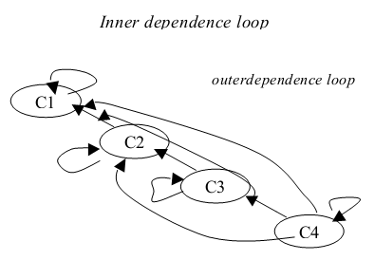

Gambar 2. 1 Model *Feedback* dan *Dependence* pada *Cluster* [6]

Selanjutnya, setelah model dibuat akan dilakukan pentabelan dari hasil data *pairwise comparison* dengan menggunakan tabel *supermatriks*. Kemudian dilakukan proses pembobotan untuk setiap *cluster* yang telah ditentukan berdasarkan kriteria. Algoritma perhitungan pembobotan yang dilakukan dimulai dari data dengan bentuk *pairwaise comparison* sampai dihasilkan bobot tiap indikator kinerjanya. Kriteria dibuat berdasarkan kebutuhan dan tujuan dari pemilihan.

Selanjutnya untuk mentukan *pairwaise comparison* menggunakan rumus sebagai berkut.

$PC=\frac{a_{ij}}{M}$ (2.1)

Keterangan :

*PC* = *pairwaise comparison*

$a_{ij}$ = nilai matrik baris ke-*i* kolom ke-*j*

*M* = jumlah nilai kolom

### Pengujian Konsistensi Matriks Perbandingan

Hubungan preferensi yang dikenakan antara dua elemen tidak mempunyai masalah konsistensi relasi. Bila elemen A adalah dua kali elemen B, maka elemen B adalah ½ kali elemen A. Tetapi konsistensi tersebut tidak berlaku apabila terdapat banyak elemen yang harus dibandingkan. Oleh karena keterbatasan kemampuan numerik manusia maka prioritas yang diberikan untuk sekumpulan elemen tidaklah selalu konsisten secara logis. Misalkan A adalah 7 kali lebih penting dari D, B adalah 5 kali lebih penting dari D, C adalah 3 kali lebih penting dari B, maka tidak akan mudah untuk menemukan bahwa secara numerik C adalah 15/7 kali lebih penting dari A. Hal ini berkaitan dengan sifat ANP itu sendiri, yaitu bahwa penilaian untuk menyimpang dari konsistensi logis.

Dalam prakteknya, konsistensi tersebut tidak mungkin didapat. Pada matriks konsisten, secara praktis λmax = n, sedangkan pada matriks tidak setiap variasi dari aij akan membawa perubahan pada nilai λmax deviasi λmax dari n merupakan suatu parameter *Consistency Index* (CI) sebagai berikut :

$CI= \frac{λ_{max} - n}{n - 1}$ (2-2)

Keterangan :

CI = *Consistency Index*

λmax = nilai *eigen* terbesar

n = jumlah node yang dibandingkan

Untuk menentukan nilai *eigen* (λmax) dapat dacari dengan rumus sebagai berikut :

$λ_{max }= \sum{\left(jumlah kolom ke-j x VPi\right), untuk i=j}$ (2.3)

Keterangan :

λmax = nilai *eigen* terbesar

VP = kriteria kompetensi, merupakan nilai normalisasi seluruh kriteria

Bobot kriteria kompetensi (VP) atau eigen vektor diperoleh dengan membagi total nilai normalisasi tiap kriteria dengan total nilai normalisasi seluruh kriteria.

Bobot kriteria kompetensi : $VPi=\frac{1}{j total}\left[\begin{aligned}j_{i} \\ … \\ j_{n}\end{aligned}\right]$ (2.4)

Sedangkan rumus dalam melakukan normalisasi matrik adalah sebagai berikut :

Nilai normalisasi = $\frac{a_{ij}}{\sum_{\text{i=}\text{1}}^{\text{n}}{{ a}_{ij}}}$ (2.5)

Keterangan :

$a_{ij}$ = nilai matrik baris ke-*i* kolom ke-*j*

n = ordo matrik

Nilai CI tidak akan berarti apabila terdapat standar untuk menyatakan apakah CI menunjukkan matriks yang konsisten. Saaty memberikan patokan dengan melakukan perbandingan secara acak atas 500 buah sample. Saaty berpendapat bahwa suatu matriks yang dihasilkan dari perbandingan yang dilakukan secara acak merupakan suatu matriks yang mutlak tidak konsisten. Dari matriks acak tersebut didapatkan juga nilai *Consistency Index*, yang disebut dengan *Random Index* (RI).

Dengan membandingkan CI dengan RI maka didapatkan patokan untuk menentukan tingkat konsistensi suatu matriks, yang disebut dengan *Consistency Ratio* (CR), dengan rumus :

$CR=\frac{CI}{RI}$ (2.6)

Keterangan :

CR = *Consistency Ratio*

CI = *Consistency Index*

RI = *Random Index*

Dari 500 buah sample matriks acak dengan skala perbandingan 1 – 9 untuk beberapa orde matrik, nilai rata-rata *Random Index* (RI) ditunjukkan pada Tabel 3.3 sebagai berikut :

Tabel 2. 3 Nilai *Random Index* [6]

|  |  |  |  |  |  |  |  |  |  |  |
| --- | --- | --- | --- | --- | --- | --- | --- | --- | --- | --- |
| Orde | 1 | 2 | 3 | 4 | 5 | 6 | 7 | 8 | 9 | 10 |
| RI | 0 | 0 | 0,58 | 0,9 | 1,12 | 1,24 | 1,32 | 1,41 | 1,45 | 1,49 |

Sumber: Saaty (2006)

Suatu matriks perbandingan adalah konsisten bila nilai CR tidak lebih dari 10%. Apabila rasio konsistensi semakin mendekati ke angka nol berarti semakin baik nilainya dan menunjukkan kekonsistenan matriks perbandingan tersebut.

### 2.3.6 Struktur ANP

Pada ANP terdapat struktur umpan balik yang terlihat seperti jaringan. Hal ini yang membedakan antara ANP dan AHP. Ketika struktur tersebut tidak mempunyai umpan balik maka akan terlihat sebagai struktur hirarki AHP. Sehingga dapat dikataka bahwa AHP merupakan salah satu contoh kasus dari ANP. Terdapat beberapa bentuk jaringan pada ANP, yaitu sebagai berikut:

* + 1. Hirarki

Bentuk jaringan hirarki merupakan jaringan yang paling sederhana. Jaringan ini membentuk AHP. Struktur yang dimiliki berbentuk hirarki *linier* dan memiliki *cluster*-*cluster* dengan level tertinggi berupa tujuan, lalu kriteria, dan alternatif sebagai *cluster* terendah. Pada bentuk ini tidak terdapat *feedback* atau tidak terjadi hubungan dua arah antar elemen. Gambar bentuk jaringan hirarki dapat dilihat pada Gambar 3.2.

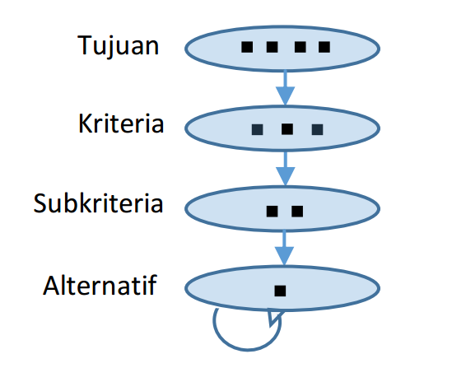

Gambar 2. 2 Bentuk jaringan *hirarki*

* + 1. Holarki

Bentuk jaringan holarki menunjukkan bahwa elemen tertinggi memiliki hubungan terhadap elemen terendah, sehingga terdapat garis hubungan antara kedua *cluster* tersebut. Gambar bentuk jaringan holarki dapat dilihat pada Gambar 2.3.

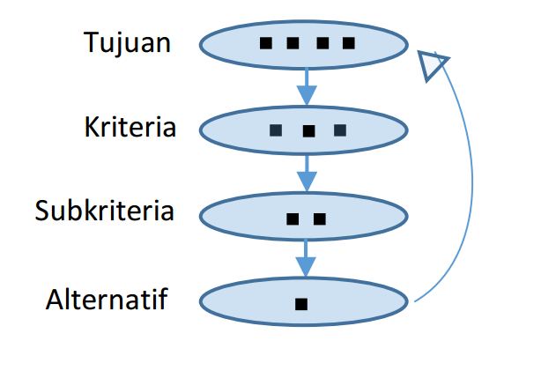

Gambar 2. 3 Bentuk jaringan *holarki*

* + 1. Jaringan Analisa *Benefit-Costs Ratio*

Jaringan *Benefit-Costs Ratio* (BCR) memiliki bentuk sederhana berupa jaringan pengaruh. Jaringan perngaruh memiliki dua jaringan terpisah untuk pengaruh positif dan negatif. Setelah dihasilkan masing-masing bobot pada kedua jaringan, *benefit-cost ratio* untuk setiap alternatif dihitung dengan membagi bobot pengaruh positif terhadap bobot pengaruh negatif. Prioritas yang diusulkan adalah alternatif yang memiliki rasio terbesar. Secara umum bentuk jaringan ini dapat dilihat pada Gambar 2.4.

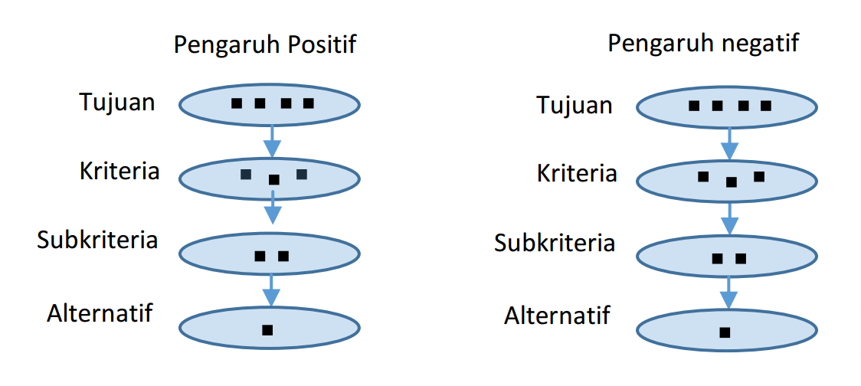

Gambar 2. 4 Bentuk jaringan bcr

* + 1. Jaringan Umum

Bentuk jaringan umum adalah jaringan yang tidak memiliki bentuk khusus. Bentuk jaringan ini terdiri dari beberapa *cluster* yang didalamnya terdiri dari beberapa elemen. Hubungan yang terjadi pada *cluster* terjadi karena adanya hubungan antar elemen. Elemen-elemen yang homogen dikelompokkan ke dalam cluster yang sama. Bentuk jaringan ini dapat dilihat pada Gambar 2.5.

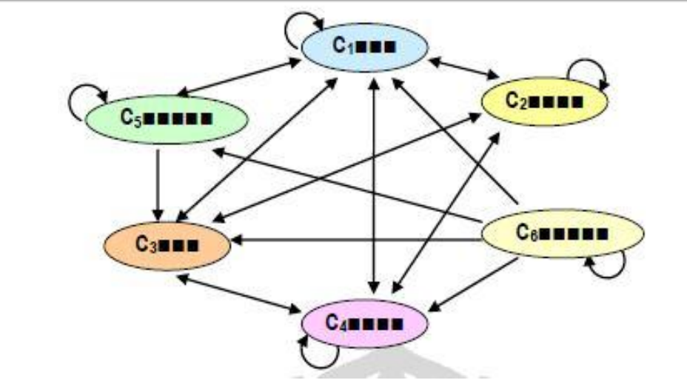

Gambar 2. 5 Bentuk jaringanumum

## 2.4 Analisis Perancangan Terstruktur

Dalam tahap perancangan suatu sistem diperlukan adanya teknik-teknik penyusunan

sistem untuk menganalisa dan mendokumentasikan data yang mengalir di dalam sistem tersebut. *Tools* yang digunakan untuk memodelkan adalah *Context Diagram*, *Data Flow Diagram* (DFD), *Conceptual Data Model*.

### 2.4.1 *Context Diagram*

*Context Diagram* atau diagram konteks adalah model atau gambar yang menggambarkan hubungan sistem dengan lingkungan sistem. Untuk menggambarkan diagram konteks, kita deskripsikan data apa saja yang dibutuhkan oleh sistem dan darimana sumbernya, serta informasi apa saja yang akan dihasilkan oleh sistem tersebut dan kemana informasi tersebut akan diberikan.

### 2.4.2 *Data Flow Diagram* (DFD)

*Data Flow Diagram* (DFD) adalah diagram alir yang direpresentasikan dalam bentuk lambang-lambang tertentu yang menunjukkan proses atau fungsi, aliran data, tempat penyimpanan data, dan entitas eksternal. Penggunaan DFD sangat berguna untuk mengetahui prosedur suatu program. Keuntungan yang lain adalah mempermudah pemakai atau user yang kurang menguasai komputer, untuk mengerti sistem yang akan dibuat.

### 2.4.3 *Use Case Diagram*

Use case Diagram adalah rangkaian/uraian sekelompok yang saling terkait  dan membentuk sistem secara teratur yang dilakukan atau diawasi oleh sebuah aktor. Use case digunaka untuk membentuk tingkah laku benda/thing dalam sebuah mode serta direalisasikan  oleh sebuah *collaborator*, umumnya use case digambarkan dengan sebuah *elips* dengan garis yang solid

## 2.5 MySQL

MySQL adalah sebuah perangkat lunak sistem manajemen basis data SQL (bahasa Inggris: database management system) atau DBMS yang multithread,multi-user, dengan sekitar 6 juta instalasi di seluruh dunia. MySQL AB membuat MySQL tersedia sebagai perangkat lunak gratis di bawah lisensi GNU General Public License (GPL), tetapi mereka juga penjual dibawah lisensi komersial untuk kasus-kasus dimana penggunaannya tidak cocok dengan penggunaan GPL.

Tidak seperti PHP atau Apache yang merupakan software yang dikembangkan oleh komunitas umum, dan hak cipta untuk kode sumber dimiliki oleh penulisnya masing-masing, MySQL dimiliki dan disponsori oleh sebuah perusahaan komersial Swedia yaitu MySQL AB. MySQL AB memegang penuh hak cipta hampir atas semua kode sumbernya. Kedua orang Swedia dan satu orang Finlandia yang mendirikan MySQL AB adalah: David Axmark, Allan Larsson, dan Michael "Monty" Widenius..[4]

## 2.6 *JavaScript*

*JavaScript* diperkenalkan pertama kali oleh Netscape pada tahun 1995.Pada awalnya bahasa ini dinamakan “*LiveScript*” yang berfungsi sebagai bahasa sederhana untuk *browser* Netscape *Navigator* 2. Pada masa itu bahasa ini banyak di kritik karena kurang aman, pengembangannya yang terkesan buru buru dan tidak ada pesan kesalahan yang ditampilkan setiap kali kita membuat kesalahan pada saat menyusun suatu program.

*Javascript* bergantung kepada *browser* (navigator) yang memanggil halaman *website* yang berisi skrip-skrip dari *Javascript* dan tentu saja terselip di dalam dokumen HTML. *Javascript* juga tidak memerlukan kompilator atau penterjemah khusus untuk menjalankannya (pada kenyataannya kompilator *Javascript* sendiri sudah termasuk di dalam *browser* tersebut).Lain halnya dengan bahasa “Java” (dengan mana *JavaScript* selalu di banding bandingkan) yang memerlukan kompilator khusus untuk menterjemahkannya di sisi *user*. Skrip dari *JavaScript* terletak di dalam dokumen HTML. Kode tersebut tidak akan terlihat dari dalam jendela navigator anda, karena diantara tag (kalau anda mengerti HTML pasti tahu dengan istilah ini) tertentu yang memerintahkan navigator untuk memperlakukan bahwa skrip tersebut adalah skrip dari *JavaScript*.

*JavaScript* pada awal perkembangannya berfungsi untuk membuat interaksi antara user dengan situs web menjadi lebih cepat tanpa harus menunggu pemrosesan di *web server*. Sebelum *javascript*, setiap interaksi dari user harus diproses oleh *web server*. Bayangkan ketika kita mengisi *form registrasi* untuk pendaftaran sebuah situs *website*, lalu men-klik tombol *submit*, menunggu sekitar 20 detik untuk *website* memproses isian form tersebut, dan mendapati halaman yang menyatakan bahwa terdapat kolom form yang masih belum diisi.

Untuk keperluan seperti inilah ***JavaScript*** dikembangkan. Pemrosesan untuk mengecek apakah seluruh form telah terisi atau tidak, bisa dipindahkan dari *web server* ke dalam *web browser*. Dalam perkembangan selanjutnya, *JavaScript* tidak hanya berguna untuk *validasi form*, namun untuk berbagai keperluan yang lebih modern. Berbagai animasi untuk mempercantik halaman *web*, fitur *chatting*, efek-efek modern, games, semuanya bisa dibuat menggunakan *JavaScript*.

## 2.7 XAMPP

XAMPP merupakan sebuah tool yang menyediakan beberapa paket perangkat lunak ke dalam satu buah paket. dengan menginstal XAMMP anda tidak perlu lagi melakukan instalasi dan konfigurasi webserver Apache, PHP, dan MySQL secara manual. XAMPP akan menginstalasi dan mengkonfigurasinya secara otomatis untuk anda. XAMPP dikembangkan dari sebuah tim proyek bernama *Apache* *Friends*, yang terdiri dari Tim Inti (*Core Team*), Tim Pengembang (*Development* *Team*) & Tim Dukungan (*Support Team*).

Mengenal bagian XAMPP yang biasa digunakan pada umumnya:

• *htdoc* adalah folder tempat meletakkan berkas-berkas yang akan dijalankan, seperti berkas PHP, HTMLdan skrip lain.

• phpMyAdmin merupakan bagian untuk mengelola basis data MySQL yang ada dikomputer. Untuk membukanya, buka browser lalu ketikkan alamat http://localhost/phpMyAdmin, maka akan muncul halaman phpMyAdmin. Kontrol Panel yang berfungsi untuk mengelola layanan (*service*) XAMPP. Seperti menghentikan (*stop*) layanan, ataupun memulai (*start*).

# BAB III. METODOLOGI PENELITIAN

Bab ini menjelaskan langkah – langkah yang dilakukan untuk membuat aplikasi yang mengimplementasikan penerimaan siswa baru dengan penentuan kriteria berdasarkan jalur BSM/BSP maupun jalur Umum menggunakan metode *Analytic Network process* (ANP)

Model SDLC air terjun (*waterfall*) sering juga disebut model sekuensial linier (*sequential linear*) atau alur hidup klasik (*classic life cycle*) Model air terjun menyediakan pendekatan alur hidup perangkat lunak secara sekuensial atau terurut dimulai dari analisis, desain, pengodean, pengujian dan tahap pendukung (support).

Berikut  adalah gambar model air terjun atau waterfall sistem pendukung keputusan penentuan siswa baru berdasarkan jalur bantuan siswa miskin(BSM) / Bantuan Siswa Berprestasi(BSP) menggunakan metode *Analytic Network process* ANP Studi kasus di SMA Cendekia SIdoarjo[7]

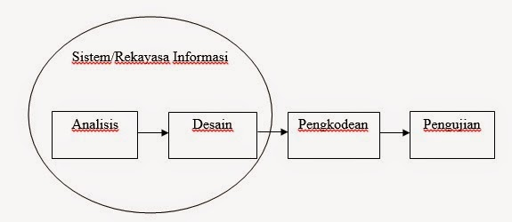

Gambar 3. 1 Waterfall Sistem Pendukung Keputusan Penentuan Bantuan Siswa

## 3.1 Study Literatur

Dalam penelitian ini dibutuhkan studi literatur untuk merealisasikan tujuan dan penyelesaian masalah. Teori-teori mengenai sistem pendukung keputusan pemilihan bidang studi dan metode ANP yang digunakan sebagai dasar penelitian diperoleh dari buku, jurnal dan *browsing* dari internet. Kemudian data yang diperoleh diolah sehingga dapat digunakan untuk analisis. Setelah dianalisis maka dapat diimplementasikan ke dalam program/aplikasi.

## Data Penelitian

Data yang digunakan dalam penelitian ini adalah data calon penerima beasiswa SMA Cendekia Sidoarjo yang berisi data diri siswa dan data Orang tua siswa calon penerima beasiswa SMA Cendekia Sidoarjo.

## 3.3 Analisa Permasalahan

Di SMA Cendekia Sidoarjo, pemilihan beasiswa untuk para siswa SMA Cendekia sering mengalami permasalahan dikarenakan berbagai hal adapun hal lain yang mempengaruhi permasalahan dalam penentuan beasiswa tersebut adalah perbedaan pendapat antar saling panitia penyelenggara beasiswa. Berdasarkan pemaparan permasalahan terbesut penulis menggunakan metode ANP untuk menyelesaikan permasalahan tersebut.

## 3.4 *Functional Reqruitment* dan *Non-Functional Requirement*

*Functional Requirement* adalah suatu kebutuhan yang harus ada pada sistem yang dibuat. Sedangkan *Non-Functional Requirement* adalah suatu kebutuhan dalam sistem untuk menambah kualitas sistem yang telah ada agar menjadi lebih baik lagi. Berikut ini akan dijelaskan mengenai *Functional Requirement* dan *Non-Functional Requirement* pada sistem pemilihan bidang studi.

### 3.4.1 *Functional Requirement*

*Functional requirement* untuk *admin* pada sistem pemilihan beasiswa adalah sebagai berikut :

* 1. Sistem *Login*

Analisa : Sistem menyediakan fitur *login* agar *admin* dapat masuk ke dalam sistem.

*Requirement Spesification :*

* 1. Sistem dapat diakses bila *admin* mempunyai *username* dan *password.*
  2. Sistem akan mengecek apabila *username* dan *password* benar maka akan masuk kedalam menu utama *admin*, jika salah akan ditampilkan pesan kesalahan.
  3. Sistem Manajemen Bidang

Analisa : Sistem menyediakan fitur manajemen bidang untuk menambah, mengedit dan menghapus data bidang.

*Requirement Spesification :*

* + 1. Sistem ini dapat diakses ketika *admin* melakukan *login* sebagai admin.
    2. Sistem dapat manambah, mengedit dan menghapus data bidang.
  1. Sistem Pembobotan

Analisa : Sistem menyediakan fitur pembobotan untuk menentukan nilai masing-masing bobot tiap kriteria ANP.

*Requirement Spesification :*

1. Sistem ini dapat diakses ketika *admin* melakukan *login* sebagai admin.
2. Sistem mempunyai kriteria akademik dan non-akademik.
3. Sistem dapat melakukan perbandingan antar kriteria.
4. Sistem dapat melakukan perhitungan nilai akhir.

*Functional requirement* untuk *user* pada sistem pemilihan bidang studi adalah sebagai berikut :

1. Sistem *Login*

Analisa : Sistem menyediakan fitur *login* agar *user* dapat masuk ke sistem.

*Requirement Spesification :*

* 1. Sistem dapat diakses bila *user* mempunyai *username* dan *password.*
  2. Sistem akan mengecek apabila *username* dan *password* benar maka akan masuk kedalam menu utama, jika salah akan ditampilkan pesan kesalahan.

1. Sistem Informasi *User*

Analisa : Sistem menyediakan fitur informasi *user* untuk mendapatkan informasi berita, pengumuman, ataupun hasil dari penentuan penerima beasiswa

*Requirement Spesification :*

1. Sistem ini dapat diakses ketika *user* melakukan *login* sebagai *user*.
2. Sistem dapat melihat berita.

### 3.4.2 *Non-Functional Requirement*

*Non-Functional requirement* pada sistem pemilihan bidang studi adalah sebagai berikut :

* + - 1. Desain *interface* yang *user friendly* terhadap *user*.
      2. Tersedia fasilitas informasibagi siswa untuk memudahkan siswa mendapatkan berita ataupun pengumuman.

## 3.5 Deskripsi Sistem

Sistem yang akan dibuat dalam penelitian ini adalah sistem pemilihan beasiswa di sekolah menggunakan metode ANP. Hasil dari sistem ini adalah pemilihan siswa yang berhak mendapatkan beasiswa. Dalam sistem ini terdapat 3 jenis *user* yaitu anggota, admin dan super admin, dimana 3 *user* tersebut dibedakan dalam hak akses terhadap sistem. Tentunya admin mempunyai hak akses yang lebih banyak dibandingkan anggota. Admin dapat mengisi kuisioner untuk menetukan bobot masing-masing kriteria. Nilai kuisioner diperoleh dari seorang guru atau panitia pelaksana beasiswa di sekolahan tersebut. Admin juga dapat menginputkan berita ataupun pengumuman untuk siswa. Kemudian admin juga di beri hak akses untuk penambahan,perubahan dan penghapusan semua konten. Kemudian peran super admin adalah untuk menginput bobot-bobot nilai dari setiap kriteria-kriteria yang sudah ada. Sedangkan anggota dapat menginputkan kriteria dan nilai-nilai yang dibutuhkan oleh sistem dan sistem akan melakukan komputasi yang nantinya memberikan *output* berupa rekomendasi nama siswa yang berhak mendapatkan beasiswa.

## 3.6 Perancangan Sistem

Berdasarkan analisis yang telah dilakukan, berikut ini akan dibahas mengenai proses pada sistem pemilihan beasiswa. Secara umum sistem pemilihan beasiswa menggunakan metode ANP terdiri dari beberapa tahap yang digambarkan pada gambar 3.2

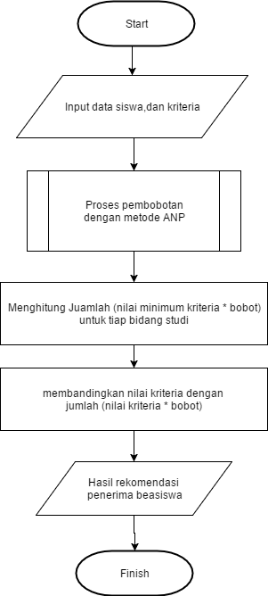

Gambar 3. 2 *Flowchart* pemilihan beasiswa

Dari Gambar 3.2 diatas dapat dijelaskan bahwa data inputan terdiri dari 2 macam data, yaitu data siswa, dan data kriteria. Untuk proses pembobotan menggunakan metode ANP akan dijelaskan pada Gambar 3.3.

Setelah bobot setiap kriteria didapatkan, dilakukan perhitungan dengan menjumlahkan hasil perkalian nilai minimum tiap kriteria dengan bobot. Perhitungan tersebut dilakukan untuk setiap bidang. Dalam perhitungan yang lain akan dilakukan penjumlahan hasil perkalian nilai kriteria dengan bobot yang kemudian akan dibandingkan dengan untuk mendapatkan hasil akhir rekomendasi siswa penerima beasiswa.

Proses pembobotan dengan menggunakan metode ANP dijelaskan pada Gambar 3.3 berikut ini :



Gambar 3. 3 *Flowchart* Proses pembobotan dengan metode ANP

Dari Gambar 3.3 diatas dapat dijelaskan bahwa pembobotan dimulai dari input data prioritas kriteria yang dimana nilainya akan dimasukkan kedalam matriks perbandingan berpasangan. Selanjutnya matriks perbandingan berpasangan tersebut dinormalisasi untuk menentukan *eigen vektor*, menentukan indeks konsistensi dan menghitung rasio konsistensi. Apabila rasio konsistensi yang didapatkan kurang dari sama dengan 0,1 atau mendekati nol berarti semakin baik nilainya dan menunjukkan kekonsistensian dan dilanjutkan ke langkah selanjutnya untuk membuat *unweighted supermatrix.* Tetapi jika rasio konsistensi lebih dari 0,1 maka harus menginputkan ulang data prioritas kriteria. Selanjutnya *unweighted supermatrix* dikalikan dengan *cluster matrix* untuk mencari *weighted supermatrix.* Kemudian dicari *limitting supermatrix* dan dinormalisasi untuk mendapatkan bobot akhir setiap kriteria.

## 3.7 Model Jaringan ANP

Dalam bagian ini akan dijelaskan mengenai model jaringan ANP. Sebelum melakukan perhitungan manual dengan metode ANP, terlebih dahulu harus menentukan hubungan antar *node* pada setiap kriteria. Model jaringan ANP pemilihan bidang studi ini dibuat berdasarkan hasil konsultasi dengan Panitia pelaksana beasiswa di SMA Cendekia Sidoarjo. Gambar 3.4 merupakan model jaringan ANP pemilihan beasiswa yang menjelaskan keterkaitan antar *node* pada setiap kriteria yang diperlukan dalam proses perhitungan.

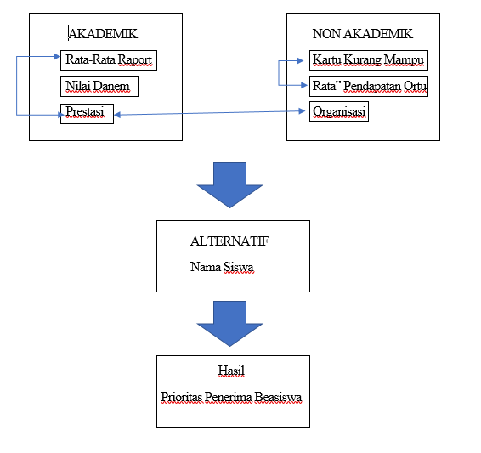

Gambar 3. 4 Model Jaringan ANP Pemilihan Beasiswa

Jaringan ANP diatas terdiri dari 2 kriteria, yaitu kriteria Akademik dan kriteria Non Akademik. Kriteria akademik diperoleh dari hasil wawancara dengan pihak panitia beasiswa. Kriteria akademik terdiri dari 3 *node*, yaitu :

* + - 1. Rata-Rata Raport : Yaitu total rata-rata dari semua nilai raport melipiti kelas 7 semester 1,kelas 7 semester 2, kelas 8 semester 1, kelas 8 semester 2

Setelah mendapatkan nilai rata-rata selanjutnya menggunakan *rule* dengan bobot 1-5, berikut adalah table nilai *rule* berdasarkan hasil pengurangan antar kriteria.

Tabel 3. 1 *Rule* bobot nilai rata-rata raport

|  |  |
| --- | --- |
| Rata-Rata Raport | |
| 0.00-0.10 | 1 |
| 0.11-0.16 | 2 |
| 0.17-0.22 | 3 |
| 0.23-0.28 | 4 |
| >0.29 | 5 |

* + - 1. Nilai Danem : Yaitu nilai danem siswa yang mengajukan beasiswa, nilai danem mempunyai range danem yaitu 3.00-4.00 kemudian dari nilai danem tersebu di bandingkan dengan antar kriteria setelah mendapatkan nilai berbandingan kemudian di *rule* untuk menyamakan bobot dengan bobot kriteria yang lain,Berikut adalah nilai rule danem.

Tabel 3. 2 *Rule* bobot nilai danem

|  |  |
| --- | --- |
| Nilai Danem | |
| 1.00-1.70 | 1 |
| 1.71-2.40 | 2 |
| 2.41-3.10 | 3 |
| 3.11-3.80 | 4 |
| >3.81 | 5 |

* + - 1. Prestasi : Adalah salah satu sub-kriteria dari akademik yang merupakan prestasi di dalam sekolahan atau prestasi yang membawa nama sekolakan, panitia beasiswa memberikan nilai di setiap prestasi agar mempermudah penulis untuk menjadikan kriteria tersebut dapat di hitung. Untuk nilai setiap prestasi akan di tunjukkan pada tabel berikut ini

Tabel 3. 3 Bobot nilai prestasi

|  |  |
| --- | --- |
| Nilai Prestasi | |
| Sekolah | 1 |
| Kota | 2 |
| Nasional | 3 |
| Internasional | 4 |

Sedangkan kriteria non akademik diperoleh dari nilai non akademik siswa. Kriteria non akademik terdiri dari 3 *node*, yaitu :

* + - * 1. Kartu Kurang Mampu : Yaitu adalah karu tanda pertanda dari desa/ setempat bahwa Keluarga tersebut perlu mendapatkan bantuan. Di kriteria ini penulis juga memberikan nilai di setiap KKM agar mempermudah penulis untuk menjadikan kriteria tersebut dapat di hitung. Untuk setiap KKM antar kriteria karena yang mempunyai KKM lebih di prioritaskan daripada yang tidak mempunyai maka bernilai 5.00 jika yang mempunyai KKM dan 0.00 yang tidak mempunyai KKM.
        2. Rata-rata Pendapatan Orang Tua : Yaitu adalah nilai yang didapat dari rata-rata pendapatan kedua orang tua. Di kriteria ini penulis juga memberikan nilai di setiap pendapatan agar mempermudah penulis untuk menjadikan kriteria tersebut dapat di hitung. Nilai di kriteria ini adalah berupa range pendapatan dengan memberikan nilai di setiap range tersebut. Berikut adalah nlai rule yang sudah kami tetapkan pada Tabel 3.1

Tabel 3. 4 *Rule* Rata-rata Pendapatan Orangtua

|  |  |
| --- | --- |
| Rata" Penghasilan Orang Tua | |
| 3.100.000-5.000.000 | 1 |
| 2.100.000-3.000.000 | 2 |
| 1.600.000-2.000.000 | 3 |
| 1.000.000-1.500.000 | 4 |
| 0-900.000 | 5 |

1. Organisasi : Yaitu mepupakan suatu kegiatan yang pernah di ikuti di dalam sekolah. Panitia beasiswa memberikan nilai di setiap organisasi agar mempermudah penulis untuk menjadikan kriteria tersebut dapat di hitung. Untuk nilai setiap organisasi akan di tunjukkan pada tabel 3.5.

Tabel 3. 5 *Rule* nilai organisasi

|  |  |
| --- | --- |
| Organisasi |  |
| pengurus | 3 |
| Anggota | 2 |

# BAB IV. ANALISIS DAN PERANCANGAN

## 4.1 Pengolahan dan Perhitugan Manual ANP

Dalam bagian ini akan dijelaskan bagaimana perhitungan manual dalam penerapan metode *Analytic Network Process* (ANP) untuk mendapatkan prioritas penerima beasiswa SMA Cendekia Sidoarjo. Dari gambar 4.4 kita dapat menentukan node yang berpengaruh satu sama lain. Setelah mendapatkan node yang saling berhubungan selanjutnya adalah membuar matriks perbandingan berpasangan

### 4.1.1 Perbandingan node antar kriteria siswa

Pada bagian ini akan dijelaskan tentang perbandingan node-node untuk tahapan awal proses metode *Analytic Process Network*. Untuk perhitungan bobot kriteria dan sub-kriteria dilakukan dengan melakukan wawancara dengan pakar yang nanti nilai pembobotan kriteria di isi oleh pakar sebagai bahan pemilihan prioritas.

Tabel 4. 1 Perbandingan kriteria

|  |  |  |  |
| --- | --- | --- | --- |
| Kriteria A | Tingkat Kepentingan | Kriteria B | Hasil |
| Akademik | 9 8 7 6 5 4 3 2 1 2 3 4 5 6 7 8 9 | Non Akademik | 3 |
| Akademik | 9 8 7 6 5 4 3 2 1 2 3 4 5 6 7 8 9 | Alternatif | 5 |
| Non Akademik | 9 8 7 6 5 4 3 2 1 2 3 4 5 6 7 8 9 | Alternatif | 2 |

Pada tabel 4.1 terdapat 3 warna, warna hitam menunjukkan bahwa perbandingan setara atau sama besar, untuk warna biru menunjukkan bahwa kriteria sebelah kiri lebih besar pengaruhnya, sedangkan warna merah menunjukkan bahwa kriteria sebelah kanan lebih besar pengaruhnya. Nilai 1 tersebut menyatakan bahwa node alternatif itu berhubungan tanpa ada perbandingan.

Tabel 4. 2 Perbandingan antar sub-kriteria Akademik

|  |  |  |  |
| --- | --- | --- | --- |
| Kriteria A | Tingkat Kepentingan | Kriteria B | Hasil |
| Nilai Danem | 9 8 7 6 5 4 3 2 1 2 3 4 5 6 7 8 9 | Prestasi | 6 |
| Nilai Danem | 9 8 7 6 5 4 3 2 1 2 3 4 5 6 7 8 9 | Rata-Rata Raport | 4 |
| Prestasi | 9 8 7 6 5 4 3 2 1 2 3 4 5 6 7 8 9 | Rata-Rata Raport | 2 |

Tabel 4. 3 Perbandingan antar sub-kriteria Non Akademik

|  |  |  |  |
| --- | --- | --- | --- |
| Kriteria A | Tingkat Kepentingan | Kriteria B | Hasil |
| KKM | 9 8 7 6 5 4 3 2 1 2 3 4 5 6 7 8 9 | Organisasi | 5 |
| Kriteria A | Tingkat Kepentingan | Kriteria B | Hasil |
| KKM | 9 8 7 6 5 4 3 2 1 2 3 4 5 6 7 8 9 | Pendapatan Ortu | 4 |
| Organisasi | 9 8 7 6 5 4 3 2 1 2 3 4 5 6 7 8 9 | Pendapatan Ortu | 1 |

Setelah mendapatkan nilai pembobotan selanjutnya adalah membandingkan sub-kriteria untuk setiap nama siswa. Yang akan dijelaskan pada tabel-tabel berikut.

Tabel 4. 4 Perbandingan Rata-Rata Raport

|  |  |  |  |
| --- | --- | --- | --- |
| Kriteria A | Tingkat Kepentingan | Kriteria B | Hasil |
| ALISA | 9 8 7 6 5 4 3 2 1 2 3 4 5 6 7 8 9 | I DEWA | 4 |
| ALISA | 9 8 7 6 5 4 3 2 1 2 3 4 5 6 7 8 9 | AZZA | 3 |
| ALISA | 9 8 7 6 5 4 3 2 1 2 3 4 5 6 7 8 9 | ELSHA | 1 |
| I DEWA | 9 8 7 6 5 4 3 2 1 2 3 4 5 6 7 8 9 | AZZA | 1 |
| I DEWA | 9 8 7 6 5 4 3 2 1 2 3 4 5 6 7 8 9 | ELSHA | 3 |
| AZZA | 9 8 7 6 5 4 3 2 1 2 3 4 5 6 7 8 9 | ELSHA | 1 |

Pada tabel 4.4 menunjukkan perbandingan rata-rata raport setiap siswa yang ada dengan cara membandingkan nilai-nilai pada data yang diperoleh dari SMA Cendekia Sidoarjo. Kemudian perbandingan untuk nilai danem akan ditunjukkan pada tabel 4.5 berikut ini.

Tabel 4. 5 Perbandingan Nilai Danem

|  |  |  |  |
| --- | --- | --- | --- |
| Kriteria A | Tingkat Kepentingan | Kriteria B | Hasil |
| ALISA | 9 8 7 6 5 4 3 2 1 2 3 4 5 6 7 8 9 | I DEWA | 5 |
| ALISA | 9 8 7 6 5 4 3 2 1 2 3 4 5 6 7 8 9 | AZZA | 3 |
| ALISA | 9 8 7 6 5 4 3 2 1 2 3 4 5 6 7 8 9 | ELSHA | 1 |
| I DEWA | 9 8 7 6 5 4 3 2 1 2 3 4 5 6 7 8 9 | AZZA | 1 |
| I DEWA | 9 8 7 6 5 4 3 2 1 2 3 4 5 6 7 8 9 | ELSHA | 3 |
| AZZA | 9 8 7 6 5 4 3 2 1 2 3 4 5 6 7 8 9 | ELSHA | 1 |

Berikut ini adalah nilai Perbandingan untuk nilai prestasi akan ditunjukkan pada tabel 4.6 berikut ini.

Tabel 4. 6 Perbandingan Nilai Prestasi

|  |  |  |  |
| --- | --- | --- | --- |
| Kriteria A | Tingkat Kepentingan | Kriteria B | Hasil |
| ALISA | 9 8 7 6 5 4 3 2 1 2 3 4 5 6 7 8 9 | I DEWA | 4 |
| ALISA | 9 8 7 6 5 4 3 2 1 2 3 4 5 6 7 8 9 | AZZA | 4 |
| ALISA | 9 8 7 6 5 4 3 2 1 2 3 4 5 6 7 8 9 | ELSHA | 2 |
| I DEWA | 9 8 7 6 5 4 3 2 1 2 3 4 5 6 7 8 9 | AZZA | 1 |
| Kriteria A | Tingkat Kepentingan | Kriteria B | Hasil |
| I DEWA | 9 8 7 6 5 4 3 2 1 2 3 4 5 6 7 8 9 | ELSHA | 3 |
| AZZA | 9 8 7 6 5 4 3 2 1 2 3 4 5 6 7 8 9 | ELSHA | 2 |

Setelah menentukan nilai prestasi selanjutnya adalah menentukan nilai perbandingan Organisasi akan ditunjukkan pada tabel 4.7 berikut ini.

Tabel 4. 7 Perbandingan Nilai Organisasi

|  |  |  |  |
| --- | --- | --- | --- |
| Kriteria A | Tingkat Kepentingan | Kriteria B | Hasil |
| ALISA | 9 8 7 6 5 4 3 2 1 2 3 4 5 6 7 8 9 | I DEWA | 9 |
| ALISA | 9 8 7 6 5 4 3 2 1 2 3 4 5 6 7 8 9 | AZZA | 3 |
| ALISA | 9 8 7 6 5 4 3 2 1 2 3 4 5 6 7 8 9 | ELSHA | 3 |
| I DEWA | 9 8 7 6 5 4 3 2 1 2 3 4 5 6 7 8 9 | AZZA | 7 |
| I DEWA | 9 8 7 6 5 4 3 2 1 2 3 4 5 6 7 8 9 | ELSHA | 7 |
| AZZA | 9 8 7 6 5 4 3 2 1 2 3 4 5 6 7 8 9 | ELSHA | 1 |

Selanjutnya adalah menentukan nilai perbandingan Kartu Tanda Miskin akan ditunjukkan pada tabel 4.8 berikut ini.

Tabel 4. 8 Perbandingan Nilai Kartu Tanda Miskin

|  |  |  |  |
| --- | --- | --- | --- |
| Kriteria A | Tingkat Kepentingan | Kriteria B | Hasil |
| ALISA | 9 8 7 6 5 4 3 2 1 2 3 4 5 6 7 8 9 | I DEWA | 1 |
| ALISA | 9 8 7 6 5 4 3 2 1 2 3 4 5 6 7 8 9 | AZZA | 6 |
| ALISA | 9 8 7 6 5 4 3 2 1 2 3 4 5 6 7 8 9 | ELSHA | 1 |
| I DEWA | 9 8 7 6 5 4 3 2 1 2 3 4 5 6 7 8 9 | AZZA | 6 |
| I DEWA | 9 8 7 6 5 4 3 2 1 2 3 4 5 6 7 8 9 | ELSHA | 1 |
| AZZA | 9 8 7 6 5 4 3 2 1 2 3 4 5 6 7 8 9 | ELSHA | 6 |

Yang terakhir adalah menentukan nilai perbandingan Penghasilan Orang Tua berdasarkan Rule akan ditunjukkan pada tabel 4.9 berikut ini.

Tabel 4. 9 Perbandingan Nilai Penghasilan Orang Tua berdasarkan Rule

|  |  |  |  |
| --- | --- | --- | --- |
| Kriteria A | Tingkat Kepentingan | Kriteria B | Hasil |
| ALISA | 9 8 7 6 5 4 3 2 1 2 3 4 5 6 7 8 9 | I DEWA | 3 |
| ALISA | 9 8 7 6 5 4 3 2 1 2 3 4 5 6 7 8 9 | AZZA | 4 |
| ALISA | 9 8 7 6 5 4 3 2 1 2 3 4 5 6 7 8 9 | ELSHA | 3 |
| I DEWA | 9 8 7 6 5 4 3 2 1 2 3 4 5 6 7 8 9 | AZZA | 2 |
| I DEWA | 9 8 7 6 5 4 3 2 1 2 3 4 5 6 7 8 9 | ELSHA | 1 |
| AZZA | 9 8 7 6 5 4 3 2 1 2 3 4 5 6 7 8 9 | ELSHA | 2 |

### 4.1.2 Transformasi Matriks

Setelah menentukan perbandingan berpasangan untuk setiap node sub-kriteria selanjutnya nilai dari perbandingan tersebut akan ditransformasi kedalam bentuk matriks. Yang akan dijelaskan pada tabel-tabel berikut.

Tabel 4. 10 Transformasi matriksub-kriteria Akademik

|  |  |  |  |
| --- | --- | --- | --- |
|  | Nilai Danem | Prestasi | Rata-Rata Raport |
| Nilai Danem | 1.00 | 0.17 | 0.25 |
| Prestasi | 6.00 | 1.00 | 2.00 |
| Rata-Rata Raport | 4.00 | 0.50 | 1.00 |

Pada tabel 4.10 adalah matrik untuk menentukan 3 pembanding, warna merah menandakan bahwa pembanding yang kanan lebih besar pengaruhnya sedangkan warna biru adalah pembanding kiri lebih besar pengaruhnya. Setelah di masukkan ke dalam matrik hitung normalisasi dengan menjumlahkan tiap baris kriteria, lalu total baris kriteria. Nilai 1 tersebut menyatakan bahwa node alternatif itu berhubungan tanpa ada perbandingan.

Tabel 4. 11 Normalisasisub kriteria Akademik

|  |  |
| --- | --- |
|  | Normalisasi |
| Nilai Danem | 0.089277389 |
| Prestasi | 0.586946387 |
| Rata-Rata Raport | 0.323776224 |

Setelah di normalisasi akan dibuktikan bahwa nilai ini layak dengan cara mencari rasio konsistensi yaitu mencari nilai eigen faktor dengan mengalikan hasil normalisasi dengan jumlah per kolom tiap barisnya, lalu dijumlahkan mengasilkan eigen faktor. Setelah mendapatkan eigen faktor, mendapatkan indeks konsistensinya dengan mengurangkan eigen faktor dengan kriteria alternatif yang di cari lalu dibagi jumlah kriteria alternatif di kurangi satu. Setelah itu untuk mencari rasio konsistensi dengan membagi indeks konsistensi dengan indeks acak pada gambar 3.4, akan didapat rasio konsistensinya 0.010834472. Bila rasio nya kurang dari 0.11 maka hasil normalisasi dinyatakan layak.

Kemudian tranformasi matrik sub kriteria non akademik akan ditunjukan pada tabel 4.12 berikut ini.

Tabel 4. 12 Transformasi matriksub-kriteria Non Akademik

|  |  |  |  |
| --- | --- | --- | --- |
|  | KKM | Organisasi | Pendapatan |
| KKM | 1.00 | 5.00 | 4.00 |
| Organisasi | 0.20 | 1.00 | 1.00 |
| Pendapatan | 0.25 | 1.00 | 1.00 |

Kemudian normalisasi indeks sub kriteria Non Akademik akan ditunjukan pada tabel 4.13 berikut ini.

Tabel 4. 13 Normalisasi sub kriteria Non Akademik

|  |  |
| --- | --- |
|  | Normalisasi |
| KKM | 0.690202518 |
| Organisasi | 0.149151615 |
| Pendapatan | 0.160645868 |

Setelah di normalisasi akan dibuktikan bahwa nilai ini layak dengan cara mencari rasio konsistensi yaitu mencari nilai eigen faktor dengan mengalikan hasil normalisasi dengan jumlah per kolom tiap barisnya, lalu dijumlahkan mengasilkan eigen faktor. Setelah mendapatkan eigen faktor, mendapatkan indeks konsistensinya dengan mengurangkan eigen faktor dengan kriteria alternatif yang di cari lalu dibagi jumlah kriteria alternatif di kurangi satu. Setelah itu untuk mencari rasio konsistensi dengan membagi indeks konsistensi dengan indeks acak pada gambar 3.4, akan didapat rasio konsistensinya 0.007525999. Bila rasio nya kurang dari 0.11 maka hasil normalisasi dinyatakan layak.

Kemudian tranformasi matrik rata-rata raport akan ditunjukan pada tabel 4.14 berikut ini.

Tabel 4. 14 Transformasi matrik Rata-Rata Raport

|  |  |  |  |  |
| --- | --- | --- | --- | --- |
|  | Alisa | I Dewa | Azza | Elsha |
| Alisa | 1.00 | 0.25 | 0.33 | 1.00 |
| I Dewa | 4.00 | 1.00 | 1.00 | 3.00 |
| Azza | 3.00 | 1.00 | 1.00 | 1.00 |
| Elsha | 1.00 | 0.33 | 1.00 | 1.00 |

Kemudian normalisasi indeks rata rata raport akan ditunjukan pada tabel 4.15 berikut ini.

Tabel 4. 15 Normalisasi Indeks Rata-Rata Raport

|  |  |
| --- | --- |
|  | Normalisasi |
| Alisa | 0.118637993 |
| I Dewa | 0.407885305 |
| Azza | 0.296774194 |
| Elsha | 0.176702509 |

Setelah di normalisasi akan dibuktikan bahwa nilai ini layak dengan cara mencari rasio konsistensi yaitu mencari nilai eigen faktor dengan mengalikan hasil normalisasi dengan jumlah per kolom tiap barisnya, lalu dijumlahkan mengasilkan eigen faktor. Setelah mendapatkan eigen faktor, mendapatkan indeks konsistensinya dengan mengurangkan eigen faktor dengan kriteria alternatif yang di cari lalu dibagi jumlah kriteria alternatif di kurangi satu. Setelah itu untuk mencari rasio konsistensi dengan membagi indeks konsistensi dengan indeks acak pada gambar 3.4, akan didapat rasio konsistensinya 0.006755199. Bila rasio nya kurang dari 0.11 maka hasil normalisasi dinyatakan layak.

Kemudian tranformasi matrik nilai danem akan ditunjukan pada tabel 4.16 berikut ini.

Tabel 4. 16 Transformasi matrik Nilai Danem

|  |  |  |  |  |
| --- | --- | --- | --- | --- |
|  | Alisa | I Dewa | Azza | Elsha |
| Alisa | 1.00 | 0.20 | 0.33 | 1.00 |
| I Dewa | 5.00 | 1.00 | 1.00 | 3.00 |
| Azza | 3.00 | 1.00 | 1.00 | 1.00 |
| Elsha | 1.00 | 0.33 | 1.00 | 1.00 |

Selanjutnya adalah menentukan normalisasi indeks nilai danem akan ditunjukan pada tabel 4.17 berikut ini.

Tabel 4. 17 Normalisasi Indeks Nilai Danem

|  |  |
| --- | --- |
|  | Normalisasi |
| Alisa | 0.111403509 |
| I Dewa | 0.423684211 |
| Azza | 0.290350877 |
| Elsha | 0.174561404 |

Setelah di normalisasi akan dibuktikan bahwa nilai ini layak dengan cara mencari rasio konsistensi yaitu mencari nilai eigen faktor dengan mengalikan hasil normalisasi dengan jumlah per kolom tiap barisnya, lalu dijumlahkan mengasilkan eigen faktor. Setelah mendapatkan eigen faktor, mendapatkan indeks konsistensinya dengan mengurangkan eigen faktor dengan kriteria alternatif yang di cari lalu dibagi jumlah kriteria alternatif di kurangi satu. Setelah itu untuk mencari rasio konsistensi dengan membagi indeks konsistensi dengan indeks acak pada gambar 3.4, akan didapat rasio konsistensinya 0.03695854. Bila rasio nya kurang dari 0.11 maka hasil normalisasi dinyatakan layak. Tranformasi matrik nilai danem akan ditunjukan pada tabel 4.18 berikut ini.

Tabel 4. 18 Transformasi matrik Nilai Prestasi

|  |  |  |  |  |
| --- | --- | --- | --- | --- |
|  | Alisa | I Dewa | Azza | Elsha |
| Alisa | 1.00 | 0.25 | 0.25 | 0.50 |
| I Dewa | 4.00 | 1.00 | 1.00 | 3.00 |
| Azza | 4.00 | 1.00 | 1.00 | 2.00 |
| Elsha | 2.00 | 0.33 | 0.50 | 1.00 |

Kemudian menentukan nilai normalisasi indeks dari nilai prestasi akan ditunjukan pada tabel 4.19 berikut ini.

Tabel 4. 19 Normalisasi Indeks Nilai Prestasi

|  |  |
| --- | --- |
|  | Normalisasi |
| Alisa | 0.088878863 |
| I Dewa | 0.393976991 |
| Azza | 0.355515452 |
| Elsha | 0.161628694 |

Setelah di normalisasi akan dibuktikan bahwa nilai ini layak dengan cara mencari rasio konsistensi yaitu mencari nilai eigen faktor dengan mengalikan hasil normalisasi dengan jumlah per kolom tiap barisnya, lalu dijumlahkan mengasilkan eigen faktor. Setelah mendapatkan eigen faktor, mendapatkan indeks konsistensinya dengan mengurangkan eigen faktor dengan kriteria alternatif yang di cari lalu dibagi jumlah kriteria alternatif di kurangi satu. Setelah itu untuk mencari rasio konsistensi dengan membagi indeks konsistensi dengan indeks acak pada gambar 3.4, akan didapat rasio konsistensinya 0.009901886. Bila rasio nya kurang dari 0.11 maka hasil normalisasi dinyatakan layak. Selanjutnya adalah menentukan tranformasi matrik nilai danem akan ditunjukan pada tabel 4.20 berikut ini.

Tabel 4. Transformasi matrik Organisasi

|  |  |  |  |  |
| --- | --- | --- | --- | --- |
|  | Alisa | I Dewa | Azza | Elsha |
| Alisa | 1.00 | 0.11 | 0.33 | 0.33 |
| I Dewa | 9.00 | 1.00 | 7.00 | 7.00 |
|  | Alisa | I Dewa | Azza | Elsha |
| Azza | 3.00 | 0.14 | 1.00 | 1.00 |
| Elsha | 3.00 | 0.14 | 1.00 | 1.00 |

Selanjutnya menentukan nilai normalisasi indeks, setelah ditentukan kemudian menentukan nilai organisasi yang ditunjukan pada tabel 4.21 berikut ini.

Tabel 4. 21 Normalisasi Indeks Nilai Organisasi

|  |  |
| --- | --- |
|  | Normalisasi |
| Alisa | 0.05336851 |
| I Dewa | 0.69460227 |
| Azza | 0.12601461 |
| Elsha | 0.12601461 |

Setelah di normalisasi akan dibuktikan bahwa nilai ini layak dengan cara mencari rasio konsistensi yaitu mencari nilai eigen faktor dengan mengalikan hasil normalisasi dengan jumlah per kolom tiap barisnya, lalu dijumlahkan mengasilkan *eigen faktor*. Setelah mendapatkan *eigen faktor*, mendapatkan indeks konsistensinya dengan mengurangkan *eigen faktor* dengan kriteria alternatif yang di cari lalu dibagi jumlah kriteria alternatif di kurangi satu. Setelah itu untuk mencari rasio konsistensi dengan membagi indeks konsistensi dengan indeks acak pada gambar 3.4, akan didapat rasio konsistensinya 0.015648567. Bila rasio nya kurang dari 0.11 maka hasil normalisasi dinyatakan layak.

Kemudian tranformasi matrik nilai KKM (kartu tanda kurang mampu) akan ditunjukan pada tabel 4.22 berikut ini.

Tabel 4. 22 Transformasi matrik KKM (kartu tanda kurang mampu)

|  |  |  |  |  |
| --- | --- | --- | --- | --- |
|  | Alisa | I Dewa | Azza | Elsha |
| Alisa | 1.00 | 1.00 | 0.17 | 1.00 |
| I Dewa | 1.00 | 1.00 | 0.17 | 1.00 |
| Azza | 6.00 | 6.00 | 1.00 | 6.00 |
| Elsha | 1.00 | 1.00 | 0.17 | 1.00 |

Selanjutnya menentukan normalisasi indeks nilai KKM (kartu tanda kurang mampu) akan ditunjukan pada tabel 4.23 berikut ini.

Tabel 4. 23 Normalisasi Indeks KKM (kartu tanda kurang mampu)

|  |  |
| --- | --- |
|  | Normalisasi |
| Alisa | 0.111111111 |
| I Dewa | 0.111111111 |
| Azza | 0.666666667 |
| Elsha | 0.111111111 |

Setelah di normalisasi akan dibuktikan bahwa nilai ini layak dengan cara mencari rasio konsistensi yaitu mencari nilai eigen faktor dengan mengalikan hasil normalisasi dengan jumlah per kolom tiap barisnya, lalu dijumlahkan mengasilkan eigen faktor. Setelah mendapatkan eigen faktor, mendapatkan indeks konsistensinya dengan mengurangkan eigen faktor dengan kriteria alternatif yang di cari lalu dibagi jumlah kriteria alternatif di kurangi satu. Setelah itu untuk mencari rasio konsistensi dengan membagi indeks konsistensi dengan indeks acak pada gambar 3.4, akan didapat rasio konsistensinya 0.00000000. Bila rasio nya kurang dari 0.11 maka hasil normalisasi dinyatakan layak. Selnajutnya menentukan tranformasi matrik nilai rata-rata penghasilan orang tua akan ditunjukan pada tabel 4.24 berikut ini.

Tabel 4. 24 Transformasi matrik Rata-Rata Penghasilan Orang Tua

|  |  |  |  |  |
| --- | --- | --- | --- | --- |
|  | Alisa | I Dewa | Azza | Elsha |
| Alisa | 1.00 | 0.33 | 0.25 | 0.33 |
| I Dewa | 3.00 | 1.00 | 0.50 | 1.00 |
| Azza | 4.00 | 2.00 | 1.00 | 2.00 |
| Elsha | 3.00 | 1.00 | 0.50 | 1.00 |

Kemudian normalisasi indeks nilai rata-rata penghasilan orang tua akan ditunjukan pada tabel 4.25 berikut ini.

Tabel 4. 25 Normalisasi Indeks Rata-Rata Penghasilan Orang Tua

|  |  |
| --- | --- |
|  | Normalisasi |
| Alisa | 0.088966589 |
| I Dewa | 0.239121989 |
| Azza | 0.432789433 |
| Elsha | 0.239121989 |

Setelah di normalisasi akan dibuktikan bahwa nilai ini layak dengan cara mencari rasio konsistensi yaitu mencari nilai eigen faktor dengan mengalikan hasil normalisasi dengan jumlah per kolom tiap barisnya, lalu dijumlahkan mengasilkan eigen faktor. Setelah mendapatkan eigen faktor, mendapatkan indeks konsistensinya dengan mengurangkan eigen faktor dengan kriteria alternatif yang di cari lalu dibagi jumlah kriteria alternatif di kurangi satu. Setelah itu untuk mencari rasio konsistensi dengan membagi indeks konsistensi dengan indeks acak pada gambar 3.4, akan didapat rasio konsistensinya 0.010233847. Bila rasio nya kurang dari 0.11 maka hasil normalisasi dinyatakan layak.

### *Unweight* Matriks

Setelah diperoleh hasil normalisasi matriks perbandingan untuk semua *node*, kemudian hasil normalisasi dimasukkan kedalam suatu matriks yang disebut matriks tidak berbobot *(unweighted supermatrix).* Matriks tidak berbobot ditunjukkan pada Lampiran 1.Setelah *unweighted supermatrix* terbentuk, langkah selanjutnya adalah menentukan matriks perbandingan kriteria *(cluster matrix)* yang nantinya digunakan untuk menentukan matriks berbobot *(weighted supermatrix)*, *cluster matrix* dapat dilihat pada Tabel 4.26.

Tabel 4. 26 *Cluster Matrix*

|  |  |  |  |
| --- | --- | --- | --- |
|  | Akademik | Alternatif | Non Akademik |
| Akademik | 0.000000 | 0.750000 | 0.833333 |
| Alternatif | 0.333333 | 0.000000 | 0.166667 |
| Non Akademik | 0.666667 | 0.250000 | 0.000000 |

Matriks berbobot *(weighted supermatrix)* dapat dicari dengan cara mengalikan matriks tidak berbobot *(unweighted supermatrix)* dengan matriks perbandingan kriteria *(cluster matrix)*. *Weighted supermatrix* ditunjukkan pada Lampiran 2.

Langkah selanjutnya adalah membuat *limiting supermatrix* dengan cara memangkatkan *weighted supermatrix* secara terus menerus hingga nilai disetiap kolom dalam satu baris sama besar. *Weighted supermatrix* pangkat 2 ditunjukkan pada Lampiran 3. Perhitungan *limiting supermatrix* pada perhitungan manual menggunakan metode ANP kali ini hanya dilakukan sampai iterasi ke-3. *Weighted supermatrix* pangkat 3 atau iterasi 3 ditunjukkan pada Lampiran 4.

Dalam prakteknya, iterasi dilakukan sampai didapatkan nilai pada setiap kolom dalam satu baris sama besar. Kemudian nilai tersebut dinormalisasi untuk medapatkan bobot akhir ANP.

Bobot setiap *node* yang diperoleh pada iterasi ke-3 ditunjukkan pada Tabel 4.27.

Tabel 4. Noromalisasi 1,2,3

|  |  |  |  |
| --- | --- | --- | --- |
| Normalisasi | normalisai 1 | normalisasi 2 | normlisasi 3 |
| Alisa | 0.083742673 | 0.07612098 | 0.056124474 |
| I Dewa | 0.153725039 | 0.146098965 | 0.098521084 |
| Azza | 0.146634711 | 0.159564546 | 0.16639819 |
| Elsha | 0.065897577 | 0.024773872 | 0.002032155 |

Setelah bobot akhir sudah di dapatkan kemudian langkah terakhir adalah dengan menghitung hasil Normalisasi untuk mengetahui bobot akhir yang ditunjukkan pada Tabel 4.28.

Tabel 4. 28 Hasil akhir pembobotan

|  |  |  |  |  |
| --- | --- | --- | --- | --- |
|  | Normalisasi | Absolute | Presentase | Hasil |
| Alisa | 0.085600475 | 0.190223277 | 19% | 3 |
| I Dewa | 0.155178763 | 0.344841695 | 34% | 1 |
| Azza | 0.141581121 | 0.314624714 | 31% | 2 |
| Elsha | 0.067639641 | 0.150310314 | 15% | 4 |

## 4.2 Diagram Konteks *(Context Diagram)*

Diagram konteks adalah model atau gambar yang menggambarkan hubungan sistem dengan lingkungan sistem. Untuk menggambarkan diagram konteks, kita deskripsikan data apa saja yang dibutuhkan oleh sistem dan darimana sumbernya, serta informasi apa saja yang dihasilkan oleh sistem dan kemana informasi tersebut akan diberikan. Gambar 4.1 merupakan diagram konteks sistem pemilihan bidang studi.

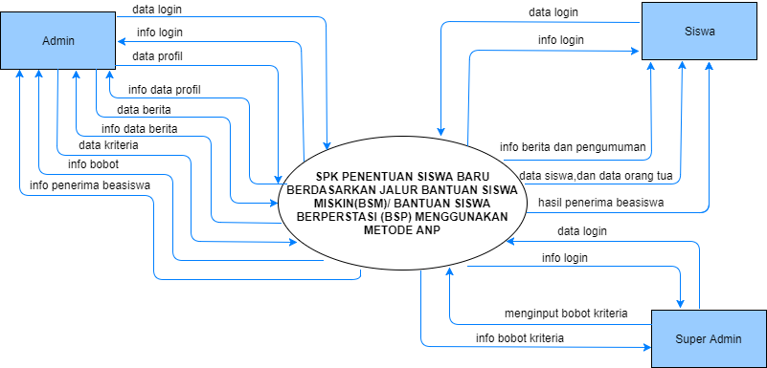

Gambar 4. 1 Diagram Konteks (Diagram Context)

## 4.3 Data Flow Diagram (DFD)

DFD adalah sebuah model logika atau proses yang dibuat untuk menggambarkan darimana asal data dan kemana tujuan data yang keluar dari sistem, dimana data itu disimpan, lalu proses apa yang menghasilkan data tersebut dan interaksi antara data yang tersimpan dan proses yang dikenakan pada data tersebut. DFD juga menunjukkan hubungan antara data pada sistem dan proses pada sistem.

### 4.3.1 DFD Level 1 Sistem

Berikut adalah Data Flow Diagram level 1 yang menjelaskan tentang proses urutan proses ANP tersebut dimana akan dijelaskan pada gambar berikut.

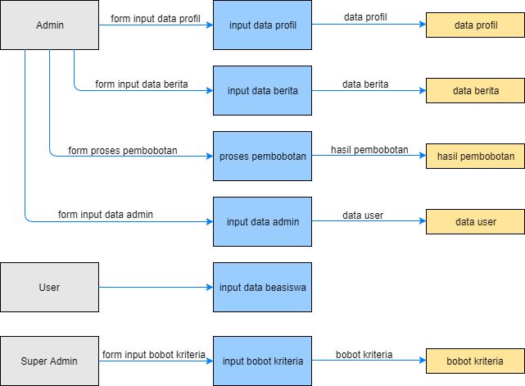

Gambar 4. 2 DFD Level 1

Pada *Context Diagram* Sistem Pendukung Keputusan penentuan siswa baru berdasarkan jalur Bantuan Siswa Miskin(BSM) / Bantuan Siswa Berprestasi(BSP) menggunakan metode *Analytic Network process* ANP Studi kasus di SMA Cendekia SIdoarjo terdapat 3 aktor, yaitu Admin ,User dan Superadmin dimana Admin mempunyai hak akses yang terbanyak yaitu menginputkan data profil,data berita,mengecek daftar siswa,melakukan proses pembobotan, dan menambahkan user kemudian untuk hak akses user hanyalah menginputkan data data persyaratan untuk pegajuan beasiswa. Selanjutnya actor ke tiga adalah Superadmin hak akses yang di berikan untuk superadmin ini adalah hanya untuk menentukan bobot untuk kriteria.

### 4.3.2 DFD Level 2 *Input* Data *Profil*

DFD Level 2 *input* data *profil* merupakan penjabaran dari proses *input* data *profil* pada DFD level 1. Pada penjabaran ini *admin* dapat menginputkan data *profil* ke *system* kemudian setelah penginputan data *admin* dapat melakukan pengecekan atau melihat data inputan yang sudah di lakukan. Proses *input* data *profil* ditunjukkan pada gambar 4.3

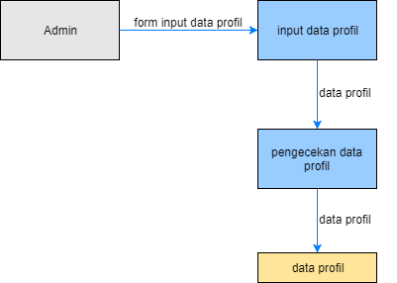

Gambar 4. 3 DFD Proses *Input* Data *Profil*

### 4.3.3 DFD Level 2 *Input* Data Berita

DFD Level 2 *input* data berita merupakan penjabaran dari proses *input* data beritapada DFD level 1. Pada penjabaran ini *admin* dapat menginputkan data berita ke *system* kemudian setelah penginputan data *admin* dapat melakukan pengecekan atau melihat data inputan yang sudah di lakukan. Proses *input* data *profil* ditunjukkan pada gambar 4.4

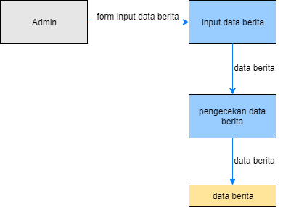

Gambar 4. 4 DFD Proses *Input* Data Berita

### 4.3.4 DFD Level 2 Proses Pembobotan

DFD Level 2 proses pembobotan merupakan penjabaran dari proses pembobotanpada DFD level 1. Pada penjabaran ini *admin* dapat melakukan proses pembobotan dengan menggunakan metode *Analytic Network Procces* dan kemudian mendapatkan hasil yang di rekomendasikan oleh *system* Proses pembobotan ditunjukkan pada gambar 4.5

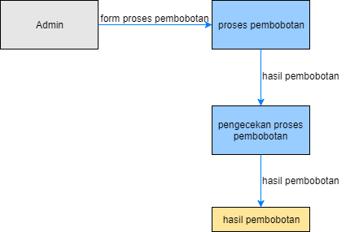

Gambar 4. 5 DFD Level 2 Proses Pembobotan

### 4.3.5 DFD Level 2 *Input* Data *User*

DFD Level 2 *input* data *user* merupakan penjabaran dari proses *input* data *user* pada DFD level 1. Pada penjabaran ini *admin* dapat menginputkan data *user* ke *system* kemudian setelah penginputan data *admin* dapat melakukan pengecekan atau melihat data inputan yang sudah di lakukan. Proses *input* data *profil* ditunjukkan pada gambar 4.4

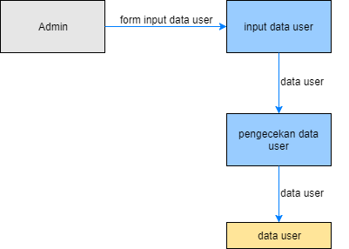

Gambar 4. 6 DFD Level 2 *Input* Data *User*

## 4.4 *Use Case* Sistem Pendukung Keputusan Beasiswa

Use case pada Sistem Pendukung Keputusan penentuan siswa baru berdasarkan jalur Bantuan Siswa Miskin(BSM) / Bantuan Siswa Berprestasi(BSP) menggunakan metode *Analytic Network process* ANP Studi kasus di SMA Cendekia SIdoarjo mempunyai empat actor yang mempunyai hak akses berbeda beda.usecase system akan di jelaskan pada gambar berikut ini

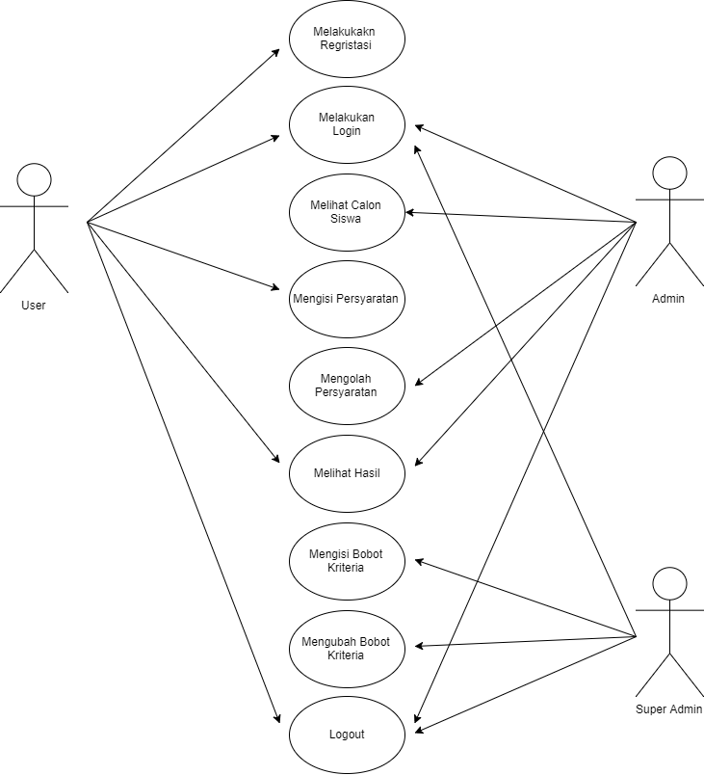

Gambar 4. 7 *Use case* Sistem Pendukung Keputusan Pemilihan Siswa Baru

Pada gambar 4.4 ada 3 Aktor yang berbeda yaitu aktor 1 pada admin aktor 2 pada *user* dan aktor 3 pada superadmin . pada masing masing actor mempunyai hak akses yang berbeda beda yaitu sebagai berikut.

hak akses pada admin mempunyai lima hak yaitu

1. Melakukan *Login*
2. Melihat Calon Siswa
3. Mengolah Persyaratan
4. Melihat Hasil
5. *Logout*

Untuk hak akses pada *user* mempunyai lima hak yaitu

1. Melakukan *Register*
2. Melakukan *Login*
3. Mengisi Persyaratan
4. Melihat Hasil
5. *Logout*

Untuk hak akses pada superadmin mempunyai empat hak yaitu

1. Melakukan *Login*
2. Mengisi Bobot Kriteria
3. Mengubah Bobot Kriteria
4. *Logout*

## 4.5 Entity Relationship Diagram (ERD)

Perancangan desain ERD berguna untuk mempermudah dalam pembuatan database, karena didalam ERD terdapat relasi antar datanya. Berikut ini adalah desain ERD dari sistem pendukung keputusan pemilihan bantuan SMA Cendekia Sidoarjo yang ditunjukkan pada gambar 4.5 sebagai berikut :

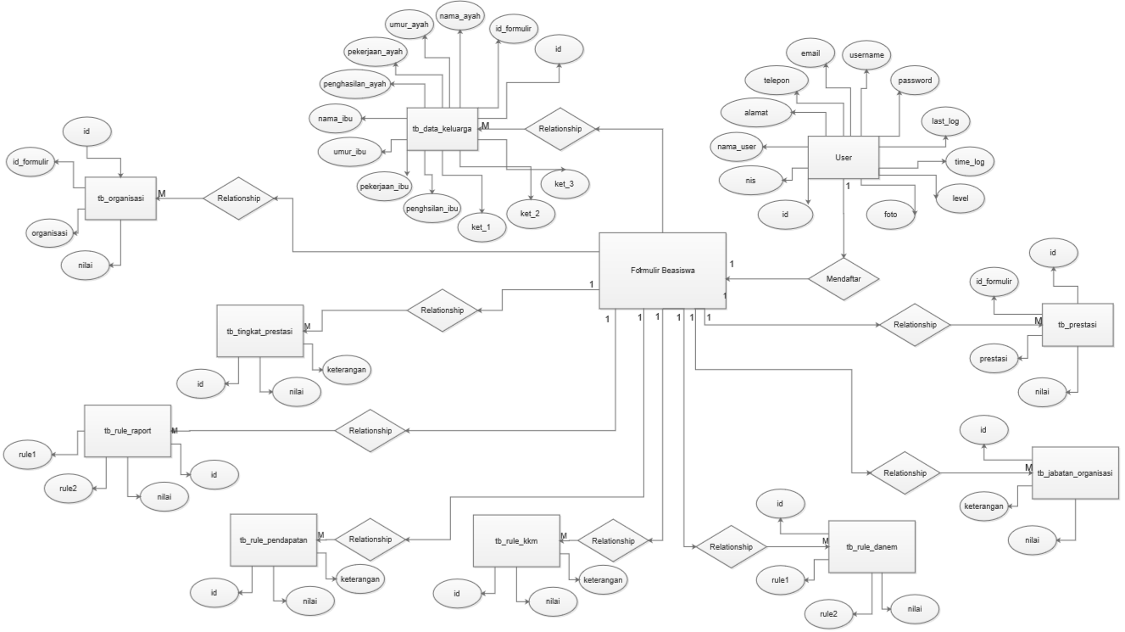

Gambar 4. 8 Entity Relationship Diagram(ERD)

Dari gambar diatas dapat dijelaskan relasi yang terjadi antara data – data pada sistem yang dibangun, antara lain tabel *user* tabel data keluarga, table organisasi, dan table prestasi saling berrelasi dimana tabel tempat berrelasi dengan tabel formulir beasiswa.

## 4.6 Struktur *Database*

Struktur database yang digunakan dalam sistem pendukung keputusan pemilihan bantuan SMA Cendekia Sidoarjo adalah sebagai berikut :

1. Nama Tabel : tb_beasiswa

Fungsi : Menyimpan data berkas yang di upload siswa

Tabel 4. 29 tb_beasiswa

|  |  |  |  |  |
| --- | --- | --- | --- | --- |
| No | *Field Name* | *Type* | *Length* | *Constraint* |
| 1 | Id | *int* | 11 |  |
| 2 | id_siswa | *int* |  |  |
| 3 | berkas | *text* |  |  |

1. Nama Tabel : tb_berita

Fungsi : Menyimpan data berita yang di upload Admin

Tabel 4. 30 tb_berita

|  |  |  |  |  |
| --- | --- | --- | --- | --- |
| No | *Field Name* | *Type* | *Length* | *Constraint* |
| 1 | Id | *int* | 11 |  |
| 2 | judul | *text* |  |  |
| 3 | tanggal | *varchar* | 20 |  |
| 4 | uraian | *text* |  |  |
| 5 | pilihan | *varchar* | 50 |  |
| 6 | gambar | *text* |  |  |

1. Nama Tabel : tb_data_keluarga

Fungsi : Untuk menyimpan data keluarga yang di upload siswa

Tabel 4. 31 tb_data_keluarga

|  |  |  |  |  |
| --- | --- | --- | --- | --- |
| No | *Field Name* | *Type* | *Length* | *Constraint* |
| 1 | id | *int* | 11 |  |
| 2 | id_formulir | *int* | 11 |  |
| 3 | nama_ayah | *varchar* | 100 |  |
| 4 | umur_ayah | *varchar* | 11 |  |
| No | *Field Name* | *Type* | *Length* | *Constraint* |
| 5 | pekerjaan_ayah | *varchar* | 100 |  |
| 6 | penghasilan_ayah | *varchar* | 100 |  |
| 7 | nama_ibu | *int* | 100 |  |
| 8 | umur_ibu | *varchar* | 11 |  |
| 9 | pekerjaan_ibu | *varchar* | 100 |  |
| 10 | penghasilan_ibu | *varchar* | 100 |  |
| 11 | ket_1 | *varchar* | 10 |  |
| 12 | ket_2 | *double* |  |  |
| 13 | ket_3 | *varchar* | 100 |  |

1. Nama Tabel : tb_data_user

Fungsi : Untuk menyimpan data user admin maupun siswa yang terdaftar.

Tabel 4. 32 tb_data_user

|  |  |  |  |  |
| --- | --- | --- | --- | --- |
| No | *Field Name* | *Type* | *Length* | *Constraint* |
| 1 | id | *int* | 11 |  |
| 2 | nis | *varchar* | 20 |  |
| 3 | nama_user | *varchar* | 200 |  |
| 4 | alamat | *text* |  |  |
| 5 | telepon | *varchar* | 15 |  |
| 6 | email | *varchar* | 200 |  |
| 7 | username | *varchar* | 200 |  |
| 8 | password | *text* |  |  |
| 9 | last_log | *varchar* | 20 |  |
| 10 | time_log | *varchar* | 20 |  |
| 11 | level | *varchar* | 20 |  |
| 12 | foto | *text* |  |  |

1. Nama Tabel : tb_formulir_beasiswa

Fungsi : Untuk menyimpan data formulir pengajuan beasiswa untuk siswa.

Tabel 4. 33 tb_formulir_beasiswa

|  |  |  |  |  |  |  |  |  |
| --- | --- | --- | --- | --- | --- | --- | --- | --- |
| No | *Field Name* | | *Type* | | | *Length* | *Constraint* | |
| 1 | id | | *int* | | | 11 |  | |
| No | | *Field Name* | | *Type* | *Length* | | | *Constraint* |
| 2 | nama | | *varchar* | | | 100 |  | |
| 3 | tempat_lahir | | *archar* | | | 100 |  | |
| 4 | tanggal_lahir | | *varchar* | | | 20 |  | |
| 5 | jenis_kelamin | | *varchar* | | | 1 |  | |
| 6 | alamat | | *text* | | |  |  | |
| 7 | asal_sekolah | | *varchar* | | | 100 |  | |
| 8 | sd | | *varchar* | | | 100 |  | |
| 9 | smp | | *varchar* | | | 100 |  | |
| 10 | sma | | *varchar* | | | 100 |  | |
| 11 | tujuh_sem_1 | | *double* | | |  |  | |
| 12 | tujuh_sem_2 | | *double* | | |  |  | |
| 13 | delapan_sem_1 | | *double* | | |  |  | |
| 14 | delapan_sem_2 | | *double* | | |  |  | |
| 15 | nilai_danem | | *double* | | |  |  | |
| 16 | email | | *varchar* | | | 100 |  | |
| 17 | telepon | | *varchar* | | | 15 |  | |

1. Nama Tabel : tb_organisasi

Fungsi : Untuk menyimpan data organisasi di formulir pengajuan beasiswa untuk siswa.

Tabel 4. 34 tb_organisasi

|  |  |  |  |  |
| --- | --- | --- | --- | --- |
| No | *Field Name* | *Type* | *Length* | *Constraint* |
| 1 | id | *int* | 11 |  |
| 2 | id_formulir | *int* | 11 |  |
| 3 | organisasi | *text* |  |  |

1. Nama Tabel : tb_prestasi

Fungsi : Untuk menyimpan data prestasi di formulir pengajuan beasiswa untuk siswa.

Tabel 4. 35 tb_prestasi

|  |  |  |  |  |
| --- | --- | --- | --- | --- |
| No | *Field Name* | *Type* | *Length* | *Constraint* |
| 1 | id | *int* | 11 |  |
| 2 | id_formulir | *int* | 11 |  |
| 3 | prestasi | *text* |  |  |

1. Nama Tabel : tb_profil

Fungsi : Untuk menyimpan data profil yang di isi oleh admin.

Tabel 4. 36 tb_profil

|  |  |  |  |  |
| --- | --- | --- | --- | --- |
| No | *Field Name* | *Type* | *Length* | *Constraint* |
| 1 | id | *int* | 11 |  |
| 2 | judul | *text* |  |  |
| 3 | tanggal | *varchar* | 20 |  |
| 4 | uraian | *text* |  |  |
| 5 | pilihan | *varchar* | 50 |  |
| 6 | gambar | *text* |  |  |

9. Nama Tabel : tb_tampung

Fungsi : Untuk menampung nilai yang akan diproses.

Tabel 4. 37 tb_tampung

|  |  |  |  |  |
| --- | --- | --- | --- | --- |
| No | *Field Name* | *Type* | *Length* | *Constraint* |
| 1 | id | *int* | 11 |  |
| 2 | id_siswa | *int* | 11 |  |
| 3 | nama_siswa | *text* |  |  |
| 4 | rata_rapot | *varchar* | 100 |  |
| 5 | nilai_danem | *varchar* | 100 |  |
| 6 | prestasi | *varchar* | 100 |  |
| 7 | ktm | *varchar* | 100 |  |
| 8 | pendapatan_ortu | *varchar* | 100 |  |
| 9 | organisasi | *varchar* | 100 |  |

10. Nama Tabel : tb_weight_1

Fungsi : Untuk menyimpan nilai di table *weight* atau literasi yang pertama.

Tabel 4. 38 tb_weight_1

|  |  |  |  |  |
| --- | --- | --- | --- | --- |
| No | *Field Name* | *Type* | *Length* | *Constraint* |
| 1 | id | *int* | 11 |  |
| 2 | id_siswa | *int* | 11 |  |
| 3 | nama_siswa | *text* |  |  |
| 4 | weight | *varchar* | 100 |  |
| 5 | total_weight | *varchar* | 100 |  |

11. Nama Tabel : tb_weight_2

Fungsi : Untuk menyimpan nilai di tabel *weight* atau literasi yang kedua.

Tabel 4. 39 tb_weight_2

|  |  |  |  |  |
| --- | --- | --- | --- | --- |
| No | *Field Name* | *Type* | *Length* | *Constraint* |
| 1 | id | *int* | 11 |  |
| 2 | id_siswa | *int* | 11 |  |
| 3 | nama_siswa | *text* |  |  |
| 4 | weight | *varchar* | 100 |  |
| 5 | total_weight | *varchar* | 100 |  |

12. Nama Tabel : tb_weight_3

Fungsi : Untuk menyimpan nilai di tabel *weight* atau literasi yang ketiga.

Tabel 4. 40 tb_weight_3

|  |  |  |  |  |
| --- | --- | --- | --- | --- |
| No | *Field Name* | *Type* | *Length* | *Constraint* |
| 1 | id | *int* | 11 |  |
| 2 | id_siswa | *int* | 11 |  |
| 3 | nama_siswa | *text* |  |  |
| 4 | weight | *varchar* | 100 |  |
| 5 | total_weight | *varchar* | 100 |  |

13. Nama Tabel : tb_hasil_akhir

Fungsi : Untuk menyimpan nilai hasil akhir perhitungan metode.

Tabel 4. 41 tb_hasil_akhir

|  |  |  |  |  |
| --- | --- | --- | --- | --- |
| No | *Field Name* | *Type* | *Length* | *Constraint* |
| 1 | id | *int* | 11 |  |
| 2 | id_siswa | *int* | 11 |  |
| 3 | nama_siswa | *text* |  |  |
| 4 | normalisasi | *varchar* | 100 |  |
| 5 | total | *varchar* | 100 |  |

14. Nama Tabel : tb_jabatan_organisasi

Fungsi : Untuk menyimpan nilai *rule* organisasi.

Tabel 4. 42 tb_jabatan_organisasi

|  |  |  |  |  |
| --- | --- | --- | --- | --- |
| No | *Field Name* | *Type* | *Length* | *Constraint* |
| 1 | id | *int* | 11 |  |
| 2 | keterangan | *text* |  |  |
| 3 | nilai | *double* |  |  |

15. Nama Tabel : tb_*rule*_kkm

Fungsi : Untuk menyimpan nilai bobot kkm

Tabel 4. 43 tb_*rule*_kkm

|  |  |  |  |  |
| --- | --- | --- | --- | --- |
| No | *Field Name* | *Type* | *Length* | *Constraint* |
| 1 | id | *int* | 11 |  |
| 2 | keterangan | *text* |  |  |
| 3 | nilai | *double* |  |  |

16. Nama Tabel : tb_*rule­*_pendapatan

Fungsi : Untuk menyimpan nilai bobot pendapatan

Tabel 4. 44 tb_*rule­*_pendapatan

|  |  |  |  |  |
| --- | --- | --- | --- | --- |
| No | *Field Name* | *Type* | *Length* | *Constraint* |
| 1 | id | *int* | 11 |  |
| 2 | keterangan | *text* |  |  |
| 3 | nilai | *double* |  |  |

17. Nama Tabel : tb_tingkat_presentasi

Fungsi : Untuk menyimpan nilai bobot presentasi

Tabel 4. 45 tb_tingkat_presentasi

|  |  |  |  |  |
| --- | --- | --- | --- | --- |
| No | *Field Name* | *Type* | *Length* | *Constraint* |
| 1 | id | *int* | 11 |  |
| 2 | keterangan | *text* |  |  |
| 3 | nilai | *double* |  |  |

18. Nama Tabel : tb_literasi

Fungsi : Untuk menampung nilai hasil literasi

Tabel 4. 46 tb_literasi

|  |  |  |  |  |
| --- | --- | --- | --- | --- |
| No | *Field Name* | *Type* | *Length* | *Constraint* |
| 1 | id | *int* | 11 |  |
| 2 | literasi | *int* | 11 |  |

19. . Nama Tabel : tb_rule_raport

Fungsi : Untuk menyimpan nilai bobot raport

Tabel 4. 47 tb_rule_raport

|  |  |  |  |  |
| --- | --- | --- | --- | --- |
| No | *Field Name* | *Type* | *Length* | *Constraint* |
| 1 | id | *int* | 11 |  |
| 2 | rule1 | *varchar* | 10 |  |
| 3 | rule2 | *varchar* | 10 |  |
| 4 | nilai | *double* |  |  |

20. . Nama Tabel : tb_rule_danem

Fungsi : Untuk menyimpan nilai bobot danem

Tabel 4. tb_rule_danem

|  |  |  |  |  |
| --- | --- | --- | --- | --- |
| No | *Field Name* | *Type* | *Length* | *Constraint* |
| 1 | id | *int* | 11 |  |
| 2 | rule1 | *varchar* | 10 |  |
| 3 | rule2 | *varchar* | 10 |  |
| 4 | nilai | *double* |  |  |

## 4.7 Perancangan Antar Muka

Pada tahap ini akan dilakukan proses input/output dalam interaksi user dengan sistem yang dibuat. Pada perancangan antar muka ini dilakukan dengan Micrisift Word 2016 yang terdiri dari halaman operator dan halaman user.

### 4.7.1 Halaman Anggota

Halaman operator adalah user yang mempunyai hak untuk manajemen data. Disini operator diwajibkan untuk melakukan login terlebih dahulu untuk mengakses sistem. Setelah melakukan login operator akan mendaparkan menu untuk mengakses halaman operator terdiri dari halaman login, halaman home, halaman update profil, halaman update beasiswa, dan halaman ANP.

1. Halaman Login

Halaman login adalah halaman dimana operator melakukan input *username* dan *password*, bila salah memasukan *username* dan *password* maka akan ada pesan kesalahan, jika berhasil maka akan masuk pada halaman home operator. Rancangan halaman login dapat dilihat pada Gambar 4.4

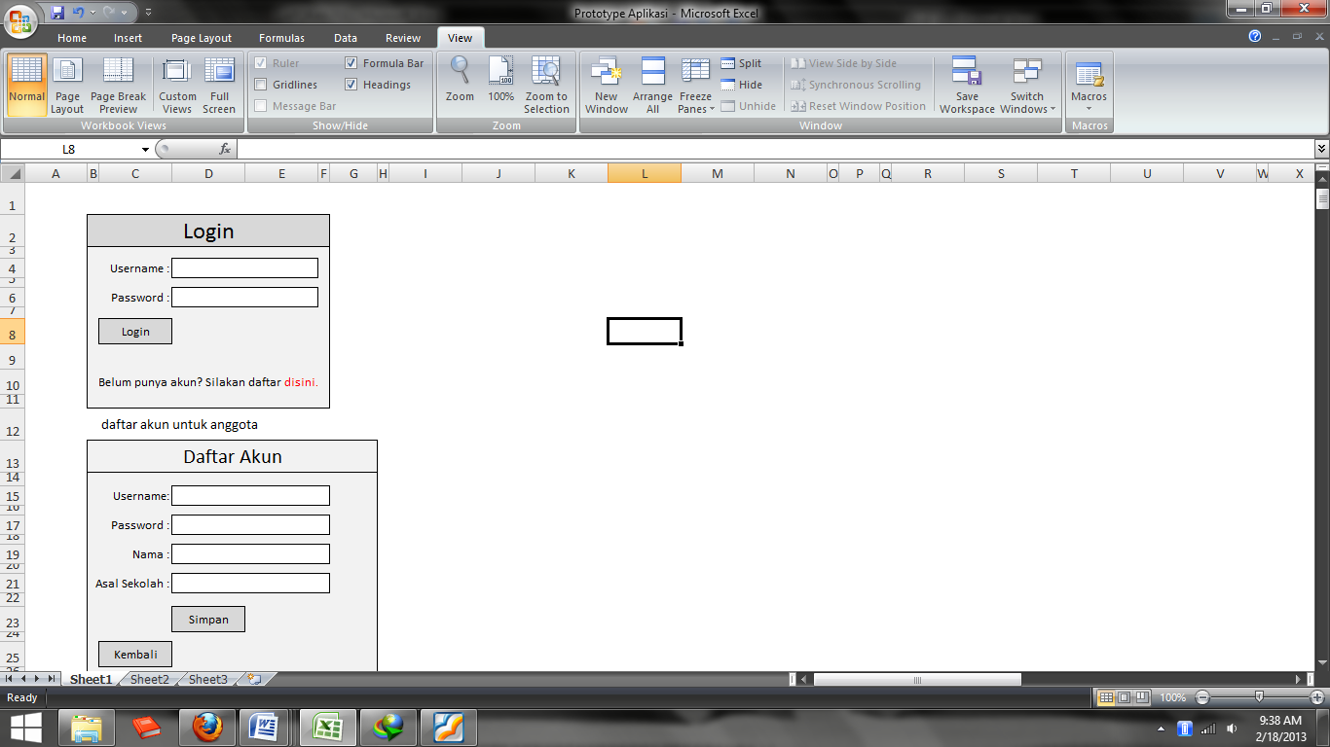

Gambar 4. 9 Halaman Login pada system

1. Halaman Daftar

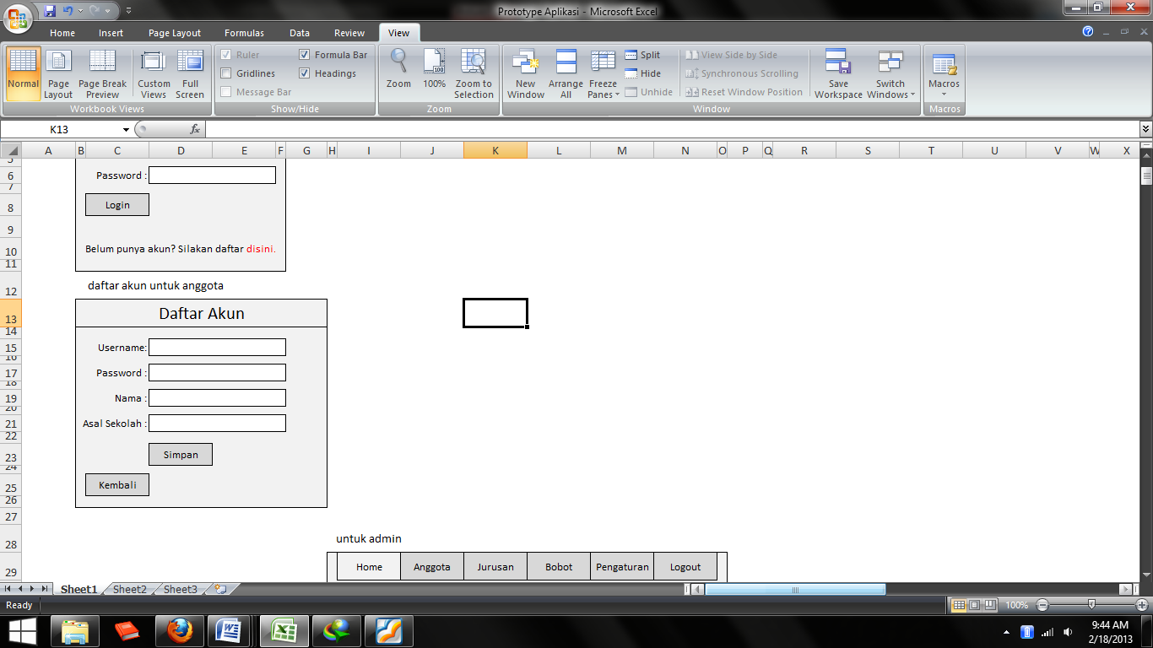

Gambar 4. 10 Halaman Daftar pada system

1. Halaman Manajemen *Home*

Halaman *home* adalah halaman dimana operator telah melakukan *login*. Dalam halaman ini terdapat menu *home,*update profil untuk menambah berita tentang sekolah, halaman beasiswa untuk menambah siswa beasiswa, halaman proses ANP untuk melakukan perhitungan ANP. Rancangan halaman manajemen home dapat dilihat pada Gambar 4.7.

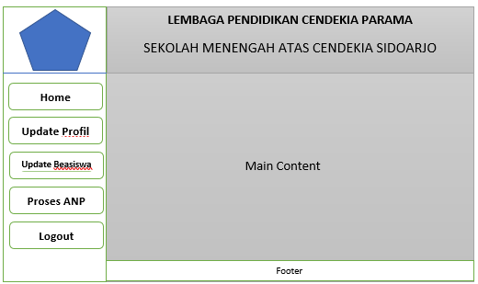

Gambar 4. 11 Halaman Manajemen Home pada system

1. Halaman Manajemen Profil

Halaman manajemen Profil adalah halaman dimana operator dapat menambahkan profil sekolah maupun data” siswa dan berita” atau pengumuman untuk siswa. Operator harus memilih menu update profil terlebih dahulu. Rancangan halaman manajemen dapat dilihat pada Gambar 4.8.

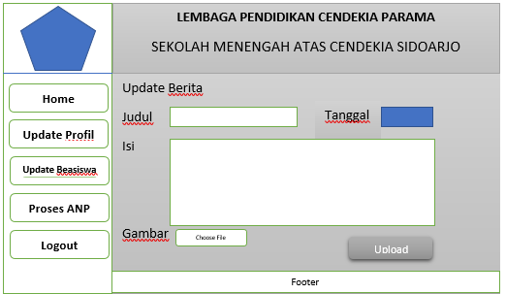

Gambar 4. 12 Halaman Manajemen Profil pada system

1. Halaman Manajemen Update Delete Profil

Halaman Manajemen Update Delete Profil adalah halaman dimana berada di balam menu admin untuk mengupdate berita atau profil yang sudah di upload untuk kemudian di edit atau pun di hapus.berita yang sudah terupload dapat di lihat di menu siswa yang ada di halaman siswa

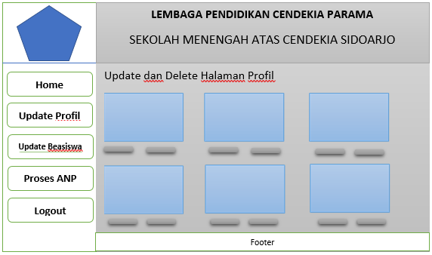

Gambar 4. 13 Halaman Profil pada system

1. Halaman Manajemen Beasiswa

Halaman manajemen Beasiswa adalah halaman dimana operator dapat mengedit ataupun menghapus nama siswa peserta beasiswa, fungsi dari fitur edit adalah untuk merubah kriteria jika ada kesalahan dalam pengisian data sebelumnya. Rancangan halaman manajemen dapat dilihat pada Gambar 4.10.

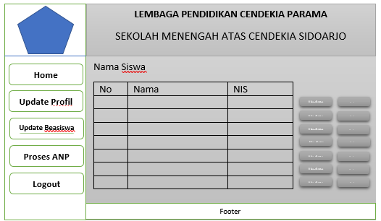

Gambar 4. 14 Halaman Manajemen Beasiswa pada system

1. Halaman Manajemen Proses ANP

Halaman manajemen Beasiswa adalah halaman dimana operator melakukan proses ANP. Rancangan halaman manajemen proses ANP dapat dilihat pada Gambar 4.11.

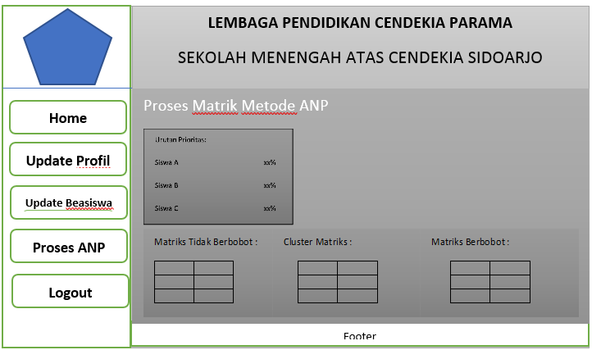

Gambar 4. 15 Halaman Manajemen Proses ANP pada system

### 4.7.2 Halaman User

Halaman user adalah user yang mempunyai hak untuk pelihat berita mendapatkan informasi sekolahan, mengisi form pendaftaran beasiswa dan melihat hasil siswa yang terpilih mendapatkan beasiswa.

1. Halaman Home

Halaman Home adalah halaman dimana siswa dapat mendapatkan informasi informasi yang sudah di update oleh pihak operator. Rancangan halaman home dapat dilihat pada Gambar 4.12.

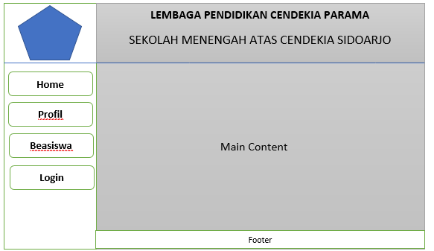

Gambar 4. 16 Halaman Home User pada system

1. Halaman Profil

Halaman profil adalah halaman dimana siswa dapat mendapatkan pengumuman,berita ataupun hasil dari pemilihan beasiswa yang di update oleh operator. Rancangan halaman manajemen dapat dilihat pada Gambar 4.13.

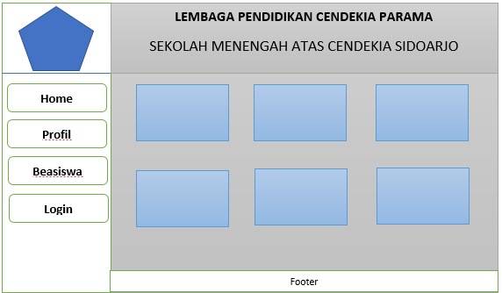

Gambar 4. 17 Halaman Profil User pada system

1. Halaman Beasiswa

Halaman beasiswa adalah halaman dimana siswa mengisi form yang sudah tersedia untuk pendaftaran beasiswa. Rancangan halaman beasiswa dapat dilihat pada Gambar 4.14.

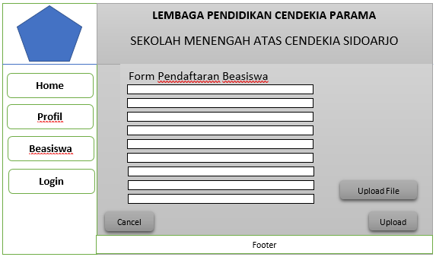

Gambar 4. 18 Halaman Beasiswa User pada system

## 4.8 Analisis Kebutuhan Sistem

Pada tahap ini penulis melakukan analisis dengan melakukan studi mengenai Sistem Pendukung Keputusan, dan juga tentang beasiswa yang diperoleh dari buku-buku baik lokal maupun internasional, artikel-artikel, jurnal-jurnal, serta e-book dari internet.

### Kebutuhan Perangkat Lunak (Software)

Dalam pengembangan sistem pendukung keputusan untuk pemilihan beasiswa di SMA Cendekia Sidoarjo dengan metode *analytic network proses* dibutuhkan sistem perangkat lunak (*software*) yang mampu mendukung pembuatan dan pengoperasian program. Berikut ini merupakan kebutuhan perangkat lunak tersebut.

Tabel 4. 49 Perangkat lunak

|  |  |
| --- | --- |
| **Perangkat Lunak** | **Keterangan** |
| *CodeIgniter* | kerangka kerja yang berisi berbagai fungsi yang dapat digunakan untuk membuat fungsi-fungsi yang kompleks. Dalam membangun sebuah *web*, kita biasa sangat berkutat pada *script* koneksi *database*, *pagination*, proses *login*, *query* *database*. |
| MySQL | untuk pemasukan data, yang memungkinkan pengoperasian data dikerjakan dengan mudah secara otomatis |
| *Operating System* | Windows 8.1 |

### Kebutuhan Perangkat Keras (*Hardware*)

Dalam penggunaan pengembangan sistem pendukung keputusan untuk untuk pemilihan beasiswa di SMA Cendekia Sidoarjo dengan metode *analytic network proses* ini agar bisa berjalan dengan baik dibutuhkan perangkat keras yang mampu mendukung pengoperasian aplikasi ini. Berikut ini merupakan spesifikasi *i*tersebut.

Tabel 4. 50 Perangkat keras

|  |  |
| --- | --- |
| **Perangkat Keras** | **Keterangan** |
| Komputer | *Processor*: Intel Core i5 2.20GHz |
|  | RAM : 4GB |
|  | *HardDisk*: 500GB |

## 4.9 Kode

Kode yang dimaksud adalah pengkodean yang merupakan memasukan *script* kode pemrograman kedalam sebuah software programming untuk menghasilkan aplikasi yang telah di desain. Dengan langkah-langkah sebagai berikut:

1. Pembuatan *database* sistem pendukung keputusan
2. Pembuatan *script* berdasarkan perancangan yang berhasil dibuat

## 4.10 Testing

Setelah proses kode selesai, dilanjutkan dengan proses pengujian pada program perangkat lunak, baik pengujian logika internal maupun eksternal untuk memeriksa kemungkinan terjadinya kesalahan serta memeriksa hasil dari pengembangan dengan hasil yang diinginkan.

Pengujian Sistem Pendukung Keputusan dilakukan untuk memastikan bahwa sistem yang dirancang dapat berjalan sesuai dengan yang diharapkan. Dengan melakukan pengujian sebagai berikut:

1. Pengujian Unit

Fokus pada unit terkecil dari desain perangkat lunak.

1. Pengujian Integrasi

Teknik yang sistematis untuk penyusunan struktur program.

1. Pengujian Validasi

Setelah semua kesalahan diperbaiki dilakukan validasi. Pengujian validasi ini dikatakan berhasil bila fungsi yang ada sesuai dengan yang diharapkan.

1. Pengujian Sistem

Dilakukan jika sampai uji coba gagal atau diluar dari yang diharapkan dan nantinya dapat diperbaiki.

## 4.11 Perawatan

Pemeliharaan suatu *software* diperlukan, termasuk di dalamnya adalah pengembangan, karena *software* yang dibuat tidak selamanya hanya seperti itu. Ketika dijalankan mungkin saja masih ada error kecil yang tidak ditemukan sebelumnya, atau ada penambahan fitur-fitur yang belum ada pada *software* tersebut. Pengembangan diperlukan ketika adanya perubahan dari eksternal instansi seperti ketika ada pergantian sistem operasi, atau perangkat lainnya.

# BAB V IMPLEMENTASI

## 5.1 Implementasi

Implementasi yang akan dijelaskan dalam sub bab ini adalah lingkungan perangkat keras dan lingkungan perangkat lunak.

## 5.2 Implementasi Antarmuka

Setelah aplikasi dibuat, maka tahap selanjutnya adalah menjalankan aplikasi pada *browser*. *User* pada aplikasi pemilihan beasiswa ini terbagi menjadi 3 jenis, yaitu super admin, admin dan anggota. Berikut ini adalah penjelasan mengenai aplikasi pemilihan bidang studi.

### 5.2.1 Form Login

*Form login* akan muncul ketika *user* membuka aplikasi. *User* harus melakukan *login* terlebih dahulu dengan mengisi *username* dan *password* untuk dapat mengakses sistem. Apabila *login* gagal, maka otomatis bidang akan mereset dan kosong. Jika *login* berhasil maka akan ditampilkan *page home* sesuai dengan jenis user yang diinputkan. *Form login* ditunjukkan pada Gambar 5.1.

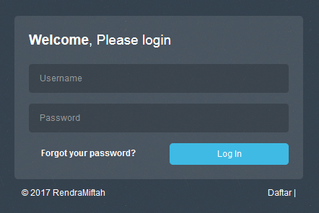

Gambar 5. 1 Halaman *Login*

### 5.2.2 Form Daftar Siswa

Untuk *user* baru dapat membuat akun dengan menekan *link* “Daftar”. Selanjutnya *user* baru diminta untuk mengisi seluruh isian *form* lalu menekan tombol Simpan. Untuk pengisian password harus sama dengan password yang di ketik sebelumnya Karena adanya

fitur yaitu konfirmasi password yang memudahkan para *user* untuk meyakinkan password yang di pakai tersebut. *Form* daftar siswa ditunjukkan pada Gambar 5.2

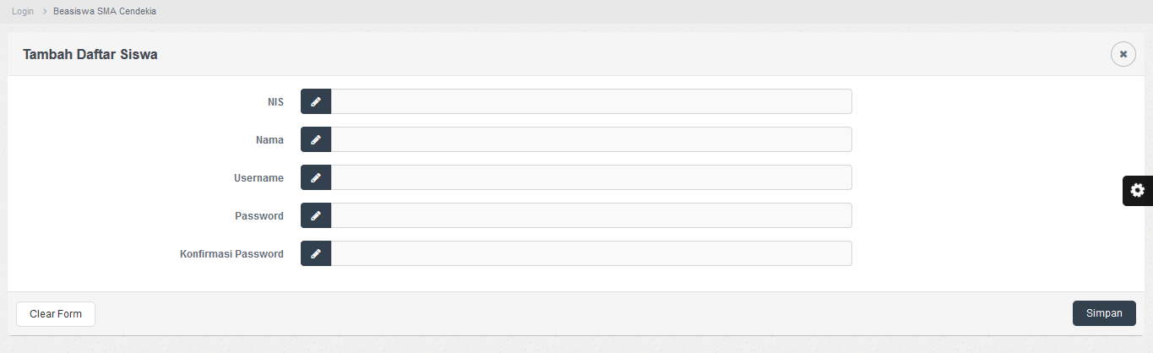

Gambar 5. 2 Form Daftar Siswa

### 5.2.3 *Form* Lupa *Password*

*Form* lupa *password* adalah fitur untuk user saat lupa *password*,untuk mengakses fitur ini menggunakan *username* untuk validasinya, dan kemudian memasukkan *password* yang baru besrta konfirmasi *password*nya. *Form* lupa *passwod* akan di tunjukkan pada gambar dibawah 5.3

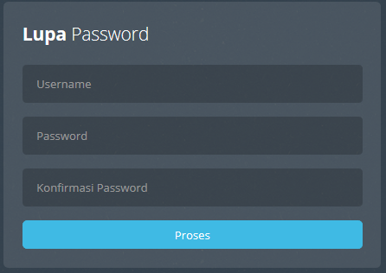

Gambar 5. 3 *Form* lupa *password*

### 5.2.4 Page User

*Page User* akan muncul ketika anggota berhasil melakukan *login.* Pada *page* *user* akan ditampilkan pilihan menu *Home,* Profil,Beasiswa, Pengaturan dan *Logout*.

### 5.2.5 Page Home

*Page Home* adalah *page* yang ditampilkan setelah anggota melakukan *login*. Pada *page* ini akan ditampilkan foto-foto kegiatan sekolah dan deskripsi singkat tentang sekolah. *Page Home* untuk anggota ditunjukkan pada Gambar di bawah ini.

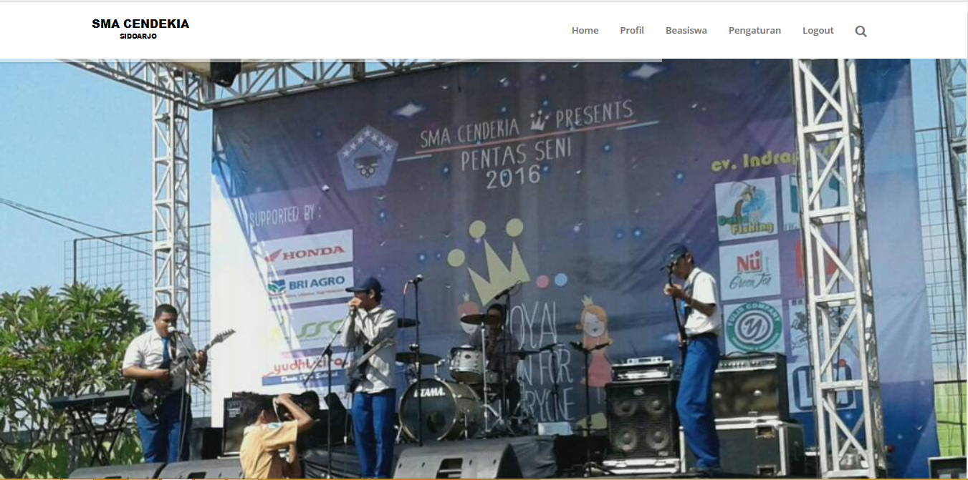

Gambar 5. 4 Halaman Home *user*

### 5.2.6 *Page* Berita

*Page* Berita adalah *page* yang ditampilkan setelah anggota menekan menu *Profil*. Pada *page* ini akan ditampilkan berita dan pengumuman yang telah di upload oleh admin.Kemudian di *Page* Berita User dapat melihat detail berita dengan menekan menu view yang terdapat pada gambar berita. *Page Profil* anggota ditunjukkan pada Gambar 5.4.

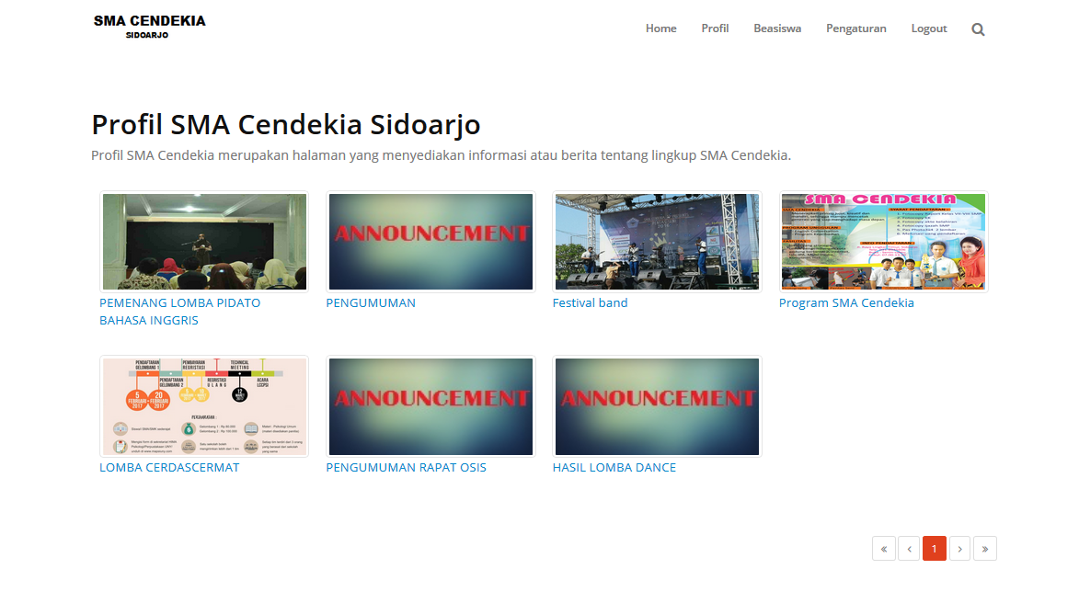

Gambar 5. 5 *Page Profil* Anggota

Didalam halaman berita terdapat fitur detail dengan menekan gambar tersebut.akan menampilkan deltail isi dari berita tersbut,yang akan di jelaskan pada gambar 5.5 berikut ini.

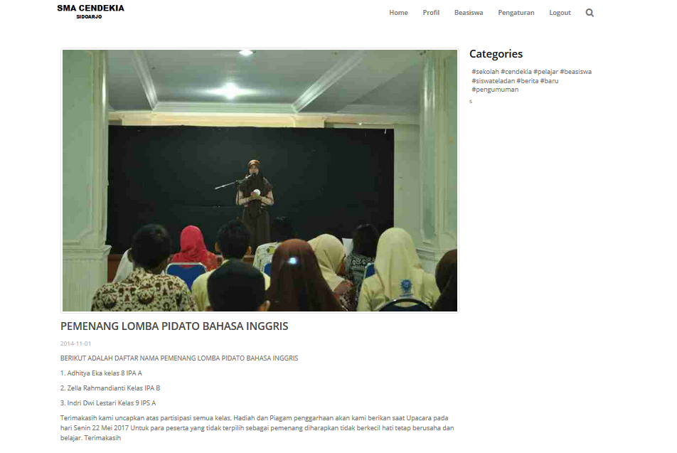

Gambar 5. 6 *Page Detail* Berita

### 5.2.7 *Page* Beasiswa

*Page* Beasiswa adalah *page* yang ditampilkan setelah anggota menekan menu Beasiswa. Pada *page* ini mepunyai dua pilihan yang pertama pilihan daftar penerima beasiswa dan kemudian pilihan kedua adalah ditampilan *form*  untuk formulir pengajuan beasiswa. *Page* daftar penerima beasiswa ditunjukkan pada gambar 5.6.

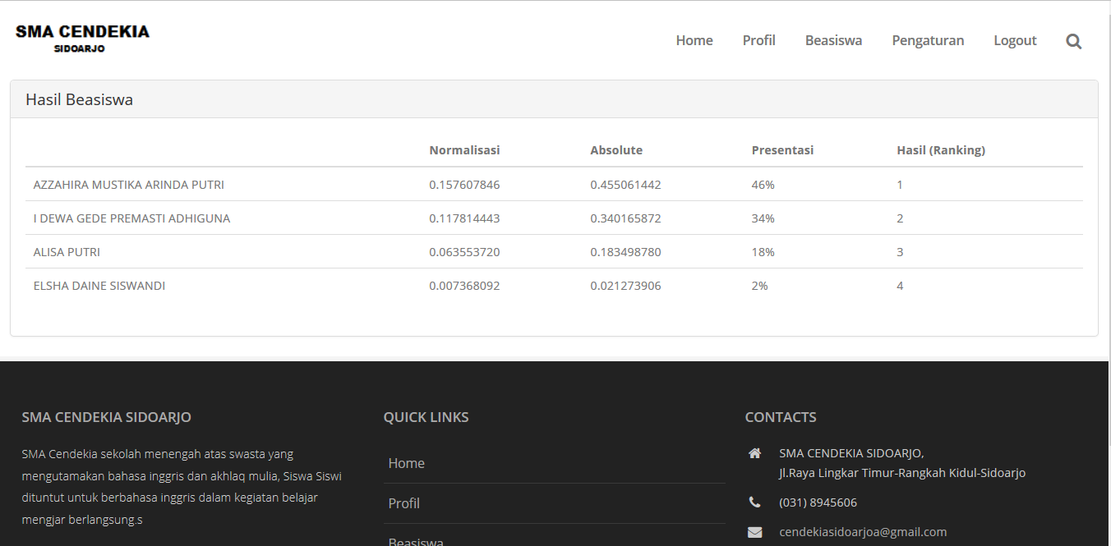

Gambar 5. 7 Daftar Hasil Penerima Beasiswa

Berikut adalah form pengajuan beasiswa, *Page* formulir pengajuan beasiswa ditunjukkan pada Gambar 5.7.

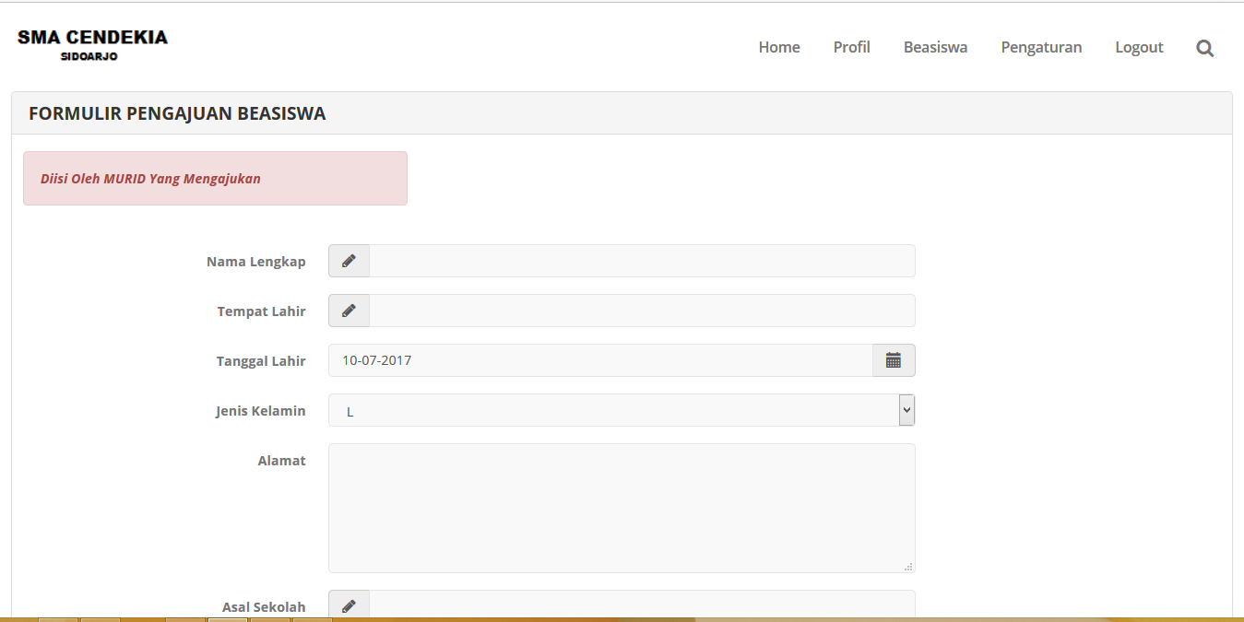

Gambar 5. 8 Formulir PengajuanBeasiswa

### 5.2.8 *Page* Pengaturan (Ganti Pasword)

*Page* ganti password akan muncul setelah menekan tombol “Pengaturan” kemudian pilih gant password. Akan muncul menu ganti password seperti yang di tunjukkan gambar 5.8 berikut.

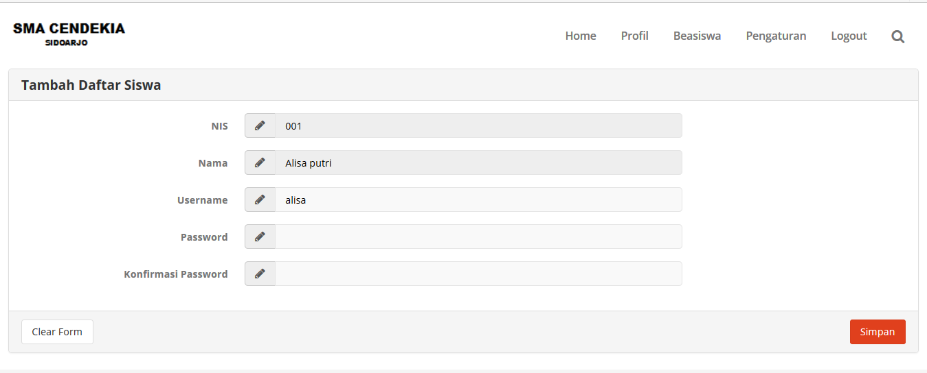

Gambar 5. 9 *Page* Ganti Password

### 5.2.9 *Page* Home Admin

*Page* Home Admin akan muncul ketika admin berhasil melakukan *login.* Pada *page* admin akan ditampilkan pilihan menu *Home,*Tambah Profil,Tambah Berita,Beasiswa,Proses ANP,Data User dan Logout. *Page* home admin ditunjukkan pada Gambar 5.9.

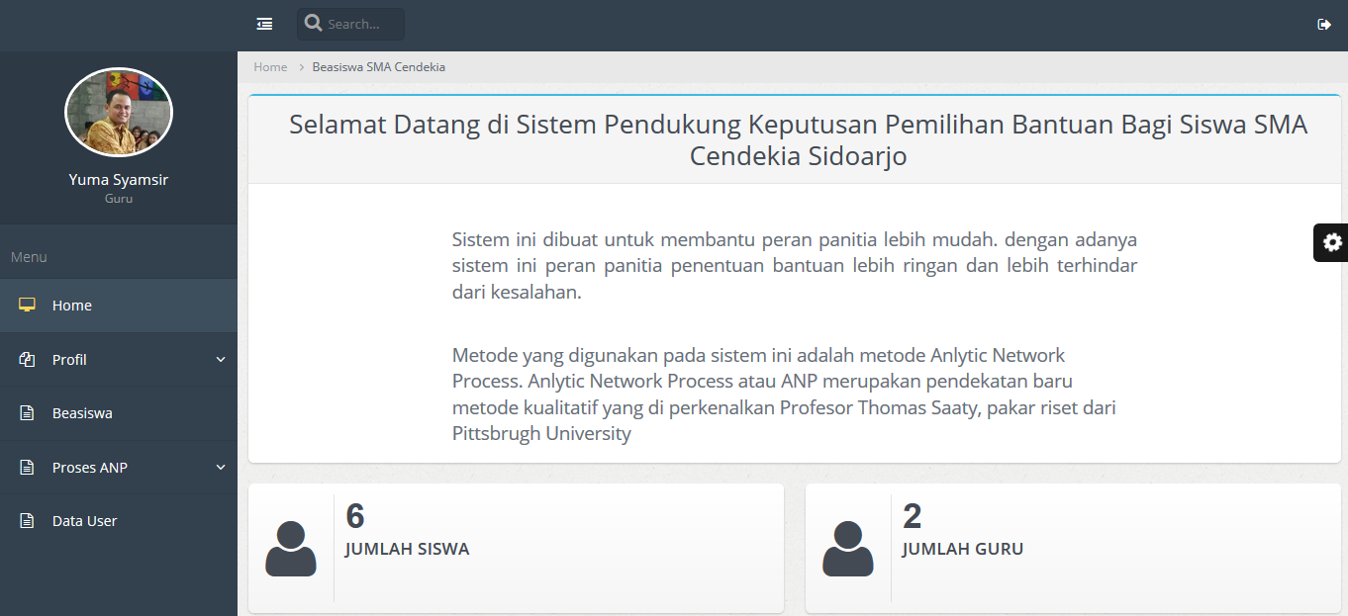

Gambar 5. 10 Page Home Admin

### 5.2.10 *Page* Tambah Profil Admin

*Page* Tambah Profil akan muncul ketika Admin memilih menu Profil kemudian memilih pilihan Tambah Profil, Didalam *Page* tambah profil admin dapet menambah profil,mengedit profil, dan menghapus profil. *Page* daftar profil ditunjukkan pada Gambar 5.10.

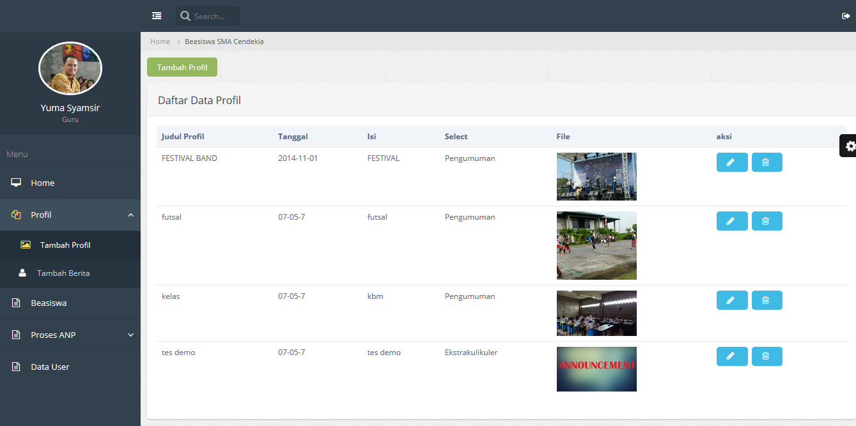

Gambar 5. 11 *Page* Daftar Profil Admin

*Form* tambah profil muncul ketika menekan tombol ”Tambah Profil” di halaman Tambah profil. Halaman tambah profil berfungsi untuk menambahkan profil baru yang akan di tampilkan di menu home . *form* untuk tambah profil ditunjukkan pada Gamabr 5.11.

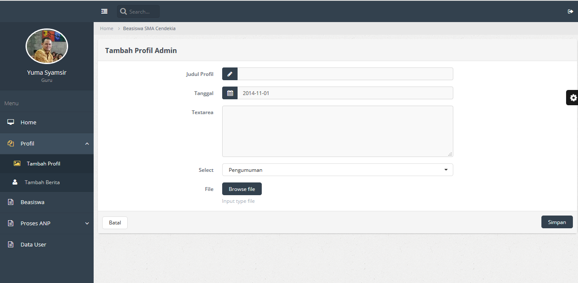

Gambar 5. 12 *form* Tambah Profil

### 5.2.11 *Page* Tambah Berita

*Page* Tambah Berita akan muncul ketika Admin memilih menu Profil kemudian memilih pilihan Tambah Berita, Didalam *Page* tambah berita *admin* dapat menambah berita,mengedit berita, dan menghapus berita. *Page* daftar berita ditunjukkan pada Gambar 5.12.

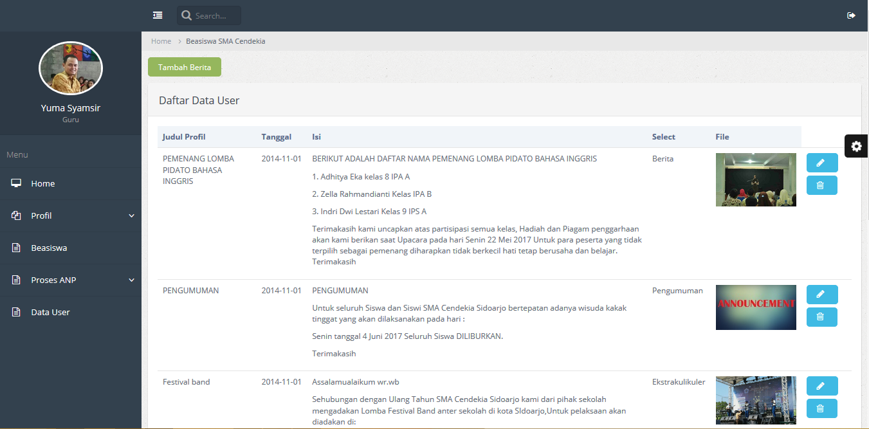

Gambar 5. 13 *Page* Tambah Berita

*Form* tambah berita muncul ketika menekan tombol ”Tambah Berita” di halaman Tambah berita yang berfungsi untuk menambahkan berita baru. *form* untuk tambah berita ditunjukkan pada Gamabr 5.13.

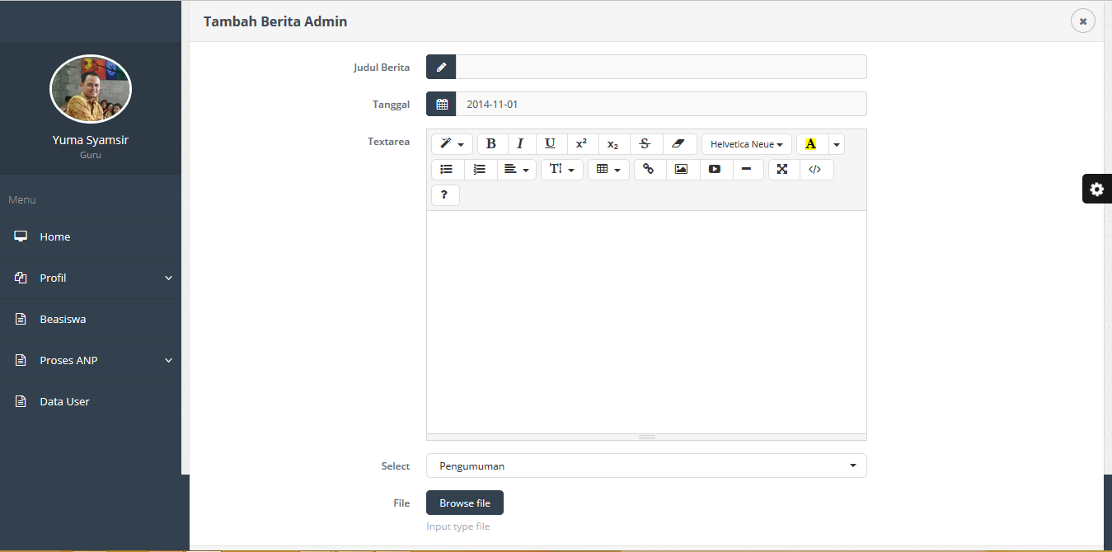

Gambar 5. 14 *Form* Tambah Berita

### 5.2.12 *Page* Beasiswa

*Page* Beasiswa akan muncul ketika Admin memilih menu Beasiswa, Didalam *Page* Beasiswa admin ditampilkan daftar Siswa yang sudah terdaftar dalam sistem.. *Page* beasiswa ditunjukkan pada Gambar 5.14.

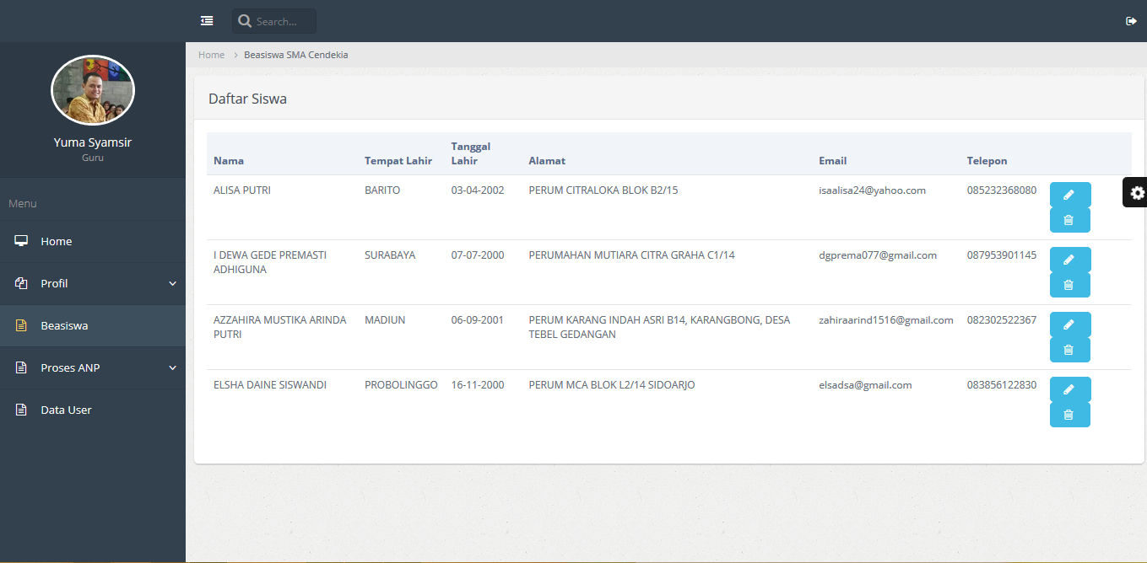

Gambar 5. 15 *Page* Beasiswa

### 5.2.13 *Page* Proses ANP

*Page* Proses ANP akan muncul ketika Admin memilih menu Proses ANP dan kemudian klik pilihan Formulir Siswa, Didalam Page Proses ANP admin ditampilkan daftar Siswadan nilai nilai yang di butuhkan untuk perhitungan metode tersebut. Gambar 5.15 menunjukkan halaman siswa yang sudah terdaftar dan berikut nilai nilai yang dibutuhkan untuk perhitungan metode ANP. Kemudian untuk melanjutkan ke perhitungan selanjutkan pilih tombol proses matrik.

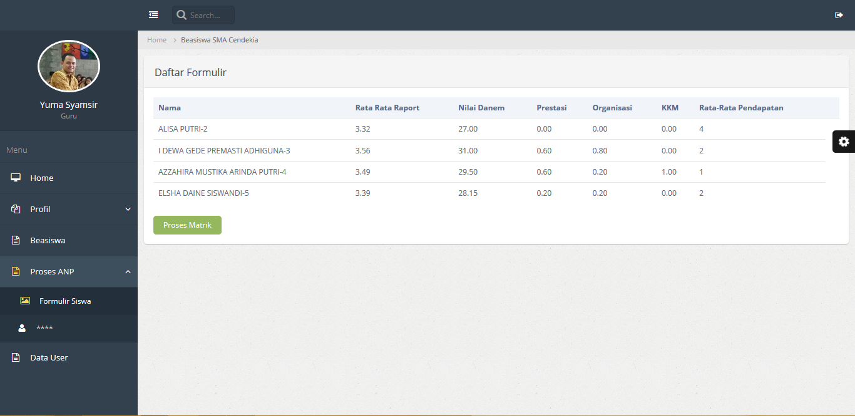

Gambar 5. 16 Nilai awal proses ANP

Selanjutnya adalah proses *transformasi* matrik, sebelum melanjutkan di transformasi matrik ada tahapan yang tidak saya tampilkan di sebelumnya, yaitu tahap perbandingan node. Perbandingan *node* adalah kuisioner memperbandingkan kriteria satu dengan kriteria laninya dengan berurutan dan kemudian akan mendapatkan hasil lebih condong ke keriteria A atau ke kriteria B. didalam halaman proses matriks tersebut terdapat hasil dari perbandingan *node* di langkah sebelumnya. *Page* perhitungan transformasi matriks ditunjukkan pada Gambar 5.16.

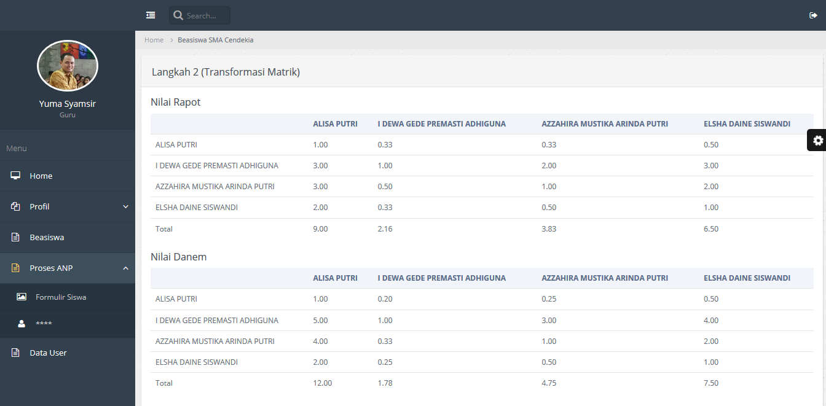

Gambar 5. 17 Halaman transformasi matrik

Kemudian langkah berikutnya adalah menentukan nilai normalisasi dari nilai transformasi matriks akan ditunjukkan pada Gambar 5.17 berikut.

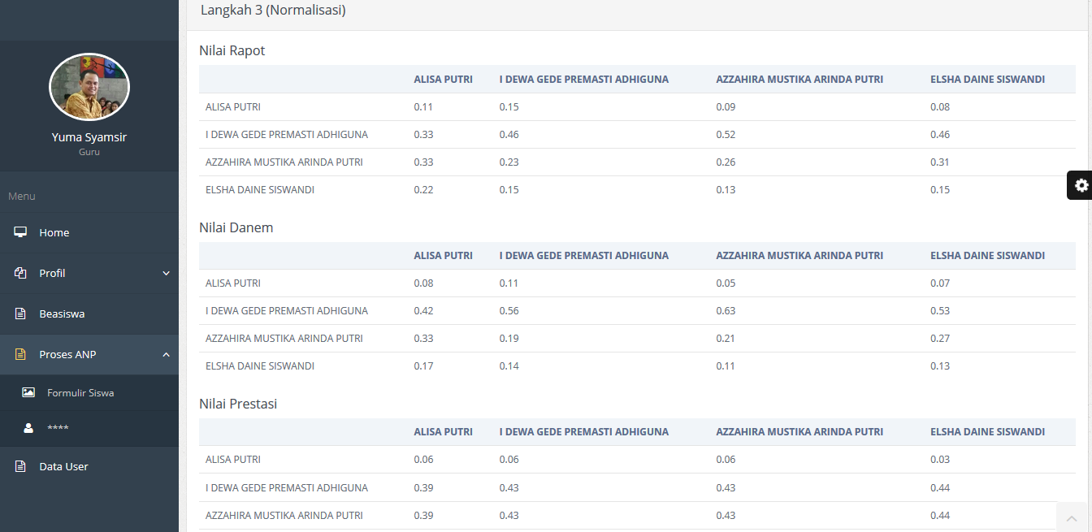

Gambar 5. 18 Halaman normalisasi matrik

Selanjutnya setelah menentukan nilai normalisasi kemudian hasil akir dari transformasi matrik di tunjukan pada Gambar 5.18 berikut.

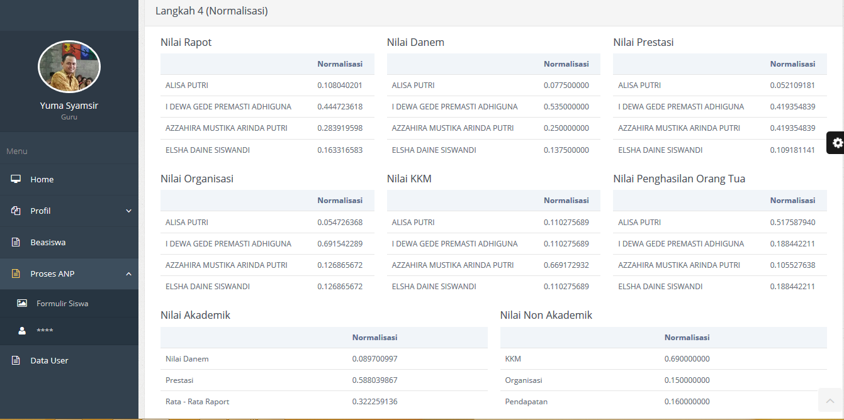

Gambar 5. 19 Halaman hasil akhir transformasi *matriks*

Langkah berikutnya adalah menentukan nilai *Unweight* matriks,nilai *unweight* *matriks* adalaah nilai yang di dapat dari hasil akhir nilai *eigen vector* dan kemudian nilai dari *eigen vector* di ambil untuk selanjutnya dijadikan ke *Unweight*. Kolom di *Unweight* adalah kolom kolom kriteria dan sub kriteria yang sudah di tentukan. Page *unweight* *matriks* ditunjukkan pada Gambar 5. 19 berikut.

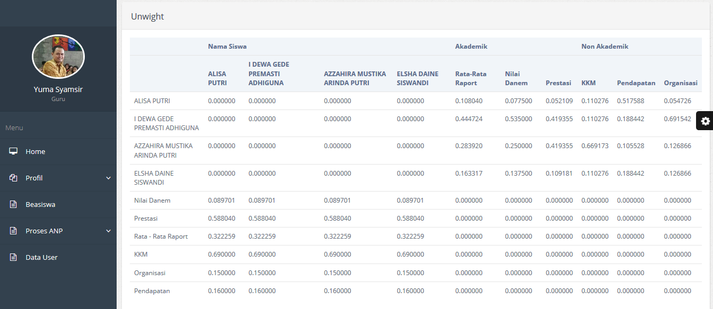

Gambar 5. 20 Halaman *Unweight Matriks*

Setelah mendapat nilai *Unweight Matriks* kemudian tekan tombol “*Literasi*” untuk melanjutkan ke halaman *Weight matriks*. Nilai un*weight* di dapat dari nilai hasil akhir normalissasi yang ada di step sbelumnya. Selanjutnya tekan tombol “Proses” untuk menampilkan tampilan proses *limit matriks* atau selisih. Halaman *weight matriks* dapat dilihat pada gambar 5.20.

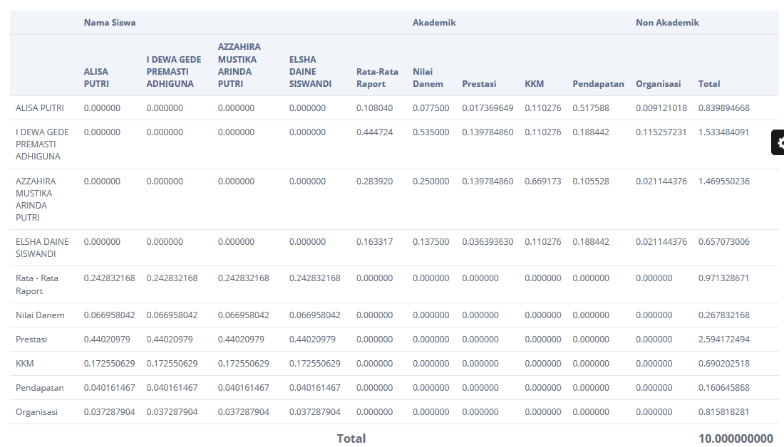

Gambar 5. 21 Halaman *Weight* matriks

Kemudian selanjutnya adalah proses *limit matriks* atau selisih,di proses ini akan di hitung selisih dari setiap total literasi jika nilai limit sudah di rasa mencukupi untuk melanjutkan ke proses selanjutnya maka hasil dari pencarian limit matrik tersebut akan di lakukan proses penormalisasian untuk penghitungan nilai hasil akhir. halaman limit matrik dapat dilihat di halaman gambar 5.21.

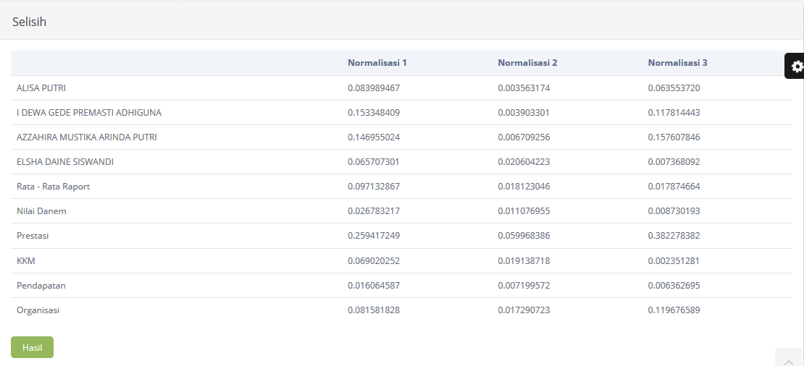

Gambar 5. 22 Halaman *limit* matriks

Langkah yang terakhir adalah dengan menentukan bobot presentasi dengan menggunakan nilai absolute yang sudah di dapat dari nilai selisih di perhitungan sebelumnya. Kemudian utuk melanjutkan ke proses yang ter akhir dengan menekan tombol “Hasil” untuk melanjutkan ke tahap yang terakhir adalah perankingan. Di perankingan ini terdapat 3 perhitungan yaitu pengambilan nilai dari selisih sebelumnya dan kemudian nilai tersebut di *absolute* kan kebdian di presentasi dan yang terakhir di bobotkan. Halaman ranking dapat dilihat pada gambar 5.22.

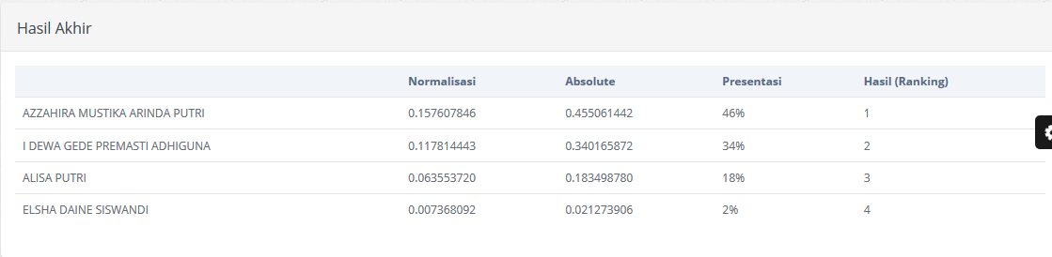

Gambar 5. 23 Halaman rangking

### 5.2.14 *Page* Data *User*

Page Data *User* akan muncul ketika Admin memilih menu Data *User*, Didalam Page Data *User* admin dapat melihat list Admin dan siswa yang sudah melakukan regristasi kemudian admin juga dapat menambah Admin atau pun Guru yang baru ,mengedit *User*, dan menghapus *user*. Page data *user* ditunjukkan pada Gambar 5.23.

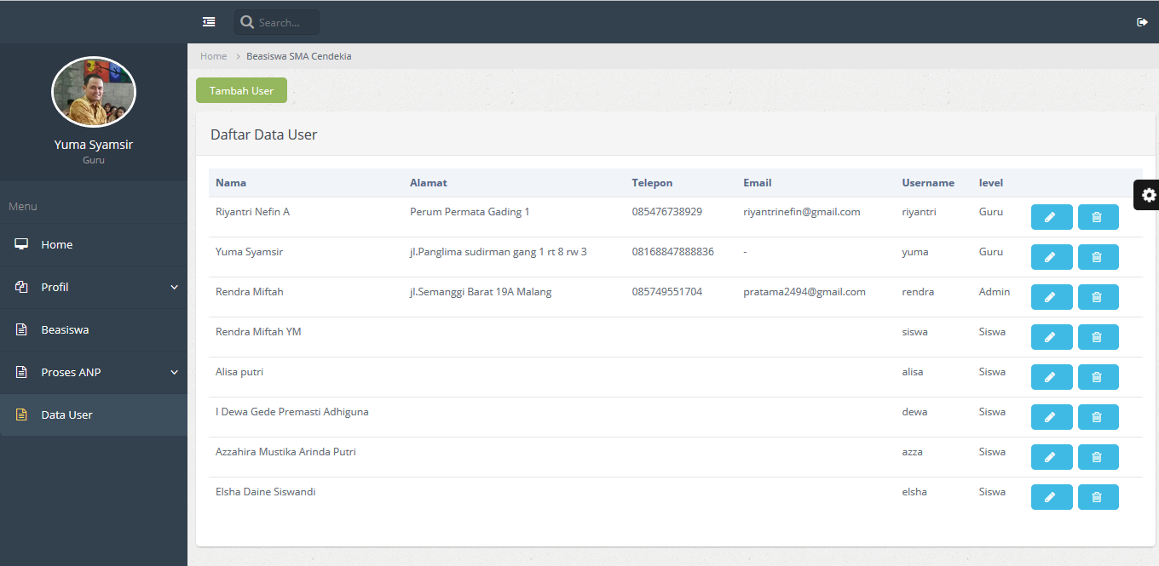

Gambar 5. 24 *Page* Data *User*

### 5.2.15 HalamanSuper Admin

Halaman super admin adalah page dimana hanya user tertentu yang dapat mengaksesnya,dikarenakan di dalam page admin tersebut terdapat nilai nilai bobot di setiap kriteria yang akan di gunakan dalam metode tersebut. Berikut ini adalah tampilan home super admin yang akan di tunjukkan pada gambar 5.24.

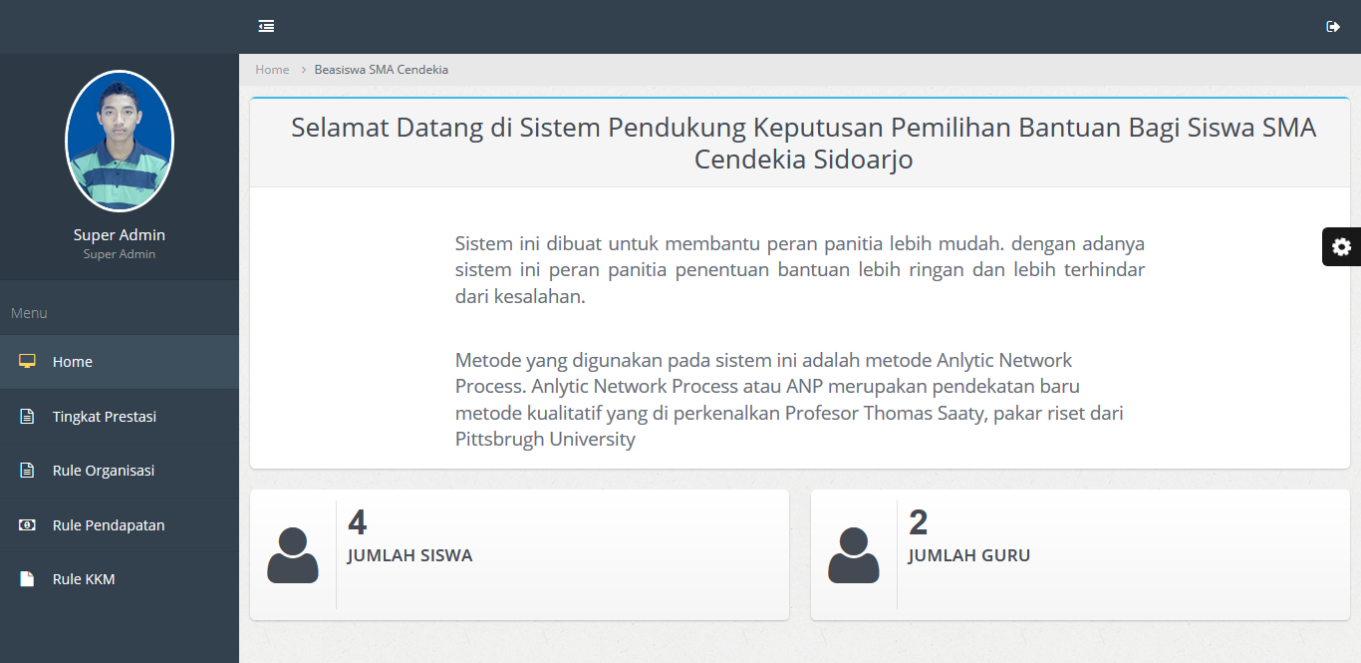Gambar 5. Halaman *home* super admin

### 5.2.16 Halaman Tingkat Prestasi

Halaman tingkat prestasi adalah halaman untuk mengtur bobot prestasi berdasarkan masing masing rule mempunyai bobot nilai sendiri. Berikut adalah halaman super admin tingkat prestasi akan di tunjukkan pada gambar 5.25

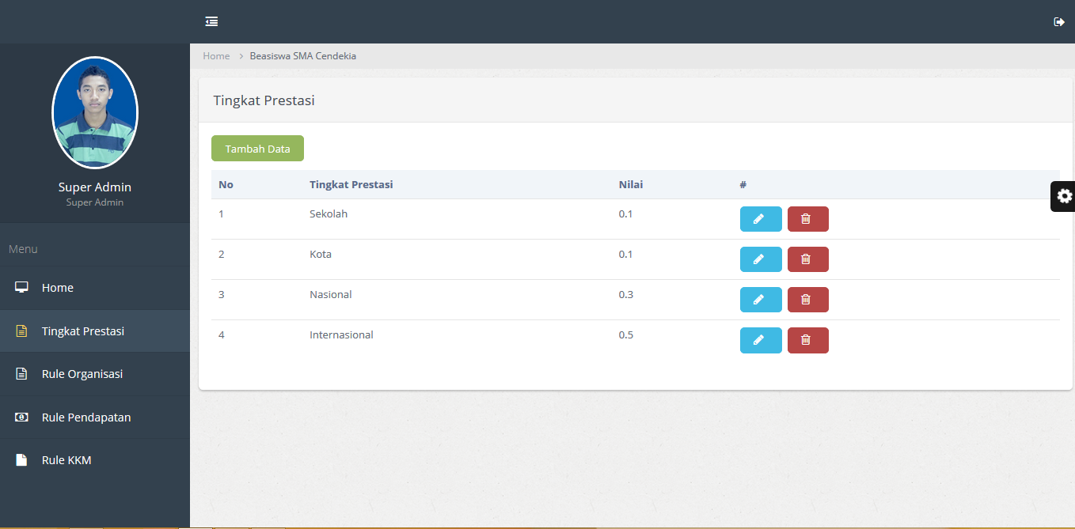

Gambar 5. 26 Halaman tingkat prestasi super admin

### 5.2.17 Halaman *Rule* Organisasi

*Rule* organisasi adalah halaman untuk menentukan nilai nilai bobot organisasi berdasarkan masing masing rule mempunyai bobot nilai sendiri. Berikut adalah halaman super admin rule organisasi akan di tunjukkan pada gambar 5.26

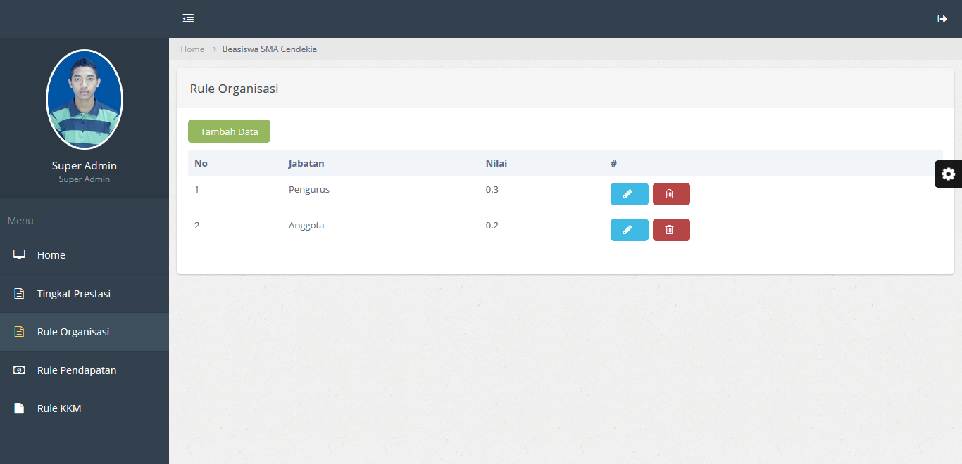

Gambar 5. 27 Halaman *rule* organisasi super admin

5.2.18 Halaman *Rule* Pendapatan

*Rule* pendapata adalah halaman untuk menentukan nilai nilai bobot rata rata pendapatan kedua orang tua dari siswa tersebut berdasarkan masing masing rule mempunyai bobot nilai sendiri. Berikut adalah halaman super admin rule pendapatan akan di tunjukkan pada gambar 5.27

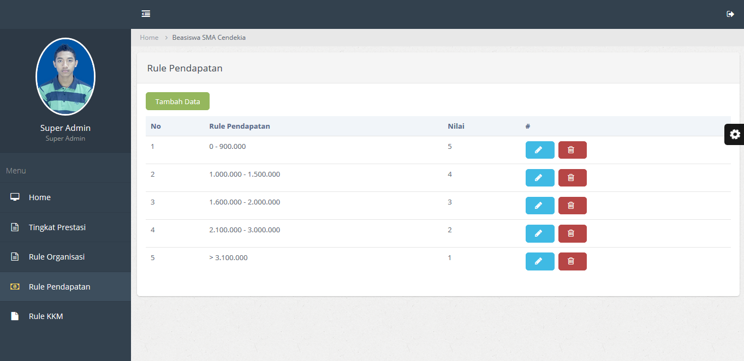

Gambar 5. 28 Halaman *rule* pendapatan super admin

### 5.2.18 Halaman *Rule* KKM (Kartu Kurang Mampu)

*Rule* kkm adalah halaman untuk menentukan nilai nilai bobot kkm orang tua dari siswa tersebut berdasarkan masing masing rule mempunyai bobot nilai sendiri. Berikut adalah halaman super admin rule pendapatan akan di tunjukkan pada gambar 5.28

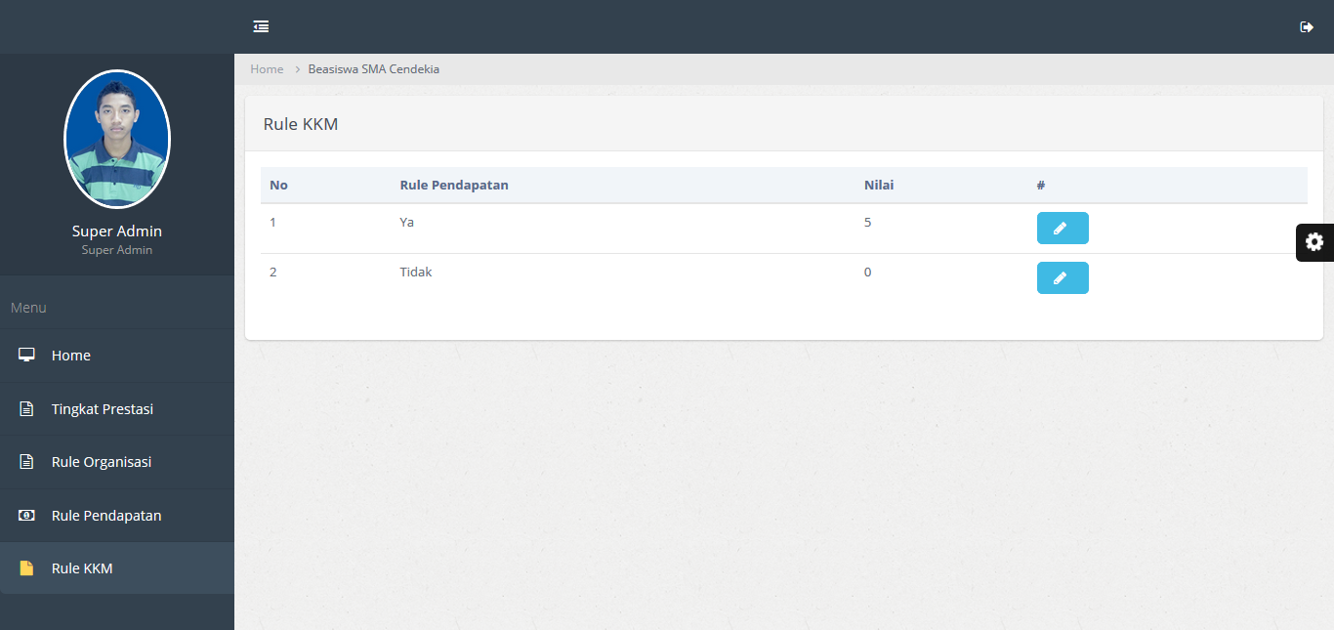

Gambar 5. 29 Halaman *rule* kkm super admin

# BAB VI PENGUJIAN DAN PEMBAHASAN

## 6.1 Pengujian Sistem

Selanjutnya dengan proses pengujian pada program perangkat lunak, baik pengujian logika internal maupun eksternal untuk memeriksa kemungkinan terjadinya kesalahan serta memeriksa hasil dari pengembangan dengan hasil yang diinginkan.

Pengujian Sistem Pendukung Keputusan dilakukan untuk memastikan bahwa sistem yang dirancang dapat berjalan sesuai dengan yang diharapkan. Dengan melakukan pengujian sebagai berikut :

1. Pengujian Kelayakan Sistem

Pengujian kelayakan system adalah pengujian untuk membuktikan system dapat atau mampu untuk mengatasi permasalahan yang ada di SMA Cendekia Sidoarjo. Pengujian ini dilakukan menggukan kuisioner yang diisi oleh pihak panitia pelaksana maupun oleh pihak siswa.

1. Pengujian Keamanan Sistem

pengujian keamanan adalah pengujian dimana system di uji untuk mengetahui tingkat akurasi keamanan dalam pengambilan data yang kemudian diolah oleh system untuk mendapatkan hasil akhir penentuan siswa yang berhak mendapatkan bantuan.

## 6.2 Uji Coba Sistem

Sistem yang telah dibuat akan diuji agar sesuai dengan keinginan pengguna, proses pengujian dilakukan pada *form-form input* yang disediakan pada sistem pemilihan bidang studi.

### 6.2.1 *Login*

Proses *login* digunakan untuk mengetahui apakah *user* dapat masuk kedalam sistem dan mengakses fitur-fitur yang ada didalam sistem sesuai dengan jenis *user*. Tetapi sebelum melakukan proses *login* akan dilakukan proses *register* terlebih dahulu dan kemudian setelah berhasil *register* sistem otomatis menuju ke halam *login*. Berikut ini adalah Proses *login* dapat dilihat pada Tabel 6.1

Tabel 6. 1 *Test Login*

|  |  |  |  |  |
| --- | --- | --- | --- | --- |
| No | Tujuan | *Input* | *Output* | Status |
| 1 | Masuk Kedalam Sistem sebagai *user* | Masukkan *ussername = ”alisa” pasword= ”alisa”* | Masuk ke home anggota/*user* | Sukses |
| 2 | Masuk Kedalam Sistem sebagai guru | Masukkan *ussername = ”yuma” pasword= ”yuma”* | Masuk ke *home* guru | Sukses |
| 3 | Masuk Kedalam Sistem | Masukkan *username* dan atau *password* kosong | Muncul pesan kesalahan | Sukses |

### 6.2.2 Proses Daftar Siswa

Proses daftar siswa adalah dimana siswa mendaftarkan dirinya di dalam *form* daftar untuk kemudian digunakan *login* kedalam halam siswa. Proses dapat dilihat pada Tabel 6.2.

Tabel 6. 2 *Test* Daftar Siswa

|  |  |  |  |  |
| --- | --- | --- | --- | --- |
| No | Tujuan | *Input* | *Output* | Status |
| 1 | Daftar akun | Masukkan data = ’12345’, ’rendra’, 'rendra', 'rendramiftah', ’rendramiftah’ | Muncul pesan akun baru untuk *login* | Sukses |
| 2 | Daftar akun | Masukkan data kosong | Muncul pesan kesalahan | Sukses |

### 6.2.3 Proses Ubah *Password*

Proses ubah *password* adalah proses siswa mengubah *password* setelah *login* dan kemudian masuk ke halaman pengaturan. Proses dapat dilihat pada Tabel 6.3.

Tabel 6. 3 *Test* Ubah *Password*

|  |  |  |  |  |
| --- | --- | --- | --- | --- |
| No | Tujuan | *Input* | *Output* | Status |
| 1 | Ubah *password* siswa | Klik tombol Pengaturan kemudian Ubah Password pada halaman *user*, kemudian ubah data yang diinginkan | Tampil data baru pada halaman data anggota | Sukses |
| 2 | Ubah password siswa | Klik tombol Pengaturan kemudian Ubah Password pada halaman *user*, kemudian isikan data kosong | Muncul pesan kesalahan | Sukses |

### 6.2.3 Proses *Form* Beasiswa

Proses  *form*  beasiswa adalah proses siswa mendaftarkan dirinya mengisi *form form* yang sudah di tentukan dan kemudian data data tertentu tersebut di olah untuk kemudian di proses di metode . Berikut ini adala pengujian untuk halaman beasiswa proses dapat dilihat pada Tabel 6.4.

Tabel 6. 4 *Test Form* Beasiswa

|  |  |  |  |  |
| --- | --- | --- | --- | --- |
| No | Tujuan | *Input* | *Output* | Status |
| 1 | Daftar beasiswa | Halaman User 'Beasiswa' isikan semua *form*yang tersedia. | Tampil data baru pada halaman Beasiswa di data Admin | Sukses |
| 2 | Daftar beasiswa | Halaman User 'Beasiswa' kosongkan *form*yang tersedia. | Muncul pesan kesalahan | Sukses |
| 3 | Ubah data *beasiswa* | Halaman *User* 'Pengaturan-Data Siswa' ubah data siswa | Tampil data update pada halaman Beasiswa di data *User* | Sukses |

### 6.2.4 Proses Tambah Berita

Proses tambah berita adalah proses dimana admin dapat menambahkan berita pengumuman tentang sekolah untuk kemudian di upload dan di tampilka di halaman *user.*

Di halaman *user* siswa dapat melihat yang di *upload* oleh *admin* tersebut . berikut ini adalah proses pengujian tambah berita proses tersebut dapat dilihat pada Tabel 6.5.

Tabel 6. 5 *Test* Tambah Berita

|  |  |  |  |  |
| --- | --- | --- | --- | --- |
| No | Tujuan | *Input* | *Output* | Status |
| 1 | Tambah Berita | Halaman Admin 'Tambah berita' dengan mengisi *form* yang ada. | Tampil data baru pada halaman *user* | Sukses |
| 2 | Ubah Berita | Halaman Admin 'Tambah berita' ubah *form* yang akan diubah. | Tampil data update pada halaman *user* | Sukses |
| 3 | Hapus Berita | Halaman Admin hapus data berita | Data terhapus | Sukses |

## 6.3 Pengujian ANP

Hasil uji coba yang berkaitan dengan metode ANP terdapat pada halaman proses ANP setelah admin melakukan *login*. Pada halaman proses anp terdapat daftar nama nama siswa yang akan di proses di metode tersebut,penampilan data-data siswa tersebut bertujuan untuk mengklarivikasi nilai yang sudah ada tersebut. Halaman awal proses anp akan ditunjukkan pada gambar 6.1.



Gambar 6. 1 Halaman Awal Proses ANP

Kemudian admin menekan tombol “Proses Matriks” untuk menuju ke halaman selanjutnya yaitu halaman perhitungan dan perbandingan node. Sistem akan melakukan perhitungan semua data yang telah disimpan pada database.

### 6.3.1 Transformasi Matriks

Setelah Proses Matriks, maka selanjutnya sistem akan menghitung semua data yang ada sesuai dengan jumlah siswa yang akan di proses. Untuk transformasi matrik nilai raport dapat dilihat pada gambar 6.2.

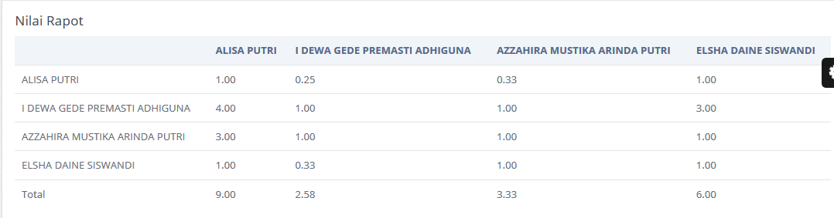

Gambar 6. 2 Transformasi Matriks Nilai Raport

Kemudian adalah nilai normalisasi matriks dari nilai transformasi matrik sebelumnya. Setelah mendapatkan nilai hasil dari pembagian antara nilai kolom dan kemudian di bagi dengan nilai total kolom, hasil dari nilai tersebut akan di gunakan pada langkah selanjutnya untuk normalisasi matrik nilai raport dapat dilihat pada gambar 6.3.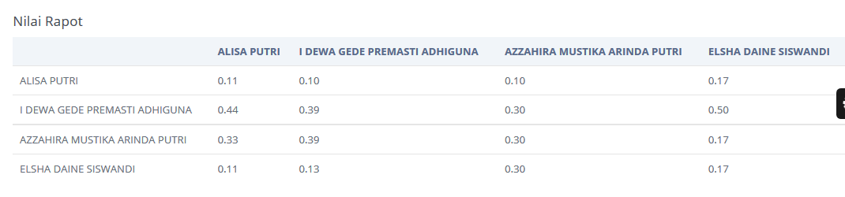

Gambar 6. 3 Normalisasi Matriks Nilai Raport

Setelah menghitung normalisasi ke dua kemudian menghitung nilai normalisasi yang terakhir yaitu nilai akhir transformasi matrk. Untuk nilai normalisasi matrik yang terakhir nilai raport dapat dilihat pada gambar 6.4.

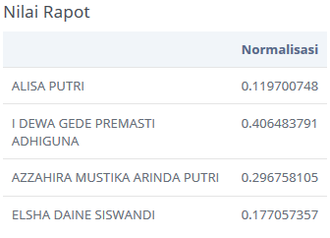

Gambar 6. 4 Hasil Akhir Normalisasi Matriks

### *Unweight* Matriks

Setelah perbandingan node telah dihitung, selanjutnya yaitu halaman *Unweight*. Pada halaman ini akan ditampilkan nilai normalisasi dari halaman sebelumnya. Nilai *unweight matriks* dapat dilihat pada gambar 6.5.

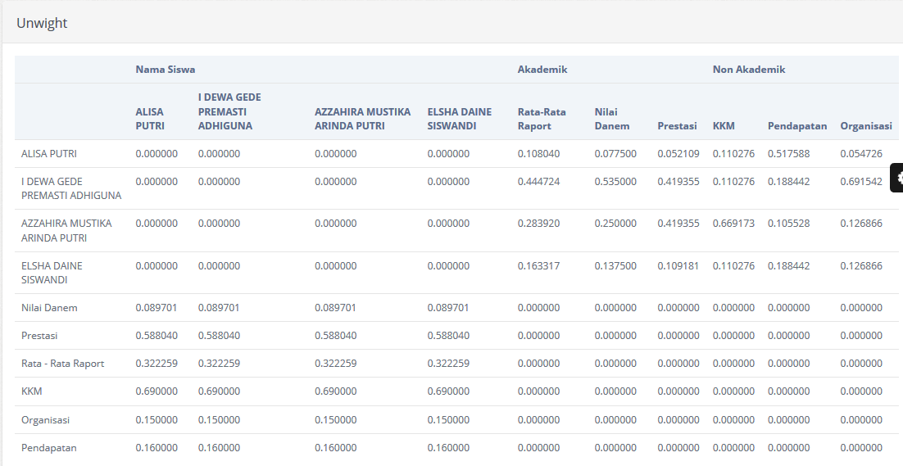

Gambar 6. 5 Nilai *Unweight Matriks*

### 6.3.3 Uji coba *User Acceptance Testing*

*User Acceptance Testing* bertujuan untuk mengetahui apakah sistem yang dibuat dapat dengan mudah diterima dan dipahami oleh pengguna. Pengujian ini dilakukan dengan meminta pengguna untuk mengisi kuesioner *User Acceptance Testing* setelah dilakukan demo program. Dari 5 Guru yang diberi kesempatan untuk pengujian didapatkan hasil seperti pada Tabel 6.6.

Tabel 6. 6 Tabel Hasil *User Acceptance Testing*

|  |  |  |  |  |  |  |
| --- | --- | --- | --- | --- | --- | --- |
| **No** | **Pertanyaan** | **Nilai (%)** | | | | |
| Sangat Kurang | Kurang | Cukup | Baik | Sangat Baik |
| 1 | Apakah aplikasi yang dibuat sudah ***user friendly***? | 0% | 0% | 20.00% | 60% | 20.00% |
| 2 | Apakah aplikasi yang dibuat untuk menentukan pilihan bidang studi sudah cepat? | 0% | 0% | 20.00% | 40% | 40.00% |
| 3 | Apakah fitur –fitur yang disediakan pada aplikasi sudah berjalan dengan baik? | 0% | 0% | 0% | 80% | 20% |
| 4 | Apakah hasil pilihan bidang studi yang direkomendasikan oleh aplikasi sudah sesuai dengan keinginan saudara? | 0% | 0% | 20.00% | 40% | 40.00% |
| 5 | Perlukah aplikasi pemilihan bidang studi ini dibuat? | Perlu = 100% | | Tidak Perlu = 0% | | |
| 6 | Apakah saudara puas dengan aplikasi yang sudah dibuat? | 0% | 0% | 40.00% | 40% | 20.00% |

Berdasarkan uji coba menggunakan *User Acceptance Testing* dengan menggunakan data sampel guru sebagai mengujianya di didpatkan hasil prosentasi sebanyak 33.33% dengan penjabaran sebagai berikut

1. Ditinjau dari pertanyaan no 1 “Apakah aplikasi yang dibuat sudah ***user friendly***?” lebih cenderung 60% memilih baik dan 20% Sangat Baik, sehingga aplikasi Sistem Pendukung Keputusan penentuan siswa baru berdasarkan jalur Bantuan Siswa Miskin(BSM) / Bantuan Siswa Berprestasi(BSP) menggunakan metode *Analytic Network Process* (ANP) sudah bisa di katakan *user friendly.*
2. Ditinjau dari pertanyaan no 2 ” Apakah aplikasi yang dibuat untuk menentukan pilihan bidang studi sudah cepat?” lebih cenderung 40% Baik dan 40% Sangat Baik, sehingga aplikasi Sistem Pendukung Keputusan penentuan siswa baru berdasarkan jalur Bantuan Siswa Miskin(BSM) / Bantuan Siswa Berprestasi(BSP) menggunakan metode *Analytic Network Process* (ANP) sudah bisa di katakan membantu mempercepat kinerja kerja panitia untuk menentukan hasil penerima beasiswa.
3. Ditinjau dari pertnyaan no 3 “Apakah fitur–fitur yang disediakan pada aplikasi sudah berjalan dengan baik?” lebih cenderung 80% memilih Baik dan 20% memilih Sangat Baik, sehingga aplikasi Sistem Pendukung Keputusan penentuan siswa baru berdasarkan jalur Bantuan Siswa Miskin(BSM) / Bantuan Siswa Berprestasi(BSP) menggunakan metode *Analytic Network Process* (ANP) sudah bisa di katakana fitur yang tersedia di dalam system sudah mencukupi.
4. Ditinjau dari pertanyaan no 4 “Apakah hasil pilihan bidang studi yang direkomendasikan oleh aplikasi sudah sesuai dengan keinginan saudara?” lebih cenderung 40% Baik dan 40% Sangat Baik. sehingga aplikasi Sistem Pendukung Keputusan penentuan siswa baru berdasarkan jalur Bantuan Siswa Miskin(BSM) / Bantuan Siswa Berprestasi(BSP) menggunakan metode *Analytic Network Process* (ANP) sudah bisa di katakan sesui yang di butuhkan oleh pihak panitia.
5. Ditinjau dari pertanyaan no 5 “Perlukah aplikasi pemilihan bidang studi ini dibuat?” jawaban 100% dubutuhkan, sehingga aplikasi Sistem Pendukung Keputusan penentuan siswa baru berdasarkan jalur Bantuan Siswa Miskin(BSM) / Bantuan Siswa Berprestasi(BSP) menggunakan metode *Analytic Network Process* (ANP) sudah bisa di katakana layak untuk membantu mempermudah pihak panitia.
6. Ditinjau dari pertanyaan no 6 “Apakah saudara puas dengan aplikasi yang sudah dibuat?” lebih cenderung 40% Cukup 40% Baik dan 20% Sangat Baik, sehingga aplikasi Sistem Pendukung Keputusan penentuan siswa baru berdasarkan jalur Bantuan Siswa Miskin(BSM) / Bantuan Siswa Berprestasi(BSP) menggunakan metode *Analytic Network Process* (ANP) sudah bisa di katakan Cukup memuaskan pihak panitia.

# BAB VII. KESIMPULAN

## 7.1 Kesimpulan

Sistem Pendukung Keputusan penentuan siswa baru berdasarkan jalur Bantuan Siswa Miskin(BSM) / Bantuan Siswa Berprestasi(BSP) menggunakan metode *Analytic Network Process* (ANP) telah dilakukan. Berdasarkan hasil pengujian yang telah dilakukan, dapat ditarik kesimpulan:

1. Metode ANP dapat diimplementasikan pada sistem pendukung keputusan siswa baru berdasarkan jalur Bantuan Siswa Miskin(BSM) / Bantuan Siswa Berprestasi(BSP) yang menghasilkan prioritas tiap siswa.
2. Aplikasi ini dapat memudahkan siswa dan panitia pelaksana dalam menentukan rekomendasi siswa penerima bantuan dengan persentasi keberhasilan berdasarkan kuisioner sebanyak 33.33%
3. Dari hasil perangkingan pada metode ANP dengan menggunakan sampel 4 nama siswa dengan menggunakan 5 kali literasi didapat bahwa siswa yang memiliki hasil rekomendasi tertinggi untuk mendapatkan bantuan adalah siswa Azzahira Mustika Arinda Putri dengan prosentase nilai yang di hasilkan 49%, peringkat kedua adalah I Dewa Gede Premasti Adhiguna dengan prosentase nilai yang di hasilkan 39%, peringkat ketiga adalah Alisa Putri dengan prosentase nilai yang di hasilkan 9%, dan keempat adalah Elsha Daine Siswandi dengan prosentase nilai yang di hasilkan 1%.

## 7.2 Saran

Adapun beberapa saran yang dapat disampaikan untuk mengembangkan aplikasi ini adalah sebagai berikut :

1. Pada penelitian ini menggunakan metode *Analytic Network Process* (ANP) untuk menentukan prioritas siswa yang akan mendapatkan bantuan, untuk penelitian selanjutnya dapat dikembangkan dengan metode lain yang mungkin lebih kompleks seperti *Fuzzy Analytic Network Process.*

# DAFTAR PUSTAKA

[1] Prind Triajeng Pungkasanti.2013. *“*Penerapan *Analytic Network Process* (ANP) Sebagai Sistem Pendukung Keputusan Dalam Pemberian *Reward* Dosen*”* Universitas Diponegoro Semarang.[Online]

http://eprints.undip.ac.id/39472/1/Prind_Triajeng.pdf [11 Januari 2017]

[2]Sanjaya, Shigit Hussein. 2014 *“*Rancang Bangun Sistem Pendukung Keputusan Penentuan Status Perangkat Wilayah Malang, Jember dan Madiun Pada PT. Telekomunikasi Indonesia, Tbk Divisi Regional V Jawa Timur”. STIKOM Surabaya[Online]

<http://sir.stikom.edu/id/eprint/1386> 11 Januari 2017

[3]Albi Samjaya 2014 “Sistem Informasi Manajemen dan Sistem Penunjang Keputusan” 11 Januari 2017

[4]Ahmad Sholichin 2010. “My SQL 5 Dari Pemula Hingga Mahir”. [ 2 September 2017]

[5] Ramadhan, Arief. 2006. Pemrograman Web Database dengan PHP dan MySQL. Jakarta: PT.Elex Media Komputindo

[6] Saaty, T. L. 2004. *Fundamental of the analytic network process dependence and feedback in decission-making with a single Network.* RWS Publications: Pittsburgh. [11 Januari 2017]

[7] Agus Lilin Kecil “Model Pengembangan Perangkat Lunak” 2014

<http://lilinkcl.blogspot.co.id/2014/08/model-pengembangan-perangkat-lunak.html> 10 Januari 2017]

# LAMPIRAN

**Lampiran 1. *Unweighted Supermatrix***

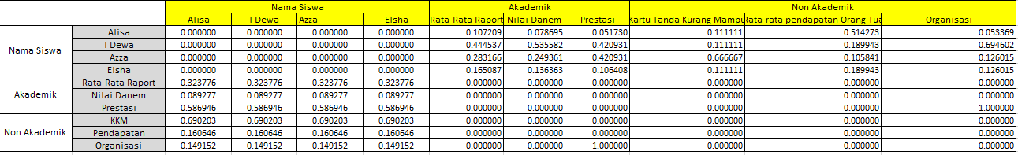

**Lampiran 2. *Weighted supermatrix***

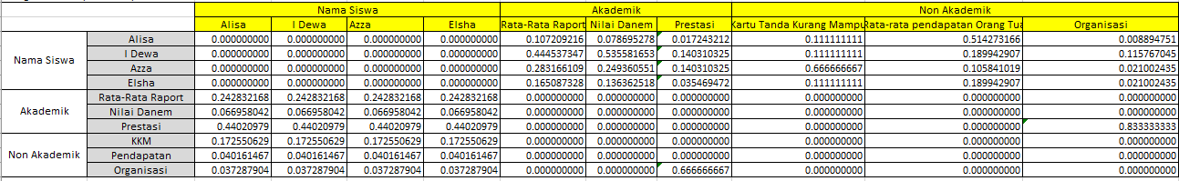

**Lampiran 3. Revisi**

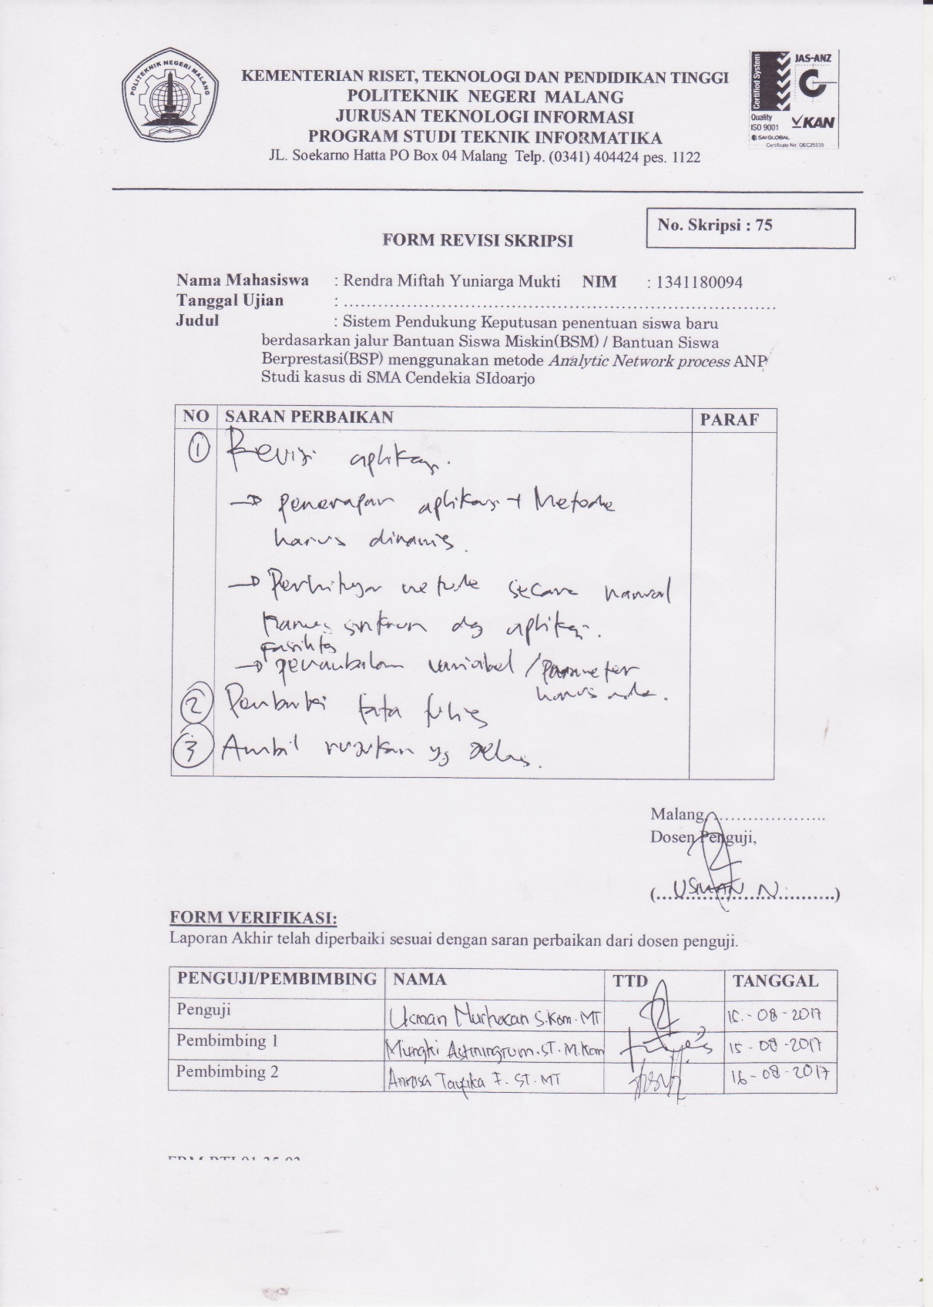

**Lampiran 4. Revisi**

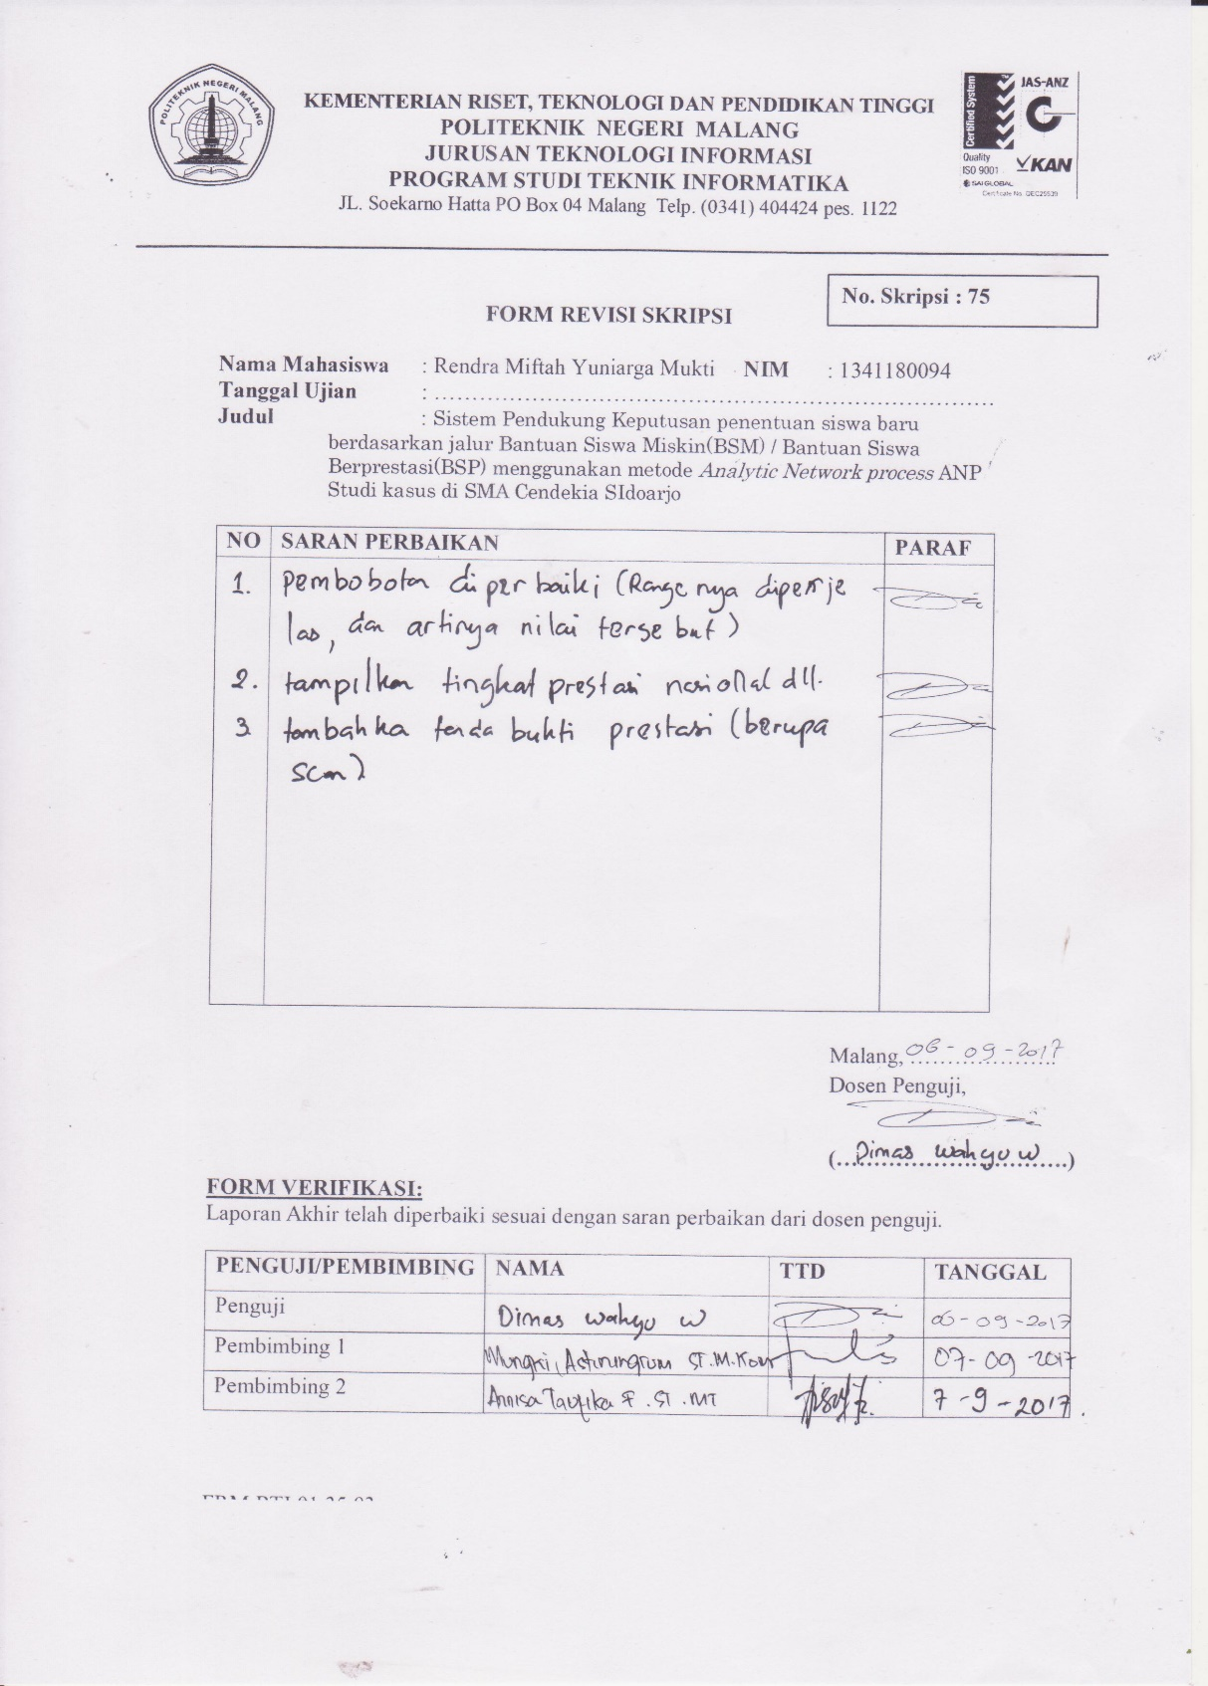

**Lampiran 5. Lembar Bimbingan**

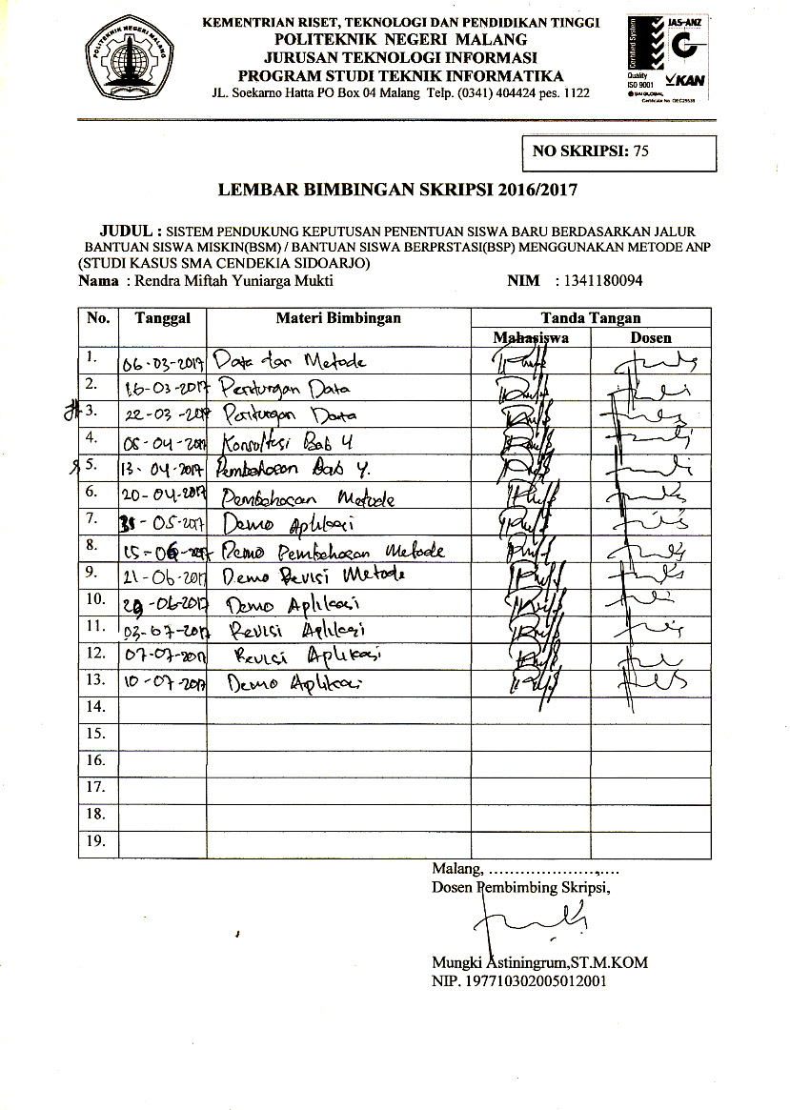

**Lampiran 6. Lembar Bimbingan**

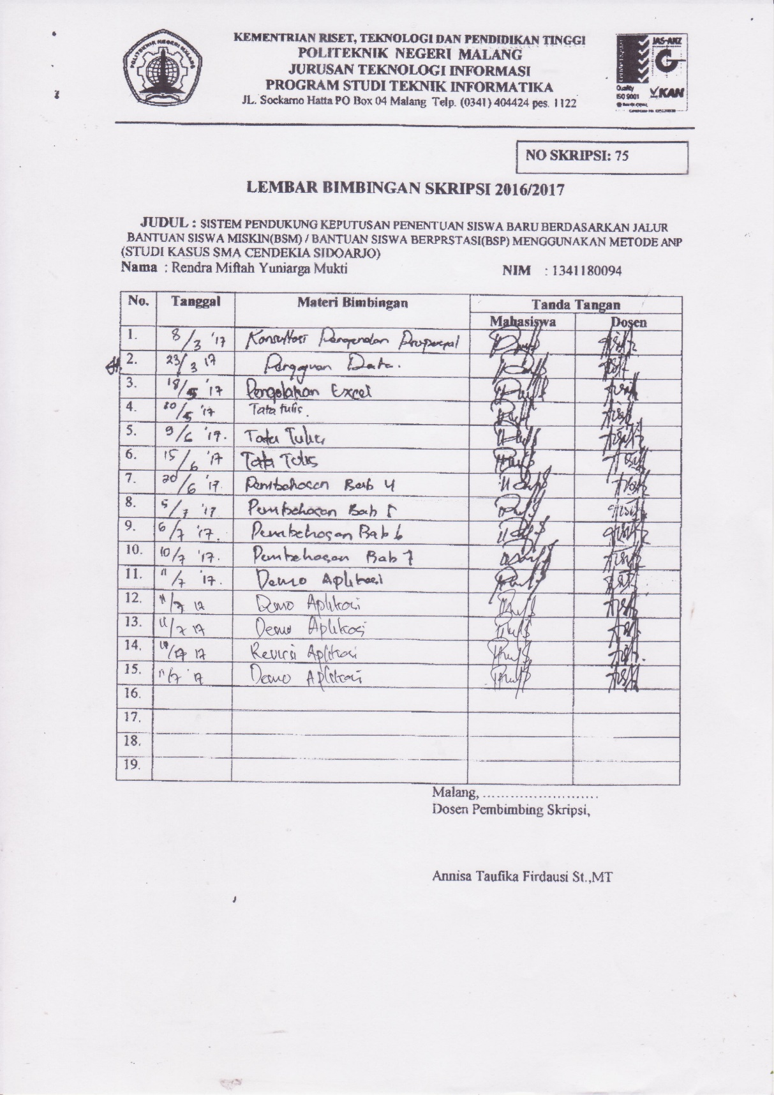

**Lampiran 7. Lembar Penelitian**

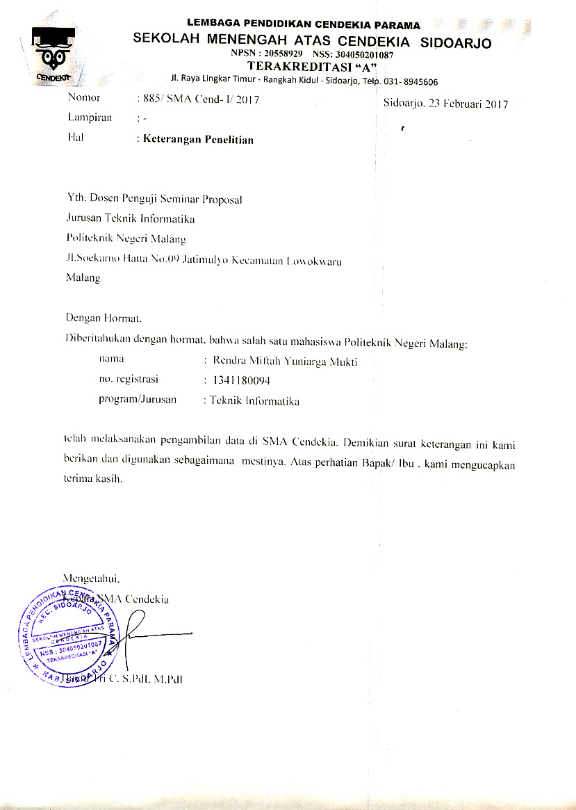

**Lampiran 8. Lembar User Acceptance Testing**

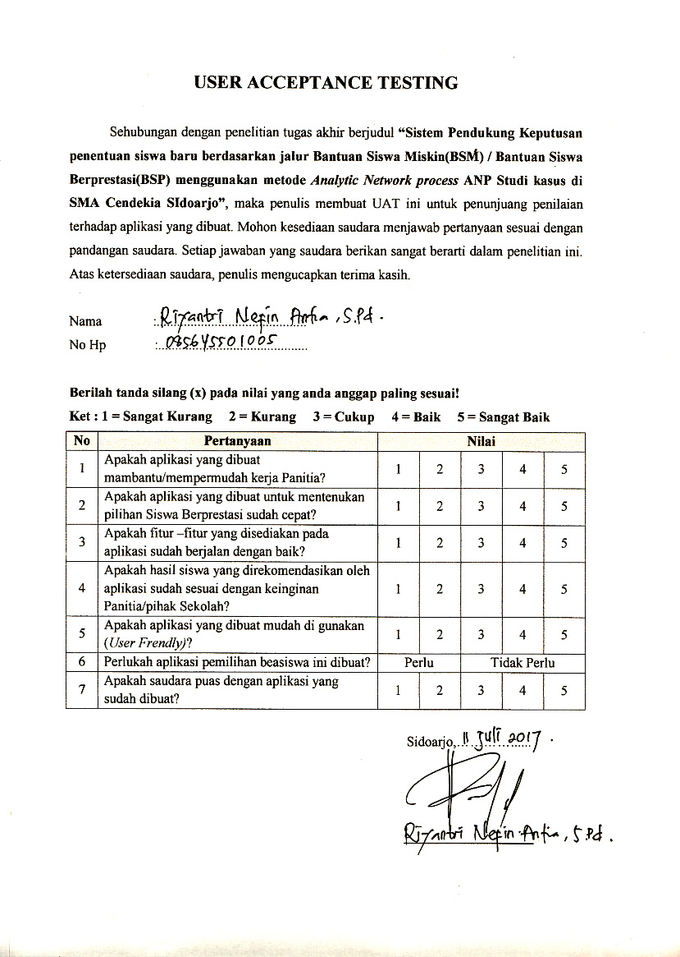

**Lampiran 9. Lembar User Acceptance Testing**

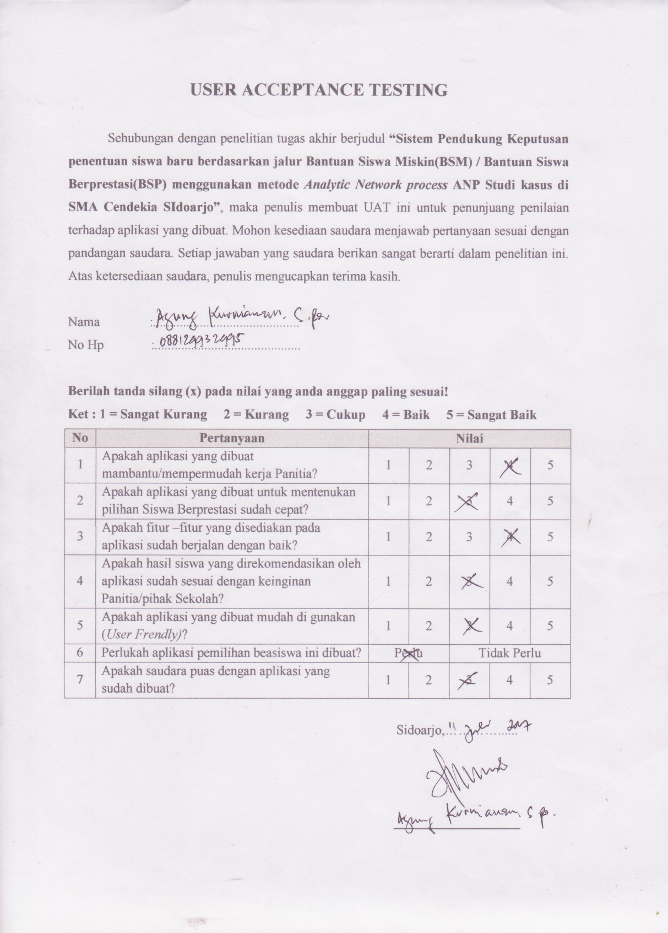

**Lampiran 10. Lembar User Acceptance Testing**

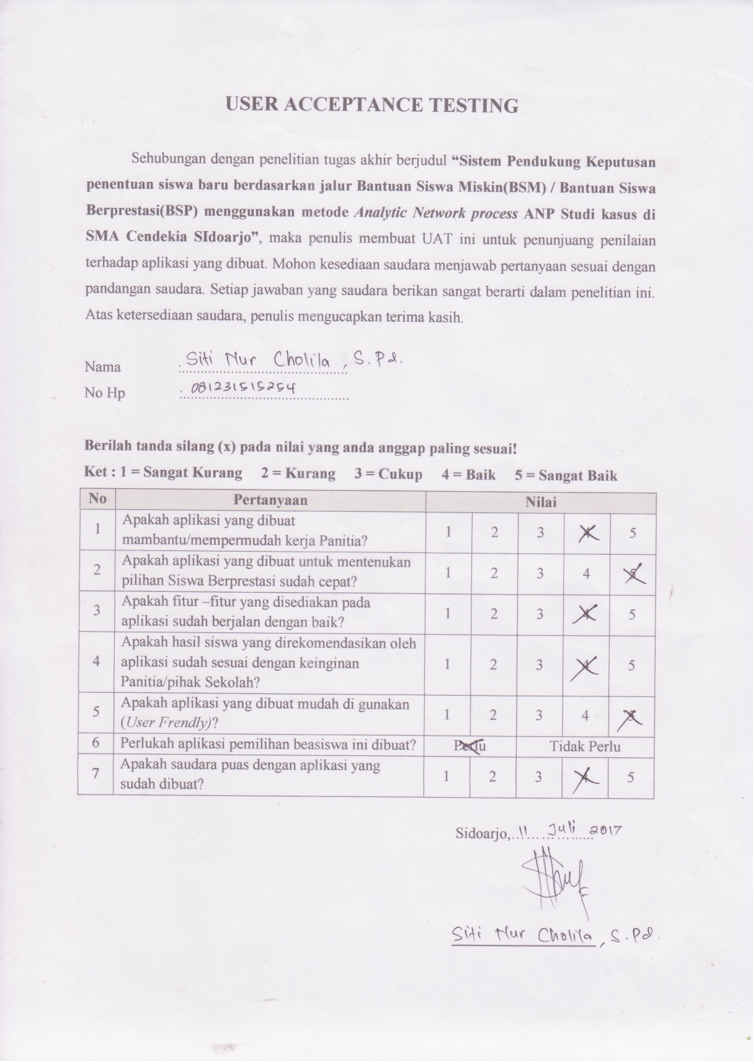

**Lampiran 11. Lembar User Acceptance Testing**

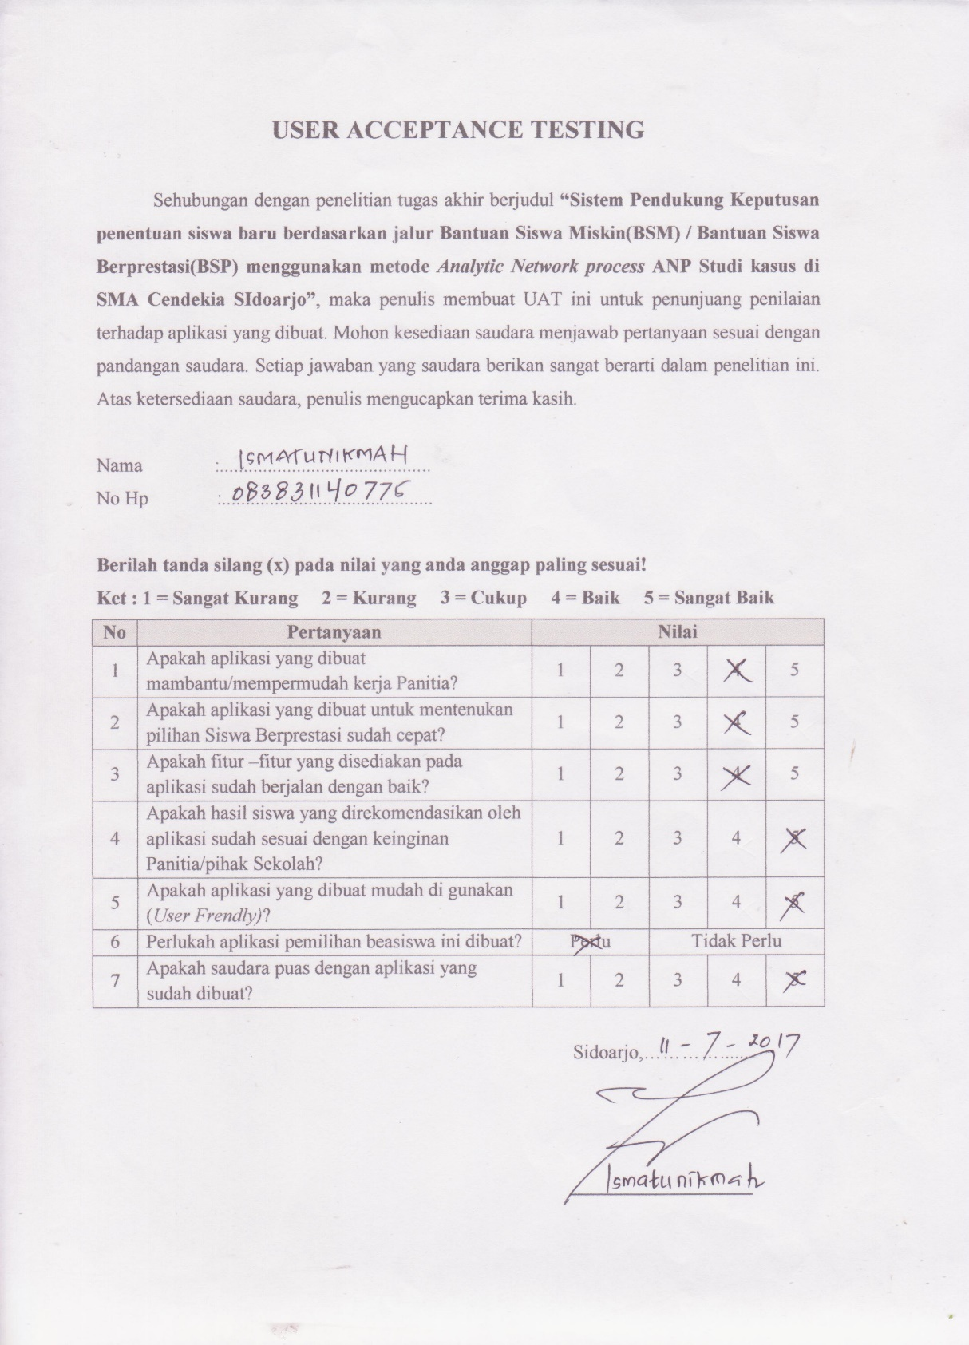

**Lampiran 12. Lembar User Acceptance Testing**

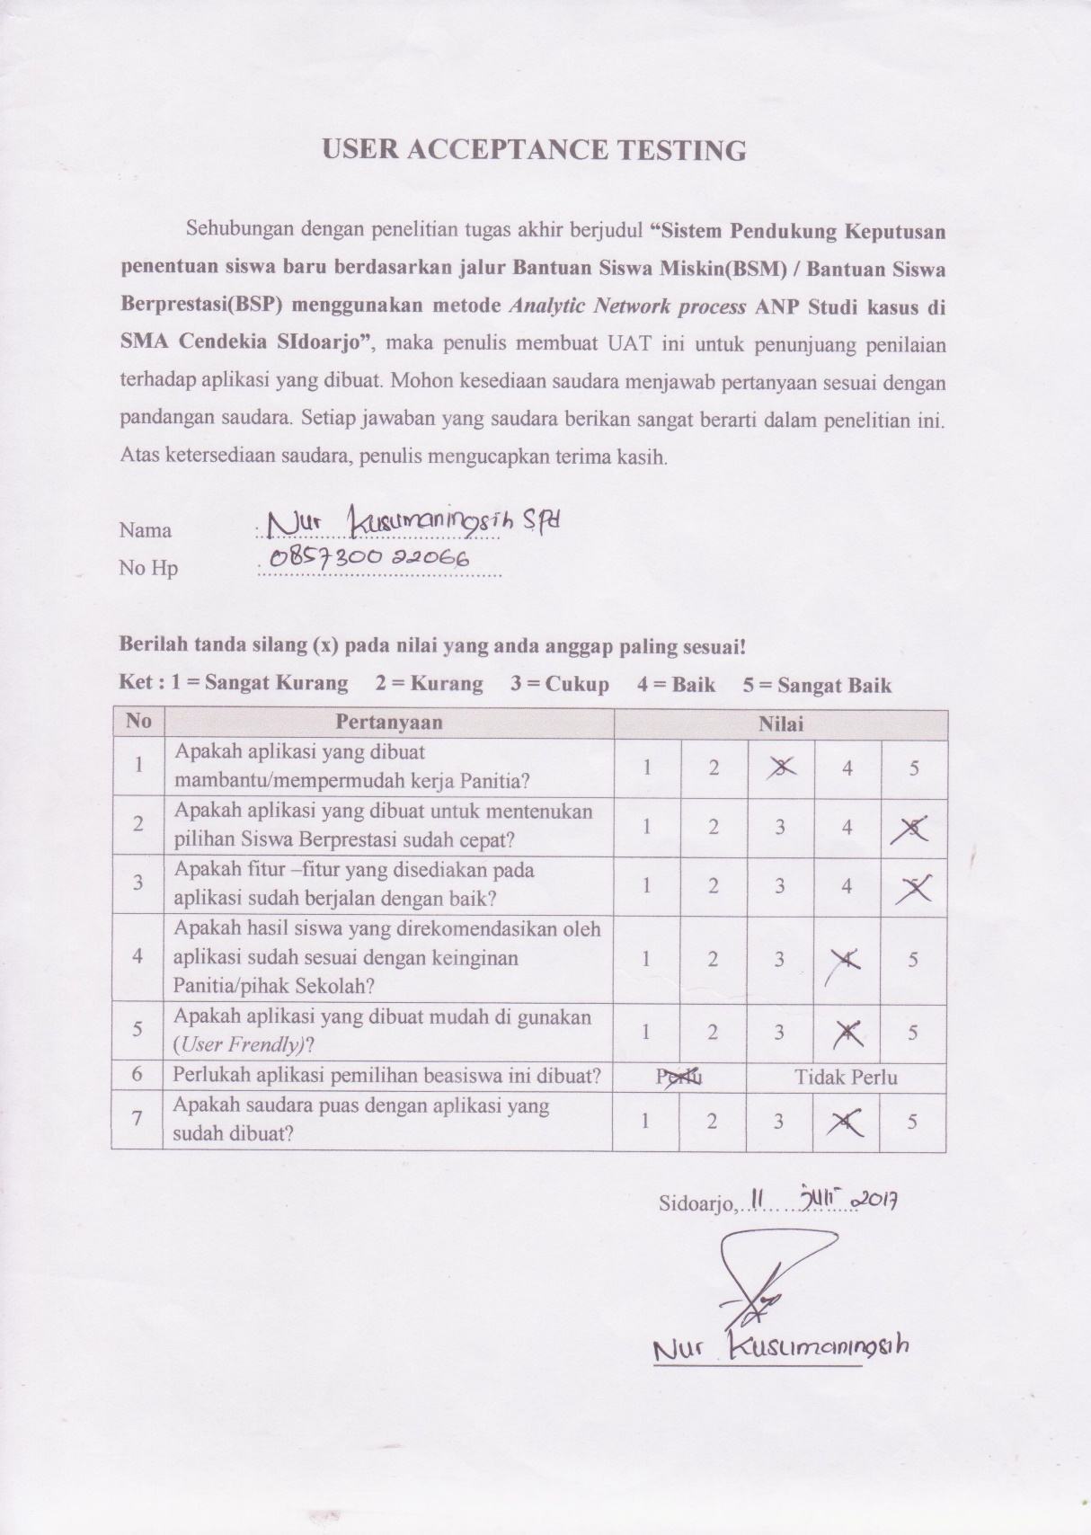

# LAMPIRAN SOURCE CODE

function tb_test_danem()

{

$.getJSON('<?php echo base_url(); ?>matrik_c/perbandingan_danem', {}, function(res){

$ttlt3 = [];

$subttl = 0;

$.each(res['A'], function(i, r){

$temp = i.split('-');

$nil = res["B"][$temp[0]] < res["B"][$temp[1]]? 1/r:r/1;

$("#tabel_test_danem tbody").find(".id"+i).text($nil.toFixed(2));

$nil = res["B"][$temp[1]] < res["B"][$temp[0]]?1/r:r/1;

$("#tabel_test_danem tbody").find(".id"+$temp[1]+'-'+$temp[0]).text($nil.toFixed(2));

});

$.each(res["B"], function(x, nilai){

ttl = 0;

$("#tabel_test_danem tbody .colomid"+x).each(function(){

val = parseFloat($(this).text());

ttl += val;

});

$("#tabel_test_danem tbody #ttl"+x).text(ttl.toFixed(2));

});

$.each(res["B"], function(z, nn){

$("#tabel_test_danem tbody .colomid"+z).each(function(){

tempklas = String($(this).attr("class")).split(' ');

klas = tempklas[1];

ncol = $("#tabel_test_danem tbody ."+klas).text();

ntotal = parseFloat(ncol) / parseFloat($("#tabel_test_danem tbody #ttl"+z).text());

$("#tabel_normalisasi_danem tbody ."+klas).text(ntotal.toFixed(2));

});

});

//---------------------

$.each(res["B"], function(z, nn){

$ttlt3[z] = 0;

$("#tabel_normalisasi_danem tbody .baris-"+z).each(function(){

$val = parseFloat($(this).html());

$ttlt3[z] += $val;

});

$subttl += parseFloat($ttlt3[z].toFixed(2));

// console.log($ttlt3[z].toFixed(2));

});

// console.log('>>'+$subttl);

$.each(res["B"], function(z, nn){

$final = parseFloat($ttlt3[z]) / parseFloat($subttl);

$('#tabel_langkah4_danem tbody .id'+z).text($final.toFixed(9));

// console.log('--'+$final.toFixed(9));

$('#tabel_unweight tbody .siswa_aka-'+z+'-1').text($final.toFixed(6));

$('.txt_siswa_aka-'+z+'-1').val($final.toFixed(6));

});

//-------------------------

});

}

function cluster_matrik(){

$cmk = [{

'0-1':3/4,

'1-0':1/3,

'0-2':5/6,

'2-0':2/3,

'1-2':1/6,

'2-1':1/4

}];

var nilai = 0;

for(var i = 0; i < 3; i++) {

for (var x = 0; x < 3; x++) {

if(i == x){

nilai = 0;

}else{

nilai = $cmk[0][i+'-'+x];

}

// console.log(nilai);

$('#tabel_cluster_matrik tbody .cluster-'+i+'-'+x).text(nilai.toFixed(6));

}

}

for(var i = 0; i < 3; i++){

var tot = 0;

$('#tabel_cluster_matrik tbody .kolom-'+i).each(function(){

var n = parseFloat($(this).text());

tot += n;

});

$('#tabel_cluster_matrik tbody #ttl'+i).text(tot.toFixed(6));

// console.log(tot);

}

}

function simpan_unweight(){

$.ajax({

url : '<?php echo base_url(); ?>matrik_c/simpan',

data : $('#form_unweight').serialize(),

type : "POST",

dataType : "json",

success : function(result){

console.log('Ping');

window.location = "<?php echo base_url(); ?>matrik_c/literasi";

}

});

}

</script>

<div class="row">

<div class="col-md-12">

<div class="panel panel-default">

<div class="panel-heading">

<h3 class="panel-title">Langkah 2 (Transformasi Matrik)</h3>

</div>

<div class="panel-body">

<h4>Nilai Rapot</h4>

<table class="table" id="tabel_test">

<thead>

<tr>

<th>&nbsp;</th>

<?php

$data_siswa = $this->matrik_m->get_formulir_siswa();

foreach ($data_siswa as $th) {

?>

<th><?php echo $th->nama; ?></th>

<?php

}

?>

</tr>

</thead>

<tbody>

<?php

foreach ($data_siswa as $key => $value) {

?>

<tr>

<td><?php echo $value->nama; ?></td>

<?

foreach ($data_siswa as $ths) {

?>

<td class="colomid<?php echo $ths->id; ?> id<?=$value->id?>-<?php echo $ths->id; ?>"><?if($value->id == $ths->id) echo '1.00';?></td>

<?

}

?>

</tr>

<?php

}

?>

<tr>

<td>Total</td>

<?

foreach ($data_siswa as $ths) {

?>

<td id="ttl<?php echo $ths->id; ?>"></td>

<?

}

?>

</tr>

</tbody>

</table>

<div class="row">

<div class="col-md-12">

<div class="panel panel-default">

<div class="panel-heading">

<h3 class="panel-title">Langkah 3 (Normalisasi)</h3>

</div>

<div class="panel-body">

<h4>Nilai Rapot</h4>

<table class="table" id="tabel_normalisasi">

<thead>

<tr>

<th>&nbsp;</th>

<?php

$data_siswa = $this->matrik_m->get_formulir_siswa();

foreach ($data_siswa as $th) {

?>

<th><?php echo $th->nama; ?></th>

<?php

}

?>

</tr>

</thead>

<tbody>

<?php

foreach ($data_siswa as $key => $value) {

?>

<tr>

<td><?php echo $value->nama; ?></td>

<?

foreach ($data_siswa as $ths) {

?>

<td class="colomid<?php echo $ths->id; ?> id<?=$value->id?>-<?php echo $ths->id; ?> baris-<?=$value->id?>"><?if($value->id == $ths->id) echo 1;?></td>

<?

}

?>

</tr>

<?php

}

?>

</tbody>

</table>

<div class="row">

<div class="col-md-12">

<div class="panel panel-default">

<div class="panel-heading">

<h3 class="panel-title">Langkah 4 (Normalisasi)</h3>

</div>

<div class="panel-body">

<div class="col-md-4">

<h4>Nilai Rapot</h4>

<table class="table" id="tabel_langkah4">

<thead>

<tr>

<th>&nbsp;</th>

<th>Normalisasi</th>

</tr>

</thead>

<tbody>

<?php

foreach ($data_siswa as $key => $value) {

?>

<tr>

<td><?php echo $value->nama; ?></td>

<td class="id<?=$value->id?>"></td>

</tr>

<?php

}

?>

</tbody>

</table>

</div>

Unweight

<div class="row">

<div class="col-md-12">

<div class="panel panel-default">

<form id="form_unweight">

<div class="panel-heading">

<h3 class="panel-title">Unweight</h3>

</div>

<div class="panel-body">

<table class="table" id="tabel_unweight">

<thead>

<tr>

<th>&nbsp;</th>

<?php

$jumSiswa = count($data_siswa);

$kriteria = array('Nama Siswa','Akademik','Non Akademik');

for($i=0; $i<count($kriteria); $i++){

$colspan = '';

if($i == 0){

$colspan = $jumSiswa;

}else{

$colspan = 3;

}

?>

<th colspan="<?php echo $colspan; ?>"><?php echo $kriteria[$i]; ?></th>

<?php

}

?>

</tr>

<tr>

<th>&nbsp;</th>

<?php

$data_siswa = $this->matrik_m->get_formulir_siswa();

foreach ($data_siswa as $th) {

?>

<th><?php echo $th->nama; ?></th>

<?php

}

?>

<?php

$akd = array('Rata-Rata Raport','Nilai Danem','Prestasi');

for ($i=0; $i < count($akd); $i++) {

echo "<th>".$akd[$i]."</th>";

}

?>

<?php

$Nakd = array('KKM','Pendapatan','Organisasi');

for ($i=0; $i < count($Nakd); $i++) {

echo "<th>".$Nakd[$i]."</th>";

}

?>

</tr>

</thead>

<tbody>

<?php

$rowSiswa = 0;

foreach ($data_siswa as $key => $value) {

$rowSiswa++;

?>

<tr>

<!-- <td rowspan="4">Nama Siswa</td> -->

<td>

<?php echo $value->nama; ?>

<input type="hidden" name="id_siswa[]" value="<?php echo $value->id; ?>">

<input type="hidden" name="nama_siswa[]" value="<?php echo $value->nama; ?>">

</td>

<?php

foreach ($data_siswa as $val) {

?>

<td><?php echo number_format(0,6); ?></td>

<?php

}

?>

<?php

$akd = array('Rata-Rata Raport','Nilai Danem','Prestasi');

$name_akd = array('rata_rapot','nilai_danem','prestasi');

for ($i=0; $i < count($akd); $i++) {

?>

<td class="siswa_aka-<?php echo $value->id; ?>-<?php echo $i; ?>"></td>

<input type="hidden" class="txt_siswa_aka-<?php echo $value->id; ?>-<?php echo $i; ?>" name="<?php echo $name_akd[$i]; ?>[]" value="">

<?php

}

?>

<?php

$Nakd = array('KKM','Pendapatan','Organisasi');

$name_nakd = array('kkm','pendapatan','organisasi');

for ($i=0; $i < count($Nakd); $i++) {

?>

<td class="siswa_naka-<?php echo $value->id; ?>-<?php echo $i; ?>"></td>

<input type="hidden" class="txt_non_siswa_aka-<?php echo $value->id; ?>-<?php echo $i; ?>" name="<?php echo $name_nakd[$i]; ?>[]" value="">

<?php

}

?>

</tr>

<?php

}

?>

<?php

$akd = array('Nilai Danem','Prestasi','Rata - Rata Raport');

for ($i=0; $i < count($akd); $i++) {

?>

<tr>

<!-- <td rowspan="3">Akademik</td> -->

<td class="baris_akademik-1"><?php echo $akd[$i]; ?></td>

<?php

for ($j=0; $j < count($data_siswa); $j++) {

?>

<td class="aka_siswa-<?php echo $i; ?>"></td>

<?php

}

?>

<?php

for ($k=0; $k < count($akd); $k++) {

?>

<td><?php echo number_format(0,6); ?></td>

<?php

}

?>

<?php

for ($l=0; $l < count($Nakd); $l++) {

$sama = 0;

if($l == 2 && $i == 1){

$sama = 1;

}else{

$sama = 0;

}

?>

<td><?php echo number_format($sama,6); ?></td>

<?php

}

?>

</tr>

<?php

}

?>

<?php

$Nakd = array('KKM','Organisasi','Pendapatan');

for ($i=0; $i < count($Nakd); $i++) {

?>

<tr>

<!-- <td rowspan="3">Non Akademik</td> -->

<td class="baris_non_akademik-2"><?php echo $Nakd[$i]; ?></td>

<?php

for ($j=0; $j < count($data_siswa); $j++) {

?>

<td class="naka_siswa-<?php echo $i; ?>">7</td>

<?php

}

?>

<?php

for ($k=0; $k < count($akd); $k++) {

$sama = 0;

if($k == 2 && $i == 1){

$sama = 1;

}else{

$sama = 0;

}

?>

<td><?php echo number_format($sama,6); ?></td>

<?php

}

?>

<?php

// for ($l=0; $l < count($Nakd); $l++) {

?>

<td><?php echo number_format(0,6); ?></td>

<td><?php echo number_format(0,6); ?></td>

<td><?php echo number_format(0,6); ?></td>

<?php

// }

?>

</tr>

<?php

}

?>

</tbody>

</table>

<h4>Cluster Matrik</h4>

<table class="table" id="tabel_cluster_matrik">

<thead>

<tr>

<th>&nbsp;</th>

<?php

$cmk = array('Akademik','Alternatif','Non Akademik');

for ($i=0; $i < count($cmk); $i++) {

?>

<th><?php echo $cmk[$i]; ?></th>

<?php

}

?>

</tr>

</thead>

<tbody>

<?php

for ($i=0; $i < count($cmk); $i++) {

?>

<tr>

<td><?php echo $cmk[$i]; ?></td>

<?php

for ($j=0; $j < count($cmk); $j++) {

?>

<td class="cluster-<?php echo $i?>-<?php echo $j; ?> kolom-<?php echo $j; ?>"></td>

<?php

}

?>

</tr>

<?php

}

?>

<tr>

<td>Total</td>

<?php

for ($j=0; $j < count($akd); $j++) {

?>

<td id="ttl<?php echo $j; ?>"></td>

<?php

}

?>

</tr>

</tbody>

</table>

<button class="btn btn-success" type="button" onclick="simpan_unweight();">Literasi</button>

</div>

</form>

</div>

</div>

</div>

# PROFIL PENULIS



Nama : Rendra Miftah Yuniarga Mukti

NIM : 1341180094

Tempat, Tanggal Lahir : Magetan, 18 Juni 1994

No HP : 085749551704

Email : pratama2494@gmail.com